Masteruddannelse i
IKT og læring
Årgang 2001
Masterspesiale våren 2003

Hvordan kan Luftforsvarets årlige og obligatoriske sanitetskurs
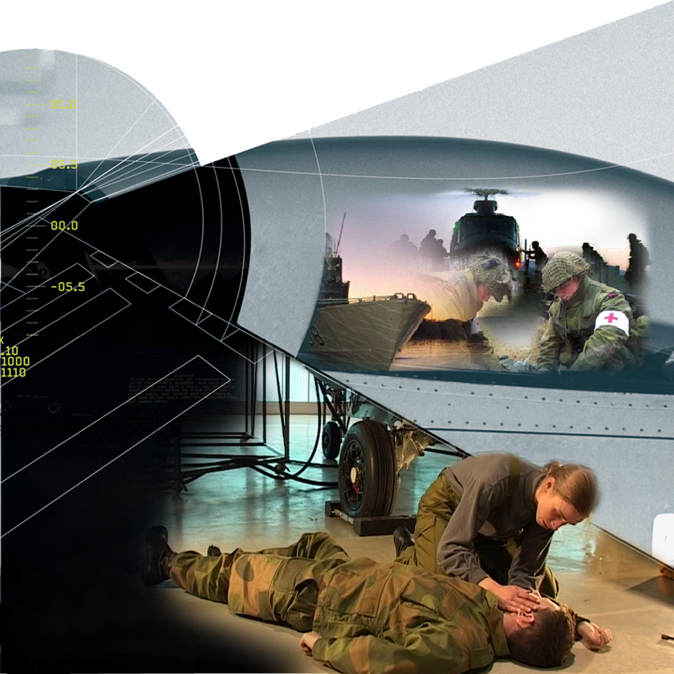
forbedres både pedagogisk og organisatorisk ved bruk av IKT?

Innholdsfortegnelse
Innholdsfortegnelse 2
Sammendrag 6
Summary 7
Forord 9
Forfattere 9
Innledning 10
Valg av type prosjekt. 10
Valg av teori. 10
Valg av metode 11
Forkortelser 11
Begrepsavklaring 12
Formål 12
Resultatmål: 12
Effektmål: 12
Problemformulering 13
Innledning 13
Problemformulering 13
Avgrensninger 13
Målgruppe 13
Teori 13
Teoretisk forankring. 13
Sosiokulturalistisk og virksomhetsteoretisk grunnsteiner 14
Yrjö Engeström og virksomhetsteori. 15
Andre perspektiver som har innvirkning på oppgaven 19
Dramaturgi 19
Interaksjonsdesign 22
Grafisk design 23
Tilpasning av læremidler til ulike læringsstiler. 24
Brukerprofiler og dens betydning i utvikling 26
Forbindelsen mellom førstehjelp og internasjonalt lovverk. 27
Andre interaktive førstehjelpsproduksjoner 28
Tekniske valg 31
Forsvarets tekniske infrastruktur 32
Organisasjonskultur 36
Organisasjonslæring 36
Luftforsvarets organisasjonslæring og kultur. 36
Hva er balansert målstyring og hvordan kan dette påvirke organisasjonens kultur og læring? 37
Nåværende sanitetsutdanning 39
Generelt 39
Grunnleggende enkeltmannsferdigheter innenfor sanitet 39
Rammeplan for sertifisering i grunnleggende enkeltmannsferdigheter 39
Fremtidens sanitets opplæring i Luftforsvaret 41
Innledning 41
Bruk av standarder 42
Pedagogiske og didaktiske vurderinger som grunnlag for produksjonen. 43
Forfatterverktøyets innvirkning på produktet. 45
Redskaper som er anvendt i produksjonen 45
Infrastrukturens innvirkning på opplæringen 47
Organisasjonens innvirkning på læring 47
Empiri og metode. 48
Empiri 48
Metode 49
Hva ønsket vi svar på? 49
Valg av metode 49
Analyse av empiri og innspill til prototyp 49
Undersøkelse ved Luftforsvarets skolesenter Kjevik 49
Analyse av kvantitativ undersøkelser 50
Analyse av kvalitative undersøkelser i forkant av prototypen 52
Brukerprofiler fra Luftforsvaret 54
Analyse av prototypen i utviklingsperioden 57
Prototypen av ”Sanitet” i lys av Bruners teori om læring. 58
Prototypen i andre perspektiver 61
Presentasjon av prototyp basert på teori og empiri 63
Beskrivelse av prototyp medio mars 2003. 63
Beskrivelse av prototyp medio mai 2003. 70
Konklusjon 75
Generelt 75
Teori 75
Andre påvirkninger 75
Empiri 75
Organisasjon 75
Modularisering og standarder 76
Vedlegg 77

Vedlegg 1, Litteratur 77
Vedlegg 2, Internett referanser 79
Vedlegg 3,Arbeidsprosess og arbeidsfordeling 79
Vedlegg 4, dokumentasjon fra nåværende sanitets utdanning i Luftforsvaret. 80
Vedlegg 5, spørreskjema sent til Luftforsvarets skolesenter Kjevik 83
Vedlegg 6,Svar fra spørreundersøkelse fra Luftforsvarets skolesenter Kjevik 87
Vedlegg 7, referat fra møte med fagansvarlig 92
Vedlegg 8, Transkribering sanitetsoffiser Ragnhild Endresen 96
Vedlegg 9, Spørreskjema for test av uferdig protype 102
Vedlegg 10, Svar fra spørreundersøkelse av uferdig prototyp 104
Vedlegg 11, Annet innsamlet materiale til bruk i utvikling av prototyp 109

Figurliste
Figur 1, Individuell læringsprosess 16
Figur 2, Virksomhetsteoriens sosiale dimensjon 16
Figur 3, To aktivitetssystemer 17
Figur 4, Førstehjelpskurs fra BBC 29
Figur 5, Førstehjelpskurs fra master technologies 29
Figur 6, Førstehjelpskurs fra National Safety Council 30
Figur 7, Førstehjelpskurs fra høgskolen i Lillehammer 31
Figur 8, Pålogging 33
Figur 9, Startsiden 33
Figur 10, Tilgjengelige kurs 34
Figur 11, Jobbstøtte side 34
Figur 12, Overordnet meny jobbstøtte. 35
Figur 13 Nivåer innen jobbstøtte. 35
Figur 14, Kobling mellom strategi og handling 38
Figur 15 SCORM 43
Figur 16, Bildet viser hovedmenyen 59
Figur 17, Bildet viser en undermeny 60
Figur 18, Oppstartsside 64
Figur 19, Valgmuligheter ved å trykke ferdigheter 65
Figur 20, Bildet viser første sekvens ved å trykke på Undersøk pasienten 66
Figur 21, Bildet første sekvens når det trykkes på ordet bevisstløs 66
Figur 22,Bildet viser første videosekvens når du trykker på Hjerte-lunge redning 67
Figur 23, Inn og ut blåsing. 67
Figur 24, Hjertekompresjon 68
Figur 25, Bildet viser første sekvens når du trykker på ”blødninger” 69
Figur 26, Introduksjonssidene 71
Figur 27, Menyside 71
Figur 28, Starten på ””Hjerte-lungeredning” 72
Figur 29, Hjerte- lungeredning 73
Figur 30, bildet viser når "Undersøk pasienten" er aktivert 73
Figur 31, startside for HLR 74

Tabell liste
Tabell 1, Mål som elevene skal kunne 80
Tabell 2, Leksjonsoversikt 81
Tabell 3, Detaljert leksjonsanvisning 82

Sammendrag
Masterspesialet ”Hvordan kan Luftforsvarets årlige og obligatoriske sanitetskurs
forbedres både pedagogisk og organisatorisk ved bruk av IKT?” består av en rapport og en prototyp av et læremiddel på CD-rom som skal videreutvikles for mulig anvendelse i det Norske Luftforsvaret. Luftforsvaret i Norge har satt i gang et arbeid med å kvalitetssikre de ansattes kunnskaper omkring fem områder som omhandler grunnleggende enkeltmannsferdigheter (soldatferdigheter). Et av disse områdene er førstehjelp. I Forsvaret anvendes ikke begrepet førstehjelp, men sanitet. Den enkelte ansatte har selv et ansvar for at han/hun innehar de teoretiske og praktiske kunnskaper som er nødvendige for faget sanitet. For å være sikre på at de nødvendige kunnskaper og ferdigheter er oppnådd, gjennomføres en årlig sertifisering av alle ansatte. Metodene som anvendes for å bygge kompetanse i sanitet hos den enkelte varierer fra avdeling til avdeling. Noen steder blir de ansatte tilbudt en undervisning i de teoretiske emnene, mens de andre steder må selv skaffe seg den nødvendige teoretiske basis. For å kunne tilrettelegge en lik teoretisk opplæring innenfor sanitet har vi i vår oppgave sett på hvordan dette obligatoriske sanitetskurset i Luftforsvaret kan forbedres både pedagogisk og organisatorisk ved bruk av IKT. Prototypen er tenkt modularisert for anvendelse i andre sammenhenger og kontekster. Kurset baserer seg på aktuell læringsteori og didaktikk. Vi anser brukermedvirkning i forbindelse med utvikling av kurset som meget viktig og har derfor anvendt kvantitative og kvalitative undersøkelser i utviklingen av vår prototyp for å få svar på hvem brukeren er og hvilke erfaring og preferanser brukeren har.
Etter at forundersøkelser og samtaler med de fagansvarlige innenfor sanitet var gjennomført, bestemte vi oss for å anvende en sosiokulturell og en virksomhetsteoretisk tilnærming til prototypen. Jerome Bruner er en kulturalist som mener at ”virkeligheten” blir representert av en symbolikk som deles av medlemmene i et kulturelt fellesskap. Det betyr at verden oppfattes som en konstruksjon hvor virkeligheten er ikke en objektiv størrelse, men noe man skaper. Og det vi skaper er ikke tilfeldig, men skjer på grunnlag av det mentale verktøysett som kulturen har gitt oss. Bruner fremhever fortellingens betydning i fastholdelsen og overleveringen av kulturens verdier. Gjennom fortelling har vi fått overlevert kunnskap fra tidligere generasjoner. Den prototypen av læremidlet som vi har laget, bruker fortellingen som et bærende element.
Dette er en utfordring da Luftforsvaret læringsteoretiske plattform er basert på behavioristisk og kognitiv tradisjon. I Luftforsvaret har det ikke tidligere vært produsert noe IKT- basert læremiddel som er direkte basert på et kulturalistisk og virksomhetsteoretisk grunnlag. Vi anser derfor dette som et nybrottsarbeid i Luftforsvarets organisasjon. Denne organisasjonen har i lengre tid vært under stor endring, noe som også kan ha påvirket organisasjons læringsteoretiske ståsted og dens evne til å prøve nye teoretiske plattformer. For å sikre at dette IKT-baserte læremidlet blir en suksess i organisasjonen, vil vi synliggjøre viktigheten av at organisasjonen legger til rette for denne typen læremidler.
Vi ønsker å lage en prototyp til sanitetskurset som det er enkelt å navigere i og som til enhver tid tilbyr hovedmenyer slik at brukeren lett kan navigere til ønsket emne. Vi har også ønsket å tilrettelegge for at brukeren kan finne emner som er tilpasset eget nivå.
Ved å bruke html har vi laget et kurs som først og fremst er tenkt å bli nettbasert, men som også kan anvendes som en stand-alone applikasjon om ønskelig.
Ettersom Luftforsvarets personell deltar mer og mer i internasjonale operasjoner, der noen av oppgavene kan være å dempe uro blant ulike grupper vil det være behov for å kunne utføre førstehjelp på egne styrker og blant sivilbefolkningen. Kurset har satt seg som mål å også ivareta slike problemstillinger som Luftforsvarets ansatte måtte møte i internasjonale operasjoner.
Prototypen viser hvordan kurset er oppbygd gjennom emnet undersøkelse og hjerte-lunge redning. Den delen av prototypen som er produsert til nå, vil kunne være en mal for produksjon av hele kurset. Prototypen er basert på et teoretisk ståsted, empiri og organisatoriske tiltak. og resten av kurset vil også bli produsert etter denne ”standarden”. Prototypen fokuserer på interaksjonsdesign, men vektlegger ikke det grafiske designet. Dette valget er gjort for å ikke legge for store føringer for den grafiske designerens arbeide. Avslutningsvis vil vi påpeke at dette kun er en prototyp og ikke en ferdig produksjon. Men så langt er prototypen blitt godkjent av de fagansvarlige i Luftforsvaret som ønsker å utvide denne oppgaven til å gjelde hele kursets fem deler.

Summary
The post-graduate thesis consists of a report and a prototype on CD-rom. The prototype is an information –and communication technology product for teaching. The product is made as self-tuition computer based training on the topic first aid. The Royal Norwegian Air force (RNoAF) has implemented an education and training course for all employees in the subject first aid. This topic is one of five topics in Individual Common Core Skills (ICCS), which all employees shall be certificated in. All employees will be given a practical and a theoretical test every year. Each employee has the responsibility to make sure that he or she will pass the certification. The RNoAF has arranged classroom courses that are intended to help the employees to achieve the certification level. To get an equal and more flexible education in the ICCS, the Air Force staff were(have) discussed the possibility to make modules of the ICCS as independent learner training. Therefore the post-graduate thesis had the opportunity to make a prototype of the theoretical part of ICCS. Our approach to the problem was: How can the Royal Norwegian Air Force amend the mandatory first aid course educationally and organizationally with the use of information and communication technologies ? We want to make a prototype that can be used in modules or as a whole course. The prototype is based on relevant educational science and didactics. The development of the prototype is based on quantitative and qualitative data from the users. To make sure of user involvement we used the Scenario Design model in the development work.
We looked into how they are teaching the traditional classroom first aid course now, and from that point of view we decided to use an approach based on theories form cultural -historical theory in the prototype. Jerome Bruner is a constructivist and his opinion is that the reality is presented in mutual symbolism that is owned by every member in the culture. A major theme in the theoretical framework of Bruner is that learning is an active process in which learners construct new ideas or concepts based upon their current and past experience and knowledge. But Bruner also reminds us about the importance of using culture to shape the mind. He said that the culture provides us with the toolkit by which we construct not only our worlds, but also our very conception of ourselves and our powers. We are agree with Jerome Bruner’s ideas of narratives as a means of sharing memories within a culture. Through storytelling the knowledge has been transferred from one generation to the next. The prototype we developed is based on storytelling. The use of cultural-historical activity-theory and a narrative style in development of a teaching aid is something new in the Royal Norwegian Air Force. This prototype therefore is likely to be innovative in the organization.
The organization has for a long time been through a reorganisation process. This reorganizing has probably showed the need for an evolutionary process in educational science. The successful use of information technology a teaching aid in an organization depends on the organization’s capability of attaching importance to this type of teaching aids. The prototype we have developed is at present incomplete and only the first step to a complete teaching aid in the subject first aid. The prototype is developed with easy navigation that gives the user a main menu available at every page. The users have the possibility to select the level he or she wants. The prototype is based on HTML technology, which can be used in a network or as a stand-alone product.
Since the Royal Norwegian Air Force takes part in international and peace-keeping operations, and this will involve civilian people. The intention of this first aid prototype is to help the air force personnel to perform first aid on colleagues and civilians. One goal for the teaching aid is to take care of the challenges that may occur when working in international operations. The prototype will give an explanation of the subject heart attack first aid and discovering of investigation procedure. This part can become a template for the rest of the topics. The focus in the prototype is that of interaction design and not graphic design. We made that choice because it is important to have an interaction design before discussing the graphic design. As we mentioned before the prototype is not complete, but the responsible authorities for the ICCS/first aid in the RNoAF have approved the prototype. The RNoAF have given us the opportunity to continue working with the rest of the ICCS topics.

Forord
Det å produsere et IKT-basert læremiddel som skal kunne anvendes i en stor organisasjon krever en helhetlig tankegang. Det er opp igjennom tidene produsert mange IKT-baserte læremidler som av ulike grunner ikke har fått den plassen de har fortjent i læreprosessene og i organisasjonene. I en slik utvikling vil det alltid være utfordringer mellom blant annet pedagogikk, teknologi og organisasjonskultur. For å kunne ivareta disse utfordringer vil det alltid være av stor betydning at organisasjonen støtter opp om den utviklingen som er igangsatt.
Ved gjennomføringen av denne masteroppgaven innenfor IKT og læring har det blitt gitt stor støtte fra Luftforsvaret og enkeltmedlemmer i organisasjonen. Likeledes har InterMedia vist stor velvillighet og mange kollegaer har bidratt med inspirerende innspill. Major Inge Hopland og producer Yngve Refseth takker alle som har bidratt i utviklingen av prototypen av det IKT-basert læremidlet ”ICCS/sanitet”

Forfattere
Inge Hopland
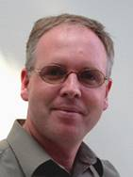
Jeg er ansatt i Luftforsvaret i Norge, der jeg har hatt flere stillinger og gjøremål.
Min nåværende stilling er E-lærings offiser med ansvar for teknologibasert opplæring ved Luftforsvaret skolesenter Kjevik. Mine hovedoppgaver er å planlegge, utvikle, gjennomføre, teste, evaluere og utvikle digitale læremidler i Luftforsvaret.
Min bakgrunn er: Ingeniørhøyskole, Forsvarets stabsskole, Tilleggsutdanning i pedagogikk og veiledning, Befalsskole, Teknisk spesialistutdanning.

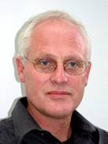
Yngve Refseth
Jeg er ansatt ved InterMedia, Universitetet i Oslo, hvor jeg arbeider som utvikler og produsent. Mine arbeidsoppgaver er utvikling av digitale læremidler samt regi og redigering av videoproduksjoner. Jeg arbeider også med å finne anvendelsesformer for nye medier som DVD og interaktiv video.
Min bakgrunn er: Media og kommunikasjon, Nordisk mellomfag, freelance filmklipper, videoredigerer og producer. Producer ved InterMedia, UiO.

Innledning
Ansatte i Luftforsvaret skal ha grunnleggende militære soldatferdigheter, eller det som betegnes grunnleggende enkeltmannsferdigheter(Individual Common Core Skills (ICCS). Generalinspektøren for Luftforsvaret (GIL) fastslo våren 2001 at nivået hos den enkelte mann/kvinne i Luftforsvaret innenfor ICCS var på et utilfredsstillende nivå. I den sammenheng ble Bakkebasert støtte inspektorat (BBSI) gitt i oppdrag å utarbeide en oversikt over de fagområder som inngår i begrepet ”grunnleggende enkeltmannsferdigheter”, samt hvilket minimumskrav som skulle stilles til den enkelte. Som et grunnlag for kravene ble gjeldene NATO krav (Aillied Common Europe(ACE) Force Standards-AFS)og nasjonale bestemmelser anvendt. Fagområdene som det skulle trenes på er nærforsvar, ABC-vern, brann, skaderekognosering og sanitet. Ut i fra ”Air Force Standard(AFS) vol III og VI ble det utarbeidet forslag til utdanning og trening for å nå et tilfredsstillende nivå. Ut i fra dette igjen er det blitt utarbeidet rammeplaner og leksjonsplaner. Forslagene til utdanning og trening skal være tilgjengelig for alt personell og benyttes som grunnlag for både fellesutdanning og egentrening. Avdelingssjefer skal legge til rette for undervisning og trening, samt gi anledning til egentrening i arbeidstiden. Det er i utgangspunktet lagt opp til at personell, uansett ferdighetsnivå, kan benytte utdanningsforslaget til egentrening. Utrent personell uten grunnutdanning vil ved å følge undervisning og organisert trening, samt noe egentrening, kunne arbeide seg opp til et tilfredsstillende nivå. Utrent personell med grunnutdanning vil ved egentrening kunne arbeide seg opp til et tilfredsstillende nivå ved noe egeninnsats. Med bakgrunn i forslaget til utdanning og treningsprogram har GIL bestemt at innen utgangen av 2001, og hvert år videre, skal samtlige militære ansatte i Luftforsvaret, uansett gradsnivå, gis anledning til å gjennomføre utdanning og trening for å bestå årlig prøve. Resultat av gjennomførte prøver skal føres på den årlige tjenesteuttalelse i rubrikken for ”Vurdering av utført tjeneste”. For å kvalitetssikre kunnskapsnivået vil det bli foretatt stikkprøver ift årlige nasjonale evalueringer.
Ut i fra behovet med å heve kunnskapsnivået innenfor ICCS vil det være naturlig å se på hvilke læringsformer og medier som er mest effektive for egentrening og opplæring i tradisjonell sammenheng. I denne oppgaven vil vi se på muligheten for å utvikle fagområdet sanitet slik at det i større grad blir mulighet for egentrening.

Valg av type prosjekt.
Når vi valgte denne formen for prosjekt var det for å kunne se på helheten omkring IKT-baserte læremidler. Det å innføre IKT-baserte læremidler i en organisasjon vil kunne få store organisatoriske, teknologiske og pedagogiske konsekvenser. Dette prosjektet vil av den grunn berøre helheten ved innføring av et IKT-baserte læremiddel. Men fokuset i prosjektet vil i hovedsak være på produksjonen av en prototyp som er tenkt anvendt i sanitetsfaget. Empirien som er gjennomført vil i hovedsak bli bygget opp omkring forundersøkelser ift produksjon av prototypen og organisatoriske påvirkninger.

Valg av teori.
Luftforsvaret har gjennom mange år hatt en tradisjon for en formidlende pedagogikk, der læreren har vært i fokus. Etter at opplæring og utdanning er blitt et satsingsområde, har fokus dreid fra formidlende undervisningsformer til å gi elevene større ansvar for egen læring. Dette har også fått konsekvenser for lærerne. Lærerrollen har endret seg fra å være formidlene til å bli veiledende. I denne oppgaven har vi derfor valgt et pedagogisk ståsted som kan være med å bidra til å gi elevene et større ansvar for elevene, samtidig som lærerne kan få utvikle seg videre i veilederrollene. Piagets teori om kognitiv utvikling (populært kalt stadieteori) er mye anvendt i norsk opplæring. Men skal vi kunne produsere et IKT-basert læremiddel som ivaretar flere vinklinger ift læring vil det være nødvendig å basere seg på andre pedagogiske ståsteder enn Piaget. Vi anser teoriene til Jerome S. Bruner og Yrjö Engeström som viktige pedagogiske forankringer når vi skal produsere et IKT-basert læremiddel. Vi har i denne oppgaven valgt en sosiokulturell tilnærming som vårt læringsteoretiske ståsted. Vi har valgt individet som et eget beskrivelsesnivå innenfor den sosiokulturelle beskrivelsen ved å basere oss på Jerome Bruners kulturalistiske tilnærming. For å beskrive det sosiale nivået har vi valgt å ta utgangspunkt i virksomhetsteorien.
Didaktisk ser vi for oss å tilrettelegge for en problembasert og casebasert læringsprofil. Foruten å bruke Bruner og Engeström som en basis ser vi det som naturlig å anvende andre teoretiske vinklinger som vil ha betydning for utvikling av prototypen. Teoretikere som Levinsen, Jensen, Kolb, Handy og Semey vil ha viktige bidrag ift prototypen. Bjørndal og Lieberg sin relasjonstenkning har et godt feste i norske miljøer. Den didaktiske relasjonsmodellen er mye anvendt i Norge, noe vi vil ta hensyn til i vår oppgave.

Valg av metode
Metodene som vi vil anvende vil i hovedsak basere seg på innsamling av kvalitative data fra eksisterende kurs omkring emnet sanitet og fra personer som har utarbeidet eksisterende opplæring. I tillegg har vi gjort kvantitative undersøkelser av personer som har gjennomført tilsvarende opplæring.

Forkortelser
IKT : Informasjons- og kommunikasjonsteknologi
ICCS : Individual Common Core Skills
ACE : Allied Command Europe (Nato hovedkvarter i Europa)
GIL : General inspektøren i Luftforsvaret
HFL : Håndbok for Luftforsvaret
STANAG : NATO Standardization Agreement
STANAG 2122 : Medical training in first aid, basic hygiene and emergency care
STANAG 2358 : First Aid and Hygiene Training in NBC operations
AFS : Air Force Standarder
UD : Utdannings direktiv
SCORM : Sharable Content Object Reference Model
UiO : Universitetet i Oslo
LSK : Luftforsvarets skolesenter Kjevik
BBSI : Bakkebasert støtte inspektorat
DoD : Department of Defence (USA)
OJT : on job training
AICC : Aviation Industry Computer Based Training CBT Committee
IEEE : Institute for Electrical and Electronics Engineers
IMS : Global Learning Consortium
XML :Extensible Markup Language
HTML :HyperText Markup Language
LMS : Learning management system
API : Application Program Interface
FISBASIS : Forsvarets felles infrastruktur og nettverk
HCI : Human computer interaction
MMI : Man machine interaction

Begrepsavklaring

Interaktivitet : Aktivitet mellom menneske og maskin, samt gjensidig aktivitet mellom mennesker.
Ekspansiv læring : Teorien om ekspansiv læring er utviklet av Yrjö Engeström som kombinerer sin omdefinering av Vygotskys teori om den nærmeste utviklingssone med Batesons læring III. Resultatet er et rom for kreativitet hvor man kan overskride betingelsene for det kjente.
Virksomhetsteori :Vi bruker dette begrepet i en pedagogisk setting og ikke som en del av et organisatorisk begrep omkring virksomheter(bedrifter).
Sanitet : I Forsvaret anvendes begrepet sanitet i stedet for førstehjelp.
Enkeltmannsferdigheter :Grunnleggende kompetanse innenfor sanitet, nærforsvar,brann, skaderekognosering(PAR-post attack Reconnaissance) og atom,biologisk, kjemiske stridsmidler(ABC- tjeneste)

Formål
Formålet med denne oppgaven er å se på muligheten av å anvende IKT-baserte læremidler som et tillegg til tradisjonell undervisning. Vi tror ikke at det IKT-baserte læremidlet alene kan erstatte den nåværende undervisningen, men det må være et supplement til den praktiske delen av opplæringen.

Resultatmål:
Et resultat av denne oppgaven kan være at opplæring innenfor sanitet kan ta i bruk et nytt læremiddel for å forbedre læringsprosessene omkring dette faget.

Effektmål:
Utviklingen av dette kurset vil kunne være en ”mal” for utvikling av IKT -baserte læremidler i Luftforsvaret som tar utgangspunkt i nye kurs eller eksisterende opplæring/kurs.

Problemformulering

Innledning
Sanitetsfaget er meget omfattende og krever gode fagkunnskaper fra de lærere som skal ivareta dette faget. Alle som begynner på befalsskolen i Luftforsvaret må gjennomføre grunnleggende utdanning innenfor sanitet. Sanitet er en del av det som kalles grunnleggende enkeltmannsferdigheter. Normalt gjennomføres dette i løpet av 23 timer ved befalskoleutdanningen. Noe av utdanningen er basert på formidling, mens andre deler består av ferdighetstrening og vurderingstrening. Etter at det er gjennomført grunnleggende utdanning i enkeltmannsferdigheter innen sanitet skal det enkelte befal vedlikeholde sine kunnskaper hvert år. Dette gjøres vha formidlende læring eller som egenstudie. Det vil her være fornuftig å se på muligheten for å tilrettelegge kurs i sanitetsfaget slik at det kan anvendes til egenstudie og til bruk av lærere.

Problemformulering
Hvordan kan Luftforsvarets årlige og obligatoriske ICCS/sanitetskurs forbedres både pedagogisk og organisatorisk ved bruk av IKT?

Avgrensninger
Oppgaven vil også ta for seg organisatoriske og infrastrukturelle endringer, men ikke gå i dybden på disse områdene. En prototyp av et nytt læremiddel vil inneha elementer av grafisk- og interaksjonsdesign. I vår prototyp vil vi i hovedsak fokusere på interaksjonsdesign og ikke gå i dybden på det grafisk designet. Et grafisk design vil bli naturlig å diskutere med eieren av produktet etter at interaksjonsdesignet og prototypen er godkjent både pedagogisk, didaktisk og innholdsmessig.

Målgruppe
Vi henvender oss primært til militære, men siden faget er av allmenn karakter og gjelder hele befolkningen så henvender vi oss også til sivile. Vi henvender oss til nybegynneren, de med noe kunnskap og de som besitter mye kunnskap og de som kan gå rett til testen. I hovedsak vil prototypen dekke de minimumskunnskaper som er nødvendig for å bestå sertifiseringen/test i emnet sanitet.

Teori

Teoretisk forankring.
Læringsteoriene kan grovt sett deles inn i tre ulike retninger:
- Behavioristisk læringsteori som fokuser på adferd eller ferdighet og forklarer det ytre ved menneskelig aktivitet.
- Kognitiv læringsteori som fokuserer på de mentale operasjonene som menneskene foretar seg.
- Sosial og kulturell læringsteori som fokuser på den enkeltes utviklingshistorie og hvordan enkeltindivider inngår i grupper og i større sosiale sammenhenger.

Når vi skal tilrettelegge for læring er det kunnskapssyn og læringssyn vi tar utgangspunkt i avgjørende for designet av læringsmiljøet. Vårt teoretiske utgangspunkt for denne oppgaven er et sosiokulturelt perspektiv på læring. Innen dette perspektivet forstår vi læring som aktivitet mellom mennesker og/eller artefakter som fører til kommunikasjon eller interaksjon. Denne kommunikasjonen eller interaksjonen medieres av kulturelle artefakter enten i form av fysiske eller symbolske verktøy. De primære artefaktene i vår oppgave er det IT-baserte læremidlet ”Sanitet” og språket. Disse artefaktene er historiebærere og blir en del av en sosial, kulturell og historisk setting (Cole, Engeström,1993). Vi vil vektlegge en helhetlig vurdering av det læringsmiljøet offiserene i Luftforsvaret tilbys i sin læringsprosess med hensyn til sanitet. Det vi si at vi ikke bare ser på bruken av applikasjonen ”Sanitet” isolert, men på det totale læringsmiljø som også innbefatter praktiske øvelser og hvilke organisatoriske endringer en slik innføring av læremidlet fører med seg.

Vi har valgt å se individet som et eget beskrivelsesnivå innenfor den sosiokulturelle beskrivelsen ved å basere oss på Jerome Bruners kulturalistiske tilnærmning. For å beskrive det sosiale nivået tar vi utgangspunkt i Yrjö Engeströms virksomhetsteori

Sosiokulturalistisk og virksomhetsteoretisk grunnsteiner
Med en kulturalistisk og en virksomhetsteoretisk tilnærming vil vi utdype hvordan vi ser for oss å anvende disse teoriene inn i vår produksjon.
I ”Utdanningskultur og læring” fra 1997 beskriver Jerome Bruner kulturalisme slik”..bevisstheten ikke kunne ha eksistert hvis det ikke var for kulturen. For utvikling av menneskeartens bevissthet er knyttet til utviklingen av en levemåte der ”virkeligheten” blir representert av en symbolikk som deles av medlemmene i et kulturelt felleskap der en teknisk-sosial levemåte både organiseres og konstrueres ifølge denne symbolikken. Denne symbolske måten deles ikke bare av et felleskap, men bevares, utarbeides og overføres til kommende generasjoner, som takket være denne overføringen fortsetter å opprettholde kulturens identitet og levemåte.”(Bruner 1997, side 37) Ifølge Bruners teori oppfattes verden som en konstruksjon hvor virkeligheten er ikke en objektiv størrelse, men noe man skaper. Og det vi skaper er ikke tilfeldig, men skjer på grunnlag av det mentale verktøysett som kulturen har gitt oss. Å være fortrolig med norsk kultur vil dermed si at vi er fortrolig med vår felles historie og at vi har felles referanserammer slik at vi har en bevissthet om et ”vi”. For å overlevere dette vårt felles gods, kulturen, slik at andre skal kunne tilegne seg de forutsetninger som er nødvendige for å kunne tilpasse seg verden trengs et velegnet redskap eller medium. Bruner fremhever fortellingens betydning i fastholdelsen og overleveringen av kulturens verdier.

Jerome Bruner var opptatt av hvordan all undervisning skulle ta utgangspunkt i de enkle og grunnleggende ideene eller strukturene i et fag. Disse fundamentale strukturene viser sammenhengen mellom ting og fenomener på et elementært nivå. Disse grunnleggende byggesteinene bruker den lærende til å bygge på i stadig mer komplekse forhold slik at forståelsen av faget blir stadig utdypet og mer avansert. De ulike emnene tas opp igjen i en spiralstruktur på et stadig høyere nivå slik at stoffet som den lærende har arbeidet med forut, danner en nødvendig basis for det nye. Grunnprinsippene må bli repetert og gjennomdrøftet i stadig nye relasjoner. Bruner framhever altså dybde foran oversikt. (Solerød,1994). Tilgangen til lærestoffet skal i følge Bruner ha en konsentrisk progresjon i stedet for en lineær progresjon. En slik tilgang til lærestoffet har vi etterstrebet i vår produksjon. Ved å presentere lærestoffet i ulike representasjoner vender vi stadig tilbake til temaet sanitet. I tillegg til ulike representasjoner presenterer vi også stoffet i ulike vanskelighetsgrader. En vesentlig forskjell fra andre læremidler i sanitet hvor temaet begrenses til ferdigheter, er fokuset på sanitet i et kulturelt, etisk og folkerettslig perspektiv.

Bruner framhever verdien av intuisjon og fantasi som metode for sin pedagogikk (Myhre,2001). Gjennom undervisningen bør lysten til å undersøke tingene fremmes slik at læring blir en oppdagelsesprosess. Bruner sier det slik: ”Å være i stand til å ”gå utover den informasjonen ”man har, å ”finne ut av ting”, er en av de få gleder i livet som ikke falmer. (Bruner,1997,s140). Dersom de lærende får forfølge sine interesser på egenhånd vil de oppnå en bedre forståelse og kan bygge opp sine egne kunnskapsbaser i stedet for å ”bli lært”.

I 1966 gav Bruner sammen med andre kollegaer fra Harvard ut ”Studies in Cognitive Growth” hvor de hevdet at det fantes tre måter menneskene representerte verden på. De kalte disse representasjonsmåtene for enaktiv, ikonisk og symbolsk. Enaktiv representasjon dreier seg om kunnskap lagret i form av handling, ikonisk representasjon er kunnskap omverdenen i form av bilder mens symbolsk representasjon er kunnskap som kodes inn i et symbolsystem. Opprinnelig så forfatterne utviklingen fra enaktiv gjennom ikonisk til symbolsk representasjon som et framskritt i utviklingen fra barn til voksen, men Bruner har siden revidert dette synspunktet. (Bruner 1997,s162) Han synes fremdeles delingen i de tre representasjonene er nyttig, men har forlatt teorien om utvikling. Det er trolig svært sjelden at noen representerer sin kunnskap bare på et av nivåene, men ett eller kanskje to av nivåene kan være framherskende. Vi utfører ofte praktiske handlinger for å lære teori, for å skaffe oss kunnskaper. Men mange har legning for først å få kunnskap om handlingen.
Jerome Bruner la vekt på at fortellingen er fundamental for den måte vi skaper mening og sammenhenger på. Den har stor betydning for formidling av viten. I et sosiokulturelt perspektiv er fortellingen et medierende redskap til formidling og overføring av tidligere generasjoners erfaringer og viten til nye generasjoner.
Den naturligste og tidligste måten vi organiserer våre erfaringer og kunnskaper er i form av fortellinger. En fortelling innebærer en rekke hendelser. Rekkefølgen av disse hendelsene er meningsbærende. Endres rekkefølgen, så endres også historiens innhold. Fortellingen er derfor kausal. Fortellingens formål er å gjenopprette den ubalansen tilhøreren ble satt i når fortellingen ble igangsatt. En historie består av en helhet- hele historien- og de enkelthendelsene hele historien består av. Enkelthendelsene får sin mening ut fra historien som helhet, mens historien som helhet blir konstruert av delene. Denne del-helheten som biter seg selv i halen kalles en hermenautisk sirkel. Historier kan bedømmes ut fra deres sannsynlighet, mens vitenskaplige teorier kan bedømmes ut fra deres verifiserbarhet. Historier handler som oftest av mennesker som handler. Menneskelige handlinger produseres av hensikt: tro, lyst, kunnskap, intensjoner og løfter. Disse menneskelige handlingene er vanskelige å forklare, men de kan fortolkes. Historien kan derfor fortolkes men ikke forklares. Historier fortelles av mennesker og farges av deres synsvinkler.

Yrjö Engeström og virksomhetsteori.
Mens vi brukte Jerome Bruners læringsteori for å beskrive læring om sanitet på et individnivå vil vi bruke Yrjö Engeströms virksomhetsteori for å beskrive læreprosessen på et sosialt nivå. Vi vil også bruke teorien til å beskrive og forstå hvordan utviklingsarbeide innvirker på en organisasjon.
Både Bruner og Engeström har et felles et utgangspunkt i sosiokulturell teori. Bruner har riktignok beveget seg fra behaviorisme via kognitivisme til et læringssyn basert på sosiokulturell teori hvor han har endt opp. Engeström på sin side har særlig overtatt og redefinert Vygotskys teori om den nærmeste utviklingssone fra å være en dialog mellom barnet og en voksens fortid til å være en dialog mellom barnet og dets framtid. En slik forståelse gir et rom for kreativitet. (Illeris,2000,s.46-48). Han har kombinert denne med Batesons læring III som Illeris beskiver som å overskride betingelsene for det kjente, å tilegne seg noe som er nytt i den forstand at det er fundamentalt, strukturelt eller nivåmessig annerledes enn det hittil kjente (Illeris,2000) På dette grunnlaget utviklet Engeström en teori om ekspansiv læring.

Lev Vygotskys teori om mediering av menneskelige handlinger gjennom kulturelle artefakter var den første generasjon av virksomhetsteorien(Cole & Engeström 1993). På dette individuelle nivået kan læringsprosessen i sanitet beskrives slik:

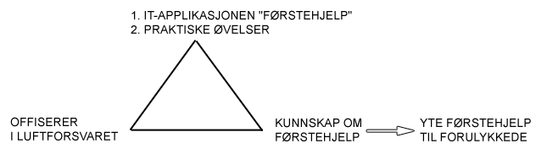
Figur 1, Individuell læringsprosess
Offiserene utfører en virksomhet mediert gjennom artefaktene læremidlet ”Sanitet” og praktiske øvelser. Gjennom denne virksomheten ønsker de å oppnå kunnskap om sanitet. Formålet med denne kunnskapen er å kunne yte sanitet til forulykkede.

Alexei Leontjevs representerte andre generasjonen og videreutviklet den første generasjonen av teorien ved å utvide den fra å være en individuell analyseenhet til å bli en sosial. Leontjev ga denne modellen et sosialt perspektiv gjennom begrepene "Felleskap", "Regler" og "Arbeidsdeling" (Engeström,1996 ).
Mens det var Leontjevs som tilførte Vygotskys modell en sosial dimensjon var det Engeström som utformet Leontjevs teori grafisk. Virksomhetsteorien med denne sosiale dimensjonen kan beskrives slik:

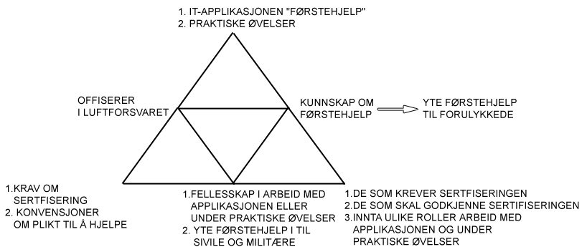

Figur 2, Virksomhetsteoriens sosiale dimensjon
Offiserene gjennomgår kurset i sanitet både fordi de er pålagt å gjøre det gjennom kravet til sertifisering, men også fordi de har egne etiske regler å hjelpe kollager i fredstid og fordi verdenssamfunnet er styrt av internasjonale regler og konvensjoner som pålegger militært personell å yte sanitet til andre, alliert eller fiende, i konfliktsituasjoner.

I selve læringssituasjonen kan offiserene forholde seg til andre offiserer under arbeidet med vår applikasjon dersom forsvaret legge til rette for det. Det kan de også under de praktiske øvelsene hvor de samarbeider med andre offiserer. Etter at kurset er gjennomført kan offiserene yte sanitet til kollegaer i fredstid og til sivilbefolkning og andre militære i konflikter.

I læringssituasjonen kan offiserene dele på sin sanitetskunnskap med andre og vekselvis være lærer og lærende dersom de under arbeid med applikasjonen er lokalisert i samme rom. Under de praktiske øvelsene vil de vekselvis simulere forulykket og opptre som hjelper. Ved reelle ulykker inntar offiserene rollen som midlertidig hjelper inntil mer kvalifisert personell ankommer. Offiserene som gjennomgår kurset inntar også en rolle i forhold til de som krever sertifisering og til dem som skal godkjenne sertifiseringen av den enkelte offiser.

Engeström videreførte Leontjevs teori og utviklet den til en tredje generasjons virksomhetsteori for å forstå dialog, forskjellige perspektiver og nettverk av samvirkende virksomheter. I tredje generasjons virksomhetsteori samvirker minst to aktivitetssystemer om et felles konstruert objekt.

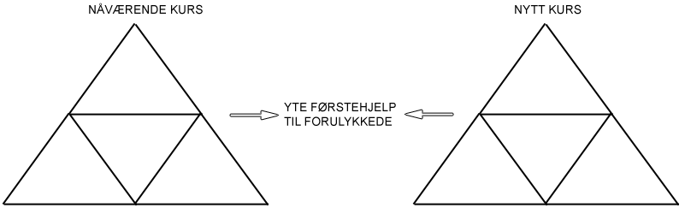

Figur 3, To aktivitetssystemer
Engeström knytter i artikkelen ” Udviklingsarbeide som uddannelsesforskning” (Illeris, 1996) virksomhetsteorien og begrepet ekspansiv læring til utvikling av organisasjoner. Når en virksomhet reorganiseres lærer den noe kollektivt som ikke var der tidligere, noe som ingen autoritet har overført eller lært den. Han viser til at når en virksomhet blir tilført nye instrumenter som utvider dens gjøremål, både praktiske og kognitive, så er fokuset ofte på det instrumentet som re-medierer gjøremålet og ikke på den sosialorganisatoriske re-mediering av virksomhetssystemet som Engeström kaller det. Fokuset på arbeidsdeling, felleskap og regler er mangelfullt. På den annen side kan det skje store endringer på det sosialorganisatoriske plan i en virksomhet uten at det følges opp med mer hensiktsmessige verktøy.

Dersom Luftforsvaret ønsker å ta i bruk IKT-baserte læremidlet ”Sanitet” for å re-mediere den nåværende sanitetsundervisningen, er det ikke tilstrekkelig å bare innføre dette nye verktøyet uten å gjøre organisatoriske endringer i tillegg. Kurset endret seg fra å være et engangsfenomen til å bli en årlig foreteelse. Offiserene må for eksempel få avsatt tid til å gjennomføre kurset og de bør eventuelt tilbys egnede lokaler for kursing. Personal må settes av til vurdering av offiserenes kunnskaper og påfølgende sertifisering. Selve kursinnholdet må vedlikeholdes med jevnlig revisjon og oppdatering i forhold til internasjonale retningslinjer for gjenopplivning. I tillegg må oppgavene til sertifiseringen jevnlig fornyes.
På den andre siden var det åpenbart at når kravet til sertifisering kom, måtte det nåværende undervisningsopplegget i sanitet endres. Det nåværende verktøyet med forelesning og praktiske øvelser var ikke lengre hensiktsmessig i den nye situasjonen. Det tok ikke hensyn til ulikt kunnskapsnivå blant offiserene eller om kursdeltageren deltok for første gang eller har deltatt mange ganger tidligere. Et nytt og mer hensiktsmessig verktøy som tar høyde for endringer på det sosialorganisatoriske plan måtte erstatte det gamle.

Engeström peker også på den treghet eller vanske store tunge organisasjoner gjerne har for å endre seg i forhold til for eksempel ny lovgivning. Relativt beskyttede organisasjoner har mekanismer som demper og tar av for motsetningene innen organisasjonen slik at de ikke forstyrrer det daglige arbeidet. Dermed kan påtrengende behov for endring treneres og følgen kan bli manglende sammenheng mellom de krav som stilles og de verktøy som stilles til rådighet. Engeström spør om slike tunge organisasjoner må oppleve en krise før ekspansiv læring i organisasjonen kan skje, eller om det er mulig å oppnå ekspansiv læring forut en for slik krise på bakgrunn av forkunnskaper om økte motsetninger innen organisasjonen. En slik krisesituasjon kan nok oppstå i en stor, tung organisasjon som Luftforsvaret. Den bygger på en hierarkisk organisasjonsmodell med klare kommandolinjer nedover i systemet. For å hindre at en slik krise oppstår er det er derfor viktig å få forståelse for endringsbehovene høyt oppe i hierarkiet, slik at denne forståelsen kan nedfelle seg lavere i hierarkiet. Vi så derfor tidlig nødvendigheten av få den øverste myndigheten for læring i Luftforsvaret til å forstå behovene for endring.

Engeström beskriver ekspansiv læring som en syklus som består av fasene:
- Den nåværende arbeidsmåte
- Sammenstøt mellom motsetninger
- Dannelse av nye arbeidsmodeller og redskaper
- Implementering og endring av virksomhetssystemet
- Den nye måten å arbeide på.
Og han viser at utviklingsarbeide har de tilsvarende trinn som ekspansiv læring.
- Etnografisk tilnærming til problemet.
- Analyse av historie og aktuelle motsetninger i virksomhetssystemet
- Støtte og analyse til den nye modell
- Støtte og analyse til implementeringen
- Evaluering av den nye praksis
Vi opplever at Engeströms modell for ekspansiv læring og utviklingsarbeid passer med det utviklingsarbeidet som vi presenterer i vår oppgave. Vi ser også dagens situasjon i ”speilet”(som Engeström kaller det) gjennom videoopptak av en undervisningssituasjon, videointervju med nåværende kursleder, feedback på vårt endringsforslag fra den øverste myndigheten for læring i Luftforsvaret og spørreundersøkelsen blant offiserene. Vi betrakter modellen i alle fall i to av de tre tidsplanene, nåtid og framtid. Å vurdere fortiden vil bli for omfattende og tidkrevende i denne oppgaven. Vi vurderer dagens redskap og legger fram ideer til nye verktøy og måter å organisere seg på.

Forsvaret har på ingen måte noen flat struktur. Organisasjonen er hierarkisk bygd opp fra forsvarsjefen på toppen ned til den menige soldat. Kommandolinjene er også helt klare. Ordene gis nedover i systemet og er heller udiskutable. Denne organisasjonsstrukturen gjenspeiler seg også i det den rådende pedagogikken hvor påfylningspedagogikk er dominerende. Vårt forslag til endring av kurset i ”Sanitet” er et brudd på denne tradisjonen. Vi ivrer for et konstruktivisk læringssyn hvor kunnskap ikke er et gitt innhold som offiserene passivt skal motta, men hvor kunnskap bygges ved å tolke den informasjonen som tilbys og ut fra denne danne seg sin egen forståelse av virkeligheten. Endringen av kurset ”Sanitet” er bare første etappe på en større prosess hvor alle de obligatoriske kursene som krever årlig sertifisering tenkes bygd opp over samme pedagogiske lest. Vi synes en slik endringsprosess er interessant fordi det tradisjonelt ikke har vært rom for individuelle forståelser av en virkelighet i forsvaret. Det er forståelig at kommandolinjene må være klare i konfliktsituasjoner og at organisasjonens oppgave i fredstid er å øve på og være forberedt på en eventuell konflikt og derfor opprettholder kommandolinjene også i fredstid. Det er derfor tilsynelatende en motsetning mellom å innføre et annet læringssyn som inviterer til et mer demokratisk og er mindre autoritært læringssyn enn å beholde det rådende. Vi mener at det likevel er rom for nye pedagogiske strømninger innen forsvaret som kan ivareta et konstruktivistisk læringssyn og samtidig opprettholde klare kommandolinjer i en hierarkisk struktur. I kurset ”Sanitet” presenteres prosedyren for HLR som udiskutabel i en hjelpesituasjon. Det er ikke rom for alternative gjenopplivningsforsøk basert på egne forståelser i en slik situasjon. Men i læringssituasjonen er det rom for diskusjon om frekvensen for hjertekompresjon bør være 80 eller 100 ganger i minuttet eller hva sikring av ulykkessted innebærer. Sett i lys av Engeströms teori om samvirkende virksomhetssystemer kan det samme felles konstruerte objekt som her er kunnskap om sanitet, betraktes ut fra de to perspektivene fredstid og tid med konflikt. Organisasjonen er ikke statisk, men fleksibel og kan endres etter hvilken situasjon landet befinner seg i.

Andre perspektiver som har innvirkning på oppgaven

Dramaturgi

Bruk av Lineær eller final dramaturgi i lineære medier
I den klassiske lineære dramaturgi etter Aristoteles har en historie eller fortelling en kronologi og handling som er planlagt på forhånd. Den bygger på kausalitet hvor én begivenhet forårsaker den neste eller en sekvens bygger på informasjon fra tidligere sekvenser. Det dramaturgiske forløpet i den aristoteliske fortelleformen er bygget opp omkring konflikt og har en begynnelse, midtdel og en slutt. Utviklingen er basert på fasene presentasjon, fordypning, konfliktopptrapping, klimaks og konfliktløsning. Tilførselen av informasjoner til publikum har et lineært utviklingsforløp og publikum har ingen mulighet til å påvirke forløpet. Modellen beskriver den grunnleggende strukturen i de fleste dramatiske fiksjonsfortellinger i film, bøker, teater. Lineariteten brytes kun unntaksvis. Fiksjonsfilmen tilstreber gjennom virkemidler som ekthet i scenografi og troverdighet i skuespillerprestasjonene å dra tilskueren inn i en illusjon og forsøker gjennom handlingens gang å opprettholde denne illusjonen. Kun sjelden forekommer illusjonsbrudd. Tilskueren blir forført og hensatt i en apatisk tilstand med det resultat at tilskuer ikke umiddelbart stiller spørsmål ved fortellingen. Jørgen Bang som erstatter ordet forførelse med fascinasjon, er skeptisk til om den fascinerende opplevelse forblir ureflektert. Problemet fra et innlæringssynspunkt er ”at personene i den fascinerende opplevelse snarere gjør erfaringer med tærsklen mellom det bevidste og det ubevidste end med erkendelse.”(Bang1997,s.24). Bang (Bang og Fibiger,1998) mener at den som fascineres oppgir sin ”jeg”-kontroll. Når ”jeg”-kontrollen er gjenvunnet er tilskueren en opplevelse rikere, men erfaringene som er gjort gjennom opplevelsen forblir ureflekterte. Den finale dramaturgi som Ian Semey (Semey Ian,1998) foretrekker å kalle denne type dramaturgi hvor sekvensenes rekkefølge er gitt og som ender opp i en konklusjon, blir dermed tolkningsreduserende gjennom sine manglende rom for refleksjon.

En eventuell videoversjon av vår produksjon ville blitt gjennomført ved bruk av final dramaturgi. Men det er forskjell på å være tilskuer i en teater- eller kinosal og å se video fra en videobåndspiller eller streamet til en PC. I det siste tilfellet har brukeren selv mulighet til å styre avviklingen av programmet og starte og stoppe etter eget behov og på den måten ta seg tid til refleksjon. Men videoprogrammet drives (i alle fall ideelt sett) av en ”motor” som regissør/redigerer har skapt for å få framdrift i programmet. Endinger i rytme, bruk av lyd som foregriper neste sekvens og stadig presentasjon av nye spennende situasjoner er noen av de effektene som brukes for å holde motoren i gang og holde fast i tilskueren. Hvis brukeren allikevel stopper avviklingen av programmet, har ikke brukeren umiddelbar tilgang til annen relevant informasjon i form av andre medier. Det eneste valget brukeren har for å få mer informasjon er å starte programmet igjen og få informasjonen i den rekkefølgen skaperne av programmet har bestemt.

Lineær dramaturgi i ikke-lineære medier
I artikkelen ”When Narrative becomes an Obstacle” (Levinsen, 2001) fører Karin T. Levinsen en argumentasjon for at den tradisjonelle lineære historien er uegnet i interaktive media som brukes til undervisningsformål. Hun konstaterer at det å fortelle den gode historie har blitt det rådende paradigmet. Hvordan fortelle en historie er i fokus, i motsetning til hvordan å lage en historie. Dette paradigmet har blitt en hovedhindring for studentene mot å utvikle og trene på ferdigheten å stille spørsmål og å undre seg. Levinsen formulerer resultatet av paradigmet som: ”The attitude in which no further questions are asked”.
Hun tar til orde for at den rådende tradisjon hvor kunnskapstilegnelse preges av reproduksjon av gitte emner erstattes av å stimulere studenter til å stille spørsmål slik at de blir i stand til å konstruere og formulere deres egen forståelse. Og her står den tradisjonelle lineære historien i veien fordi den lamslår kritisk sans, den er forførende og får tilskueren/ brukeren til å akseptere ulogiske handlingsforløp, den paralyserer og fører til passivitet og misforståelser.
Ut fra eksperimenter gjort av nevrologen V. S. Ramachandran trekker Levinsen slutningen at en visuell lineær fortelling ikke gir rom for refleksjon hos seer/ bruker. I følge Ramachandrans eksperimenter er det å skape mening en fundamental funksjon i hjernen. Synet er dominerende i denne prosessen og hjernen bearbeider og oversetter synsinntrykkene fortløpende. Når vi gjennom synet blir utsatt for inntrykk som vi ikke tidligere har erfart, og disse inntrykkene blir øyeblikkelig fortolket, er muligheten for misforståelser stor. For å unngå konflikter mellom den fortløpende oversettelsen av inntrykkene og den allerede eksisterende kunnskapen, trengs tid til refleksjon og til innhente tilleggsinformasjon. Levinsen råder derfor designere av interaktive læremidler til å lage design som gir rom for skift mellom passivt konsum og refleksjon. Karin Levinsen får støtte av Jørgen Bang (Bang,1997) som påpeker viktigheten av etablering av et rom for refleksjon i læringsprosessen hvor den lærende i dialog med seg selv eller med andre studenter produserer ny mening og konstruerer ny viten ved å forhandle ny viten på plass i forhold til den gamle.

Ikke-lineær eller additiv dramaturgi i ikke-lineære medier
Ian Semey skiller mellom to typer dramaturgier, den finale og den additive. Den additive dramaturgi er basert på Bertolt Brechts episke teater som gjennom verfremdungsteknikk tar sikte på å vekke tilskuerens kritiske sans og forhindre en følelsesmessig innlevelse. Målet er at tilskueren bevarer overblikket og aktivt og engasjert tar stilling til problemstillingen som framsettes. Mens scenene i den finale dramaturgi bygger kausalt på hverandre og gjennom det lineære forløpet fører til en slutt og konklusjon, føres scenene i den additive dramaturgi ikke over til de neste scenene. I den forteller hver scene sin egen historie. Det er ikke hensiktsmessig å la forløp i interaktive produksjoner være styrt av kausalitet da brukeren i prinsippet selv kan bestemme forløpet. Den interaktive dramaturgi må derfor nedtone den overordnede fortellingen til fordel for uavhengige, mindre sekvenser. Det gir heller ingen mening å la disse enkeltsekvensene være konfliktoppbyggende eller være klimakssituasjoner. Men samtidig forsvinner motoren eller drivkraften som kjennetegner den lineære historien. Aristoteles dramatiske bue flater ut og historien står i fare for å bli uspennende. Men når den lineære fortellingen bryter sammen, prøver brukeren i en interaktiv produksjon i følge Lene Nielsen å danne sin egen fortelling ut fra de informasjonene brukeren har til rådighet. " Når vi støder på sammenhænge som tilsyneladende ikke har nogle relationer, så har vi en tendens til at prøve på selv at skabe en meningsfuld sammenhæng. Denne form for sammenhæng bliver ofte en indre fortælling, hvor vi indsætter de enkelte elementer som dele i et indre narrativ - en fortælling." (http://www.sigchi.dk/generalforsamling/2000-03-28/foredrag.html)
Brukeren endrer seg fra å være en passiv mottager til å bli en meddikter som skaper egne narrativer som har kausale utviklingsforløp med en begynnelse, midtdel og slutt. Ved utviklingen av interaktive produksjoner må det derfor tas høyde for å gi brukeren en mulighet til å danne et indre narrativt forløp.

Motforestillinger til ikke-lineære fortellinger
En egenskap ved multimedieprodukter er brukerens mulighet til selv å velge sin egen sti gjennom hypermediet. Brukeren kan selv velge både innhold og rekkefølge i det tilgjengelige materialet. Denne muligheten til å velge blir ofte sett på utlukkende som et fortrinn ved multimedieprodukter. Men er den frie navigasjonsmuligheten i multimedieprodukter det mest hensiktsmessige for læring? Gunnar Liestøl skiver:”The paradox of hypermedia is that the moment one opens up for use one of its core features - interactivity and user control - the author´s domination over the reader and the process of communication is equally diminished. This fact indicates that traditional narrative and rhetorical techniques cannot apply to hypertext and multimedia without some modification, In interactive media the non-identity between user´s narrative and document structure calls for a rethinking of narrative and how authors and producers influence user´s choice and navigation in multimedia communication. ( Liestøl,1999, s241) Det er ikke mulig å sikre seg at brukeren oppnår de tilsiktede læringsmål når all informasjon til enhver tid er tilgjengelig uten noen kontekstuell sammenheng. Informasjonen kan lett bli fragmentert når den framstår uten sammenheng. Spørsmålet blir da om brukerens handlingsrom skal begrenses for å oppnå en kontekstuell sammenheng eller om det er mulig å kombinere fri tilgjengelighet med en sterk struktur som gir mening for brukeren.

Interaksjonsdesign
Det å arbeide med menneske-computer interaksjon (HCI) i et design og utviklingsperspektiv vil gi viktig informasjon om blant annet kommunikasjon, metoder og verktøy i brukergrenseflater. I utviklingen av et design til et læremiddel vil det være en rekke metoder som er mulige å anvende. Eksempler på designmodeller er scenarie design, modell-user, prototyping, mock up, storyboarding osv. Hensikten med disse modellene er blant annet å kunne produsere et design som brukeren opplever som ”sitt”, har et forhold til og kan anvende for øke sin kunnskap. I vår oppgave har vi anvendt oss av scenarie design modellen. I artikkelen ”Scenarios- a design tool to ensure user-narratives av Lene Nielsen” (Nielsen, 2001) skriver hun at denne formen for modell ofte er anvendt i filmindustrien. Lene Nielsen påpeker at denne metoden er en effektiv måte å begynne designprosessen på. I tillegg er den billig og enkel å arbeide med. Det viktigste er at den ivaretar brukerens behov. I og med at vi anvender medieelementer fra video og med fortellingen som basis, anser vi det som fornuftig å anvende denne modellen i utvikling av vårt interaksjonsdesign.
Hvis vi går litt i dybden av begrepet interaksjonsdesign vil det være naturlig å se på hva som menes med interaktivitet og hva dette betyr ift utvikling av et IKT-basert læremiddel.
Encyclopaedia Britannica definerer interaktive multimedia slik: “… any
computer-delivered electronic system that allows the user to control, combine,
and manipulate different types of media, such as text, sound, video, computer
graphics, and animation. Interactive multimedia integrate computer,
memory storage, digital (binary) data, telephone, television, and other information
technologies. Their most common applications include training programs,
video games, electronic encyclopaedias, and travel guides. Interactive
multimedia shift the user”s role from observer to participant and are considered
the next generation of electronic information systems.” (http://www.britannica.com/).
”.
Den siste linjen i denne definisjonen beskriver hvordan multimedia gir brukeren mulighet til å være en aktiv deltaker og ikke en observatør. Interaksjonsmuligheten i moderne medier er med på å underbygge Jerome Bruner sine poeng omkring tilrettelegging på den enkeltes nivå, læring gjennom handling, på ikonisk og symbolsk nivå. Ved å bruke scenariomodellen vil brukerne bli aktivt trukket inn i utviklingen av læremidlet.
Jens F.Jensen (Jensen,1998) beskriver interaktivitet som et av samfunnets mest brukte ”buzzword”. Interaktivitet er i en vitenskapelig sammenheng et nokså unøyaktig begrep og vil av den grunn vanskeliggjøre bruken av ordet i en vitenskapelig sammenheng. Begrepet interaktivitet har ift andre ”buzzword” en historie med seg og vi kan av den grunn ikke umiddelbart ”stemple” det som et hvilket som helst ”buzzword” I bruk av dette begrepet vil det være viktig å definere hva vi forstår med interaktivitet. Interaktivitet har sitt utspring fra begrepet ”interaksjon” som betyr ”aktivt samarbeid”. Begrepet er brukt lenge før Internett og data ble tatt i bruk. I datasammenheng er begrepet blitt anvendt for å definere forholdet mellom ”maskinen” og mennesket, uten at det har latt seg bevise at dette er mulig. I sosiologien er begrepet brukt til å belyse sosiale systemer og konkrete situasjoner hvor partene befinner seg i umiddelbar nærhet til hverandre. Sosiologien påpeker at man ikke kan ha interaksjon uten kommunikasjon. I informatikken er begrepet interaktivitet blitt definert som ” Interaction is a style of control” (Guedj,R.A et al, 1980) Hvis vi ser hva ”Departement of defence (DoD)” har gjort innenfor dette området vil vi finne store oppslagsverk som definerer de forskjellige begreper. I DoD sin håndbok (MIL-HDBK- 29612-4A, 2001) er begrepet interaktivitet definert som ” Acting or capable of acting on each other. A two-way Communication in which stimuli/response is direct and continual”. Denne definisjonen påpeker viktigheten av å respondere på hverandre, og hvordan stimuli og respons kan være med i denne kommunikasjonen. Vi opplever ikke stimuli og respons som gode ord i definisjon av interaktivitet.
Selv om det ikke finnes noen eksakt definisjon på interaktivitet så har vi i vår oppgave definert interaktivitet som: Aktivitet mellom menneske og maskin, samt gjensidig aktivitet mellom mennesker. Denne definisjonen vil sikkert oppleves for vid av mange, men vi er av den oppfatning at det er viktig å klargjøre dette før en begynner med utviklingen av en prototyp. Hvis vi setter interaktivitet sammen med ordet multimedia vil det for oss få en større betydning. Og hvis vi setter interaktiv multimedia sammen med kommunikasjon, interaksjon, skape og finne frem, så blir det en link mellom mennesket og maskinen. Ved å bruke en kombinasjon av ulike medier som film, tekst, grafikk, lyd og linker i et læremiddel og ved å la brukeren navigere rundt i og ”kommunisere” med dette og samtidig interagere med andre elever og lærere vil vi kunne tilrettelegge for en læreprosess hos den enkelte.

Grafisk design
I vår avgrensing av oppgaven påpeker vi at vi ikke ønsker å gå i en dypere diskusjon om grafisk design, da vi mener at denne prosessen bør komme i etterkant av interaksjonsdesignet. Men det er ikke mulig å utelate det grafiske designet helt. Vi vil som utviklere av prototypen anvende grafiske elementer som vil kunne påvirke eieren av produktet. Av den grunn vil vi på et overfladisk nivå begrunne noen av våre viktigste valg. Vårt valg av å bruke video i en bildepedagogisk kontekst er ikke tilfeldig. Ettersom vi anvender fortellingen som en del av kurset vil det være naturlig at brukeren må forholde seg til tiden, bevegelsen, rytmen og fortellerstrukturene. Vi har anvendt lyd i flere kontekster. Birgitte Holm Sørensen (Buhl 1999, s.24) anvender begrepene reallyd/støy, musikk, tale og fravær av lyd. I vår oppgave har vi i hovedsak anvendt reallyd og kommentarstemme. Lyden som vi anvender i vår prototyp vil enten ha tilknytning til tekst og illustrasjoner eller video. I vår bruk av video ser vi på viktigheten av å presentere en fremadskridende bevegelse, der hvert bilde avbrytes av nye bilder. Hensikten med dette er å gi brukeren en mulighet for å lære av enkeltbildene samtidig som vi får satt noe av atmosfæren i betraktningstiden. Ved å bruke video er det mulig å visualisere de følelser som finnes mellom kroppens rytmer og rytmene i videobildet. I vår prototyp er dette essensielt da vi har med kroppsrytmer å gjøre. Det å se at vi puster, at hjertet slår og at ansiktsuttrykk endres, vil kunne være med å la videobildene spille med i kroppens rytmer. I prototypen er det av stor betydning å vise rytmen i hele forløpet. Sanitetsproblematikk vil ofte være av en stressende karakter. Dette stressende forløpet vil vi bli reflektert i videoens rytme. I video vil kunne stimulere synssansen, men vi opplever det også viktig å stimulere hørselssansen. Dette vil vi kunne gjøre med lyd. For å få en visuell opplevelse har vi brukt noe av lyden som en støttende funksjon til videoen og i mange tilfeller vil en ikke merke lyden. Dette fordi den underbygger det som vises og lever opp til de forventningene som brukeren har til videoen. I noen sammenhenger anvender vi lyd for å kommentere og utdype viktige elementer uten at vi anvender video.
Vi har i utgangspunktet anvendt Luftforsvarets design i vår bruk av former, farger, fonter etc. Dette er gjort for å unngå store diskusjoner om det grafiske designet på dette stadiet av prototypen. I ferdigstillingen av prototypen vil vi lage et forslag til konkret grafisk design som legges fram for eieren av produktet. Den første versjonen av prototypen skal presenteres for eieren i slutten mai 2003.

Tilpasning av læremidler til ulike læringsstiler.
Forutsatt at Luftforsvaret velger vår løsning vil alle offiserer i Luftforsvaret på grunn av det nye kravet om årlig sertifisering i sanitet bli pålagt å arbeide med applikasjonen ”Sanitet” i framtiden. I så fall vil de framtidige brukerne av ”Sanitet” være fra 20 til 60 år og utgjøre en høyst uensartet gruppe i forhold til alder. De vil også ha svært ulik erfaring og kunnskap om bruk av dataverktøy generelt og spesielt i læringssammenheng. Det er grunn til å tro at de yngre offiserene som er vokst opp med datamaskiner og Internett har et annet og mindre komplisert forhold til å bruke hypermedier i sin innhenting av informasjon enn sine eldre kollegaer. Den eldste gruppen er sannsynligvis gjennom sitt yrkesaktive liv i forsvaret også preget av forsvarets hierarkiske oppbygning hvor ordrer på en mer eller mindre udiskutabel måte gis nedover i systemet og hvor det ikke er stort rom for å gå egne veier. Vi må derfor tilrettelegge vårt design av applikasjonen for disse ulike uensartede brukergruppene for å appellere og motivere de ulike brukertypene og læringsstilene.

David Kolb har i sin læringsteori en oppdeling av erkjennelsesformer som vi finner interessant i vår vurdering av hvordan læring kan oppnås gjennom tilrettelegging av multimediale læremidler. C. Enroot, C. Katzeff og R. Larsen (Eneroth,Katzeff, Larsson, , 2002) har med utgangspunkt i David Kolbs erfaringsbaserte læringssirkel beskrevet ulike læringstiler som utviklere av læremidler bør ta hensyn til i sitt design. Effektiv læring involverer ifølge Kolb fire faser. Hans modell starter med en konkret opplevelse og som følges av reflekterende observasjon av denne erfaringen. Via abstraherende begrepsgjøring assimileres denne refleksjonen deretter inn i en teori, og til slutt testes hypoteser basert på denne teorien i nye situasjoner som igjen gir nye erfaringer. Sirkelen gjentar seg og setter på ny i gang videre refleksjon av denne erfaringen. Kolb ser på læring som en sammenhengende prosess basert på de erfaringene en person gjør i forholdet til omgivelsene. Han betrakter læring som en helhetlig tilgang til verden gjennom fire forskjellige ferdigheter til å lære: Læring gjennom følelse, læring gjennom persepsjon, læring gjennom tenkning og læring gjennom handling. Over tid vil en person bli bedre til å lære gjennom noen av disse ferdighetene enn andre og på den måten oppstår individuelle læringsstiler. Kolb etablerer fire forskjellige læringsstiler:

- Divergent læringsstil som befinner seg i feltet mellom erfaringer og refleksjon. Den divergente læringsstil retter seg ikke mot konvensjonelle svar, men den retter seg mot generering av alternative ideer og følgevirkninger. Det er en mangetydig erkjennelsesform som utvikler forskjellige outputmuligheter ut fra det samme input.
- Assimilert læringsstil som befinner seg i feltet mellom refleksjon og teoridannelse. Den assimilative læringsstil er rettet mot de som foretrekker at få informasjoner gjennom modeller og eksisterende teori og som deretter reflekterer over det de har hørt, sett eller lest.
- Konvergent erkjennelse som befinner seg i feltet mellom teoridannelse og dannelse av nye hypoteser. Den konvergente læringsstil er god for de som rent praktisk gjennomfører ideer til problemløsning og tar beslutninger. De som foretrekker denne læringsstil er tilsynelatende gode i situasjoner hvor der er et riktig svar eller en løsning på et problem. Det er en entydig erkjennelsesform dreier seg om konsentrasjon av ett bestemt output ut fra ett gitt input
- Akkomodert erkjennelse som befinner seg i feltet mellom hypotesedanning og utprøving av denne nye hypotesen. Denne læringsstilen er rettet mot handlinger, å ta risiko og søke etter muligheter. I konflikter mellom teori og praksis vil den som arbeider best etter den akkomodative stilen, la praksis bestemme handlinger.

C. Katzeff, C. Eneroth og R. Larsson griper fatt i begrepsparet divergent-konvergent i sin artikkel og mener at for å tilrettelegge for begge disse læringspreferansene må multimediaapplikasjoner både ha en åpen arkitektur for å tilfredsstille den divergente læringsstil og samtidig ha en mer styrt eller guided avvikling for den konvergente stil.

Som et ledd i våre brukerundersøkelser hadde vi et møte med ledelsen for personalopplæringen i Luftforsvaret (se referat, vedlegg 7) hvor vi presenterte en tidlig utgave av vår prototyp. I den påfølgende diskusjonen om vår ide om visualisering av fortellingens gang og dens delinger i ulike spor avhengig av prosedyren, mente en offiser at ved å la de forskjellige stiene være tilgjengelige hele tiden kunne brukerne lett blande de ulike prosedyrene ved for eksempel gjenopplivning hos barn og voksne. Han ville derfor at når en sti var valgt, burde den være låst slik at brukeren ikke fikk muligheten til å blande en prosedyre med andre. Brukere måtte gå tilbake noen skritt for å kunne velge en annen sti. Han ble imøtegått av en annen offiser som mente at brukerne var oppegående folk og at en slik styring var unødvendig. Det ble diskutert om det offiserene oppfattet som hovedsporet (hovedsporet er minimumskravet for å bli sertifisert) skulle få en egen farge etter prinsippet med fargemerkede skiløyper, i stedet for å bli låst. Dette noterte vi oss som et godt poeng. Men vi så samtidig faren ved at enkelte brukere av lettvinthetshensyn kun ville velge den merkede løypa og ikke bevege seg utenfor. Selv om sertifiseringskravet er relativt begrenset og kunne bestås ved å følge en slik oppmerkede løype, er det ønskelig at brukerne også beveger seg utenfor for å kunne yte sanitet til f. eks. sivilbefolkning som består av alle aldergrupper i en konfliktsituasjon.

Stenseth /Tolby (Stenseth og Tolsby,2001) bruker også Kolbs læringssirkel med de fire stadiene konkret opplevelse, reflekterende observasjon, abstrakt begrepliggjøring og aktiv eksperimentering for å forklare hvordan læringsprosessen foregår. Læringsomgivelsene skal gi rom for disse stadiene hvis læringen skal utvikle seg og ikke stagnere. I ”Sanitet” får brukeren rom for opplevelse og ved å se på videoene fra de ulike ulykkestypene. Oppdelingen av videosekvensene i moduler gir selvvalgte pauser og rom for refleksjon. Ved å dissekere videosekvensene og la dem være ledsaget av skriftlige beskrivelser av prosedyrene som er linket til teorien gis det rom for konstruksjon av viten, generaliseringer og teoridannelse. Rom for eksperimentering og utprøving får brukeren gjennom de praktiske øvelsene. Brukeren har frihet til å starte hvor som helst i ”Sanitet”. Brukeren kan for eksempel starte med å undersøke prosedyren for HLR for deretter å undersøke hvilke teorier som ligger bak HLR- prosedyrene i videosekvensene, eller åpne med å se på hvilke konvensjoner og lover de stridende forplikter seg til å overholde i konfliktsituasjoner, for deretter å se på HLR for små barn for å være forberedt til sanitetsinnsats for sivilbefolkning i en eventuell konflikt. Læringsomgivelsene har dermed en åpen arkitektur og brukeren kan bevege seg fritt i Kolbs læringssirkel. Stenseth /Tolby peker på at Kolbs sirkel egentlig er en spiral hvor brukeren kan trekke på den viten som brukeren tidligere har tilegnet seg. De lærende kan bevege ser fritt i spiralen og ulike brukere kan ha like forløp. ”Sanitet” er dermed et åpent læringsmarked som gjennom sin modularisering i boder gir brukeren muligheten for dypdykk i bodene.

Brukerprofiler og dens betydning i utvikling
I utvikling av IKT-baserte læremidler der design, test og evaluering er sentrale deler av utviklingen, vil det være av stor betydning at brukeren er delaktig. Det finnes en rekke designmetoder som skal tilse at det rette design blir valgt. Noen av disse metodene er scenariedesign, ”model users, prototyping, mock up, storyboarding” etc. I vår oppgave vil vi fokusere på ”model users og scenarios”. Dette vil kunne trekke fokuset mot brukeren i design prosessen. Det vil også sikre oss at brukeren får et eierforhold til produktet. Det å anvende brukerprofiler til å lage spesifike scenarier har vært anvendt i lang tid i software design. Lene Nielsen (Nielsen 2001) henviser til John M Caroll som har påpekt 5 grunner til å bruke scenarioer i en design prosess.
- ”Scenarios promote an activity- oriented view of design artefacts, allowing life cycle participation by users”
- “scenarios can be written at multi-levels, from many perspectives, and for many purposes”
- “Scenarios can be categorized and abstracted to help design knowledge accumulate across problem instances”.
- “Vivid description of end user experiences evokes reflection about design issues”.
- “Scenarios concretely fix an interpretation and solution but are open ended and easily revised”
Lene Nielsen som også har arbeidet mye med scenarioer påpeker en sjette grunn til å bruke denne metoden i utvikling av et design.(Nielsen, 2001)
- ” It supports the design process with a focus on how the user is able to create meaning from the non –linear information they meet on the site”.
Ut i fra et teoretisk ståsted omkring brukerprofiler og scenarier anser vi det som viktig å beskrive fiktive brukere i en spesifikk situasjoner og med spesifikke mål. I utvikling av vår prototyp ønsker vi å tilrettelegge for et design som gir brukeren en mening og informasjon slik at han kan nå sitt mål. Ved å bruke scenarioer kan vi tilrettelegge designet for brukerne i stedet for å lage et design som bygger på designeren egne antagelser. Hvilke områder bør beskrives i et scenario? Lene Nielsen beskriver hvilke områder som kan få betydning for vår oppførsel. Disse områdene er hentet fra Lajos Ergi bok ”The Art of Dramatic Writing”(Lajos (1960). Kjønn, alder, utdanning, yrke, religion, nasjonalitet, hobby, ambisjoner, holdninger til livet, talenter, introvert og ekstrovert er parametere som vil påvirke vår oppførsel. Alle disse parametrene vil kunne ha betydning for valg av design.
Hensikten med å skrive scenarier er å få en forståelse for brukerens situasjon, brukerens tankemåter, brukerens reaksjoner og hvilken historie brukeren lager for å frembringe sine behov. Vi har derfor utarbeidet fire brukerprofiler som vi anser som sannsynlige brukere med derpå følgende scenarier.

Brukermedvirkning
I utviklingen av vår prototyp ønsker vi å være lydhøre ovenfor fremtidige brukere av applikasjonen for å ivareta deres synspunkter i utviklingsprosessen. Vi føyer oss dermed inn i den participatory design tradisjonen som oppstod i Skandinavia i 1970-årene (og da først og fremst i Norge gjennom Kristen Nygaard som samarbeidet med medlemmer og fagforeningsledere i Jern- og metallarbeiderforbundet for å skape et nasjonalt regelverk som spesifiserte de rettighetene fagforeningene hadde til å delta i design og avgjørelser rundt innføring av ny teknologi på arbeidsplassen). I henhold til denne tradisjonen vil vi designe vår applikasjon i samarbeid med brukerne og ikke for brukerne. Vi innhenter derfor mest mulig informasjon i forkant av og under utviklingen av prototypen fra fremtidige brukere, det befalet som arrangerer dagens sanitetskurs og de enhetene i luftforsvaret som er ansvarlige for opplæring. Det er gjort ved å foreta spørreundersøkelse blant offiserene som skal gjennom den årlige sertifiseringen, ved videointervju med den offiseren som står for dagens kurs og gjennom møter med de opplæringsansvarlige. Men det er først når prototypen er klar til testing av brukerne den virkelige brukermedvirkningen kan starte. Vi sier oss enige med Greenbaum og Kyng som sier:” For us , user participation does not mean interviewing a sample of potential users or getting them to rubber stamp a set of system specifications. It is, rather, the active involvement of users in the creative process we call design”. (Greenbaum og Kyng,1991). En begrensning for brukerinnflytelse i forhold til innholdet vil imidlertid være Natos sertifiseringskrav som setter strenge rammer for minimumsinnholdet i sanitetsapplikasjonen. Men brukerne kan selvfølgelig influere på innhold utover dette minimumet samt påvirke interaksjons- og grafisk design. Utvikling og evaluering må også være iterativ prosess.
Vi prøver også å danne oss en forestilling av prototypen og hvordan denne vil bli brukt, ved å lage brukerprofiler og scenarier hvor disse tenkte brukerne opptrer.

Forbindelsen mellom førstehjelp og internasjonalt lovverk.
Ved første øyekast er det tilsynelatende ingen forbindelse mellom førstehjelp og internasjonalt lovverk, men ved et nærmere blikk på førstehjelpens historie blir sammenhengen tydeligere.
Under krigen mellom Frankrike/Sardinia og Østerrike i 1859 organiserte sveitseren Henry Dunant hjelpearbeidet med å ta seg av alle de sårede og falne, uansett nasjonalitet. Da ble ideen om å etablere frivillige hjelpeforeninger som skulle arbeide for humanitet og menneskerettigheter unnfanget. En hjelpeforening i Genève grep fatt i Dunants ide og dannet på dette grunnlaget hjelpeorganisasjonen Røde Kors. I 1863 kom utsendinger fra 18 land, deriblant Norge og Sverige, sammen i Genève for å diskutere ideen. Resultatet av denne konferansen ble den første Genève-konvensjonen på ti paragrafer som tok for seg beskyttelse av sårede og syke soldater i krig. Den ble underskrevet av 12 stater den 22. august 1864. Man besluttet å opprette frivillige foreninger i alle land, og pleien av sårede i krig skulle forberedes allerede i fredstid. Denne første Genève-konvensjonen ble i 1949 utvidet til disse fire konvensjonene:
- Konvensjonen om forbedring av sårede og sykes kår i de væpnede styrker i felten.
- Konvensjonen om forbedring av sårede, syke og skipbrudnes kår i de væpnede styrker til sjøs.
- Konvensjonen om behandling av krigsfanger.
- Konvensjonen om beskyttelse av sivile i krigstid.

Disse internasjonale humanitære lovene er ratifisert av de fleste land i verden, også stormaktene. Norge ratifiserte Genève-konvensjonen i 1951. I vår oppgavesammenheng er det først og fremst den første konvensjonen som omhandler de syke og sårede og krigsfangene og fjerde som omhandler sivilbefolkningens rett til beskyttelse som er aktuelle. Samtlige konvensjoner slår fast at personer som ikke tar aktivt del i kamphandlingene, også militære som har lagt ned våpnene, under alle omstendigheter skal behandles humant.
I 1997 ble fikk Genève-konvensjonene to tilleggsprotokoller slik at reglene er mer i samsvar med moderne krigføring og teknologi. Den første gjelder ofrene for internasjonale væpnede konflikter, mens den andre gjelder beskyttelse av ofrene for ikke-internasjonale væpnede konflikter.
Mens Genève-konvensjonene er en del av det lovverket som regulerer de stridendes atferd i krig er Haag-konvensjonen fra 1907 lovverket som omhandler regler for selve krigshandlingene. Ved en krigssituasjon settes deler av menneskerettighetene til side og krigens folkerett overtar gjennom Haag-konvensjonene og Genève-konvensjonene. Krigens folkerett har humanitet som sitt ankerfeste. Dette innebærer hensynsfullhet, reduksjon av unødige lidelser, beskyttelse av sårede og syke, beskyttelse av krigsfanger og beskyttelse av krigsfanger under krig og okkupasjon.
Forsvaret forankrer nettopp sitt verdigrunnlag ”i samfunnets historiske og kulturelle grunnverdier slik de fremstår i vårt samfunns kristne og humaniske tradisjon, FN-pakten, FN menneskerettighetserklæring og internasjonal rett.” (Forsvarets verdigrunnlag,1998) ”Respekten for menneskelivet gjelder selv når maktmidler tas i bruk” står det i heftet og det etiske dilemmaet mellom å beskytte samfunnsverdier og menneskeverdet samtidig som liv kan gå tapt påpekes. Videre understrekes det at Forsvarets personell skal etterstrebe en høy etisk standard og vise respekt overfor andre i internasjonale engasjementer. Ved at Luftforsvarets bruker høyteknologiske våpen som skaper større avstand til de menneskelige aspekter og konsekvenser og det faktum at sivile i økende grad er ofre i væpnede konflikter, stilles det krav til det enkelte militærpersonell om å ta ansvar for de handlinger de utfører. Forsvarets overkommando ønsker at dets etiske fundament gjøres kjent for alt personell og at denne kunnskapen får en bred plass i all tjeneste. Vi synes derfor at det viktig at førstehjelpskunnskap settes i en bredere sammenheng enn kun å beherske ferdigheter og ha en prioriterings- og vurderingskompetanse

Andre interaktive førstehjelpsproduksjoner
Det finnes flere interaktive multimediakurs i førstehjelp både nasjonalt og internasjonalt. Etter å ha søkt igjennom Internett etter interaktive førstehjelpskurs var det mulig å oppdrive et uttal av slik kurs. I vår utvikling av prototypen har vi sett på noen av de kursene som finnes. Linkene til disse kursene er presentert under. BBC har laget et interaktivt førstehjelpskurs som er tilrettelagt for gjennomføring via web. I denne produksjonen er det anvendt mye animasjoner og tegninger. De ulike kursene anvender flere ulike medier for å belyse de enkelte emnene. Men når det gjelder det pedagogiske ståstedet for produksjonene synes vi det kan være vanskelig å definere hvilket ståsted som er valgt. Linkene under henviser til ulike nasjonale og internasjonale førstehjelpskurs. Noen av kursene krever betaling.
Linker til førstehjelpskurs med skjermbildeeksempler
http://www.bbc.co.uk/health/first_aid_action/es_bleeding.shtml
http://www.masterytech.com/smaxfaid.htm#objective
http://www.nsc.org/product/fai/fa_online.cfm
http://www.hil.no/
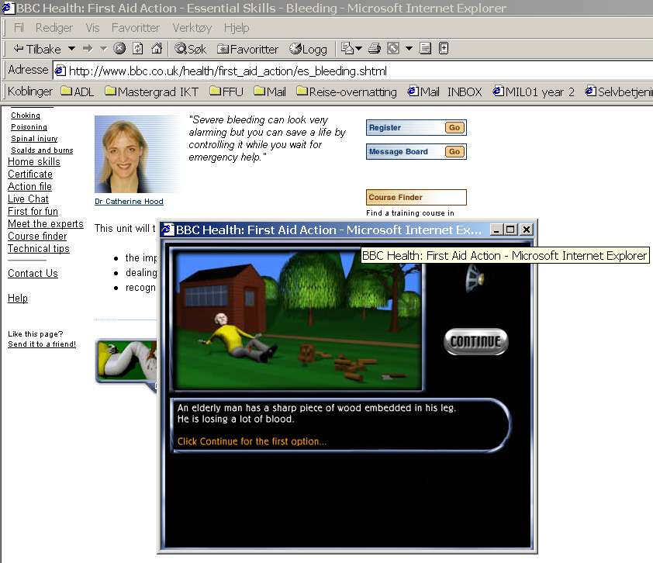
Figur 4, Førstehjelpskurs fra BBC
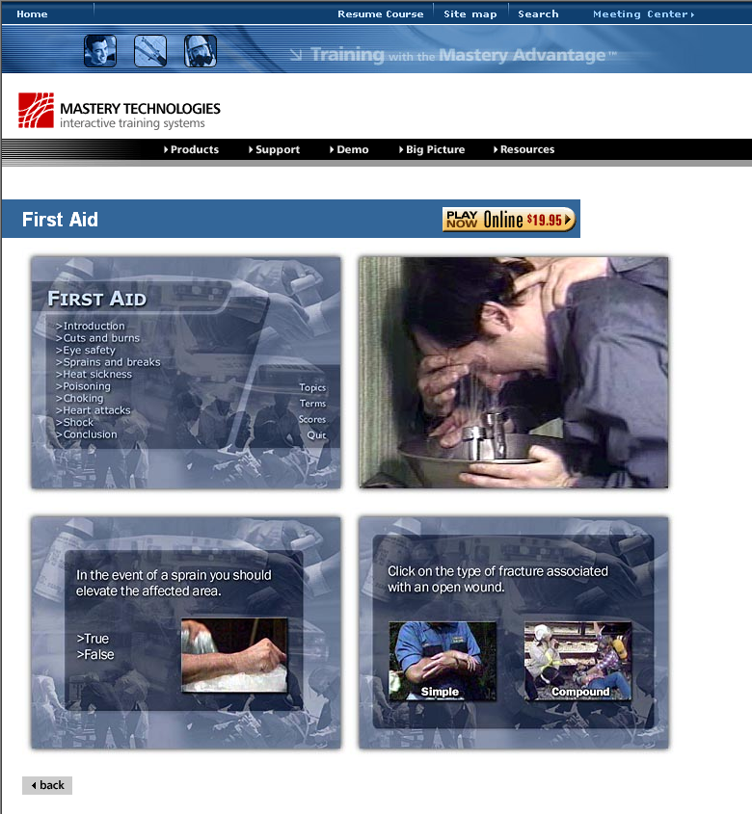
Figur 5, Førstehjelpskurs fra master technologies
tional Safety Council
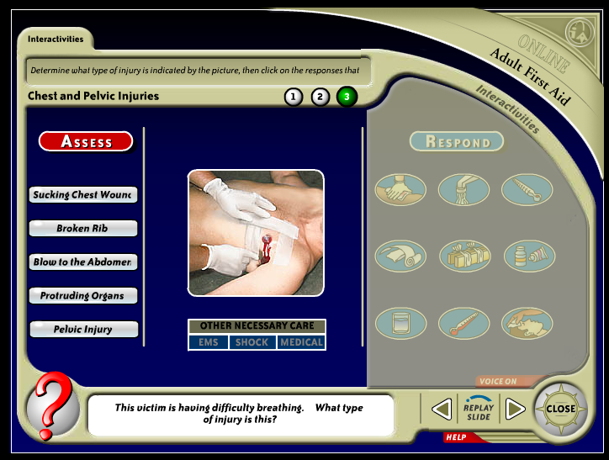
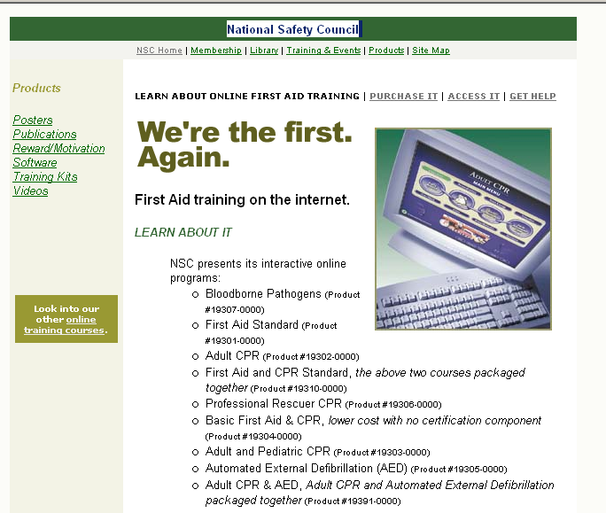
Figur 6, Førstehjelpskurs fra National Safety council National Safety Council
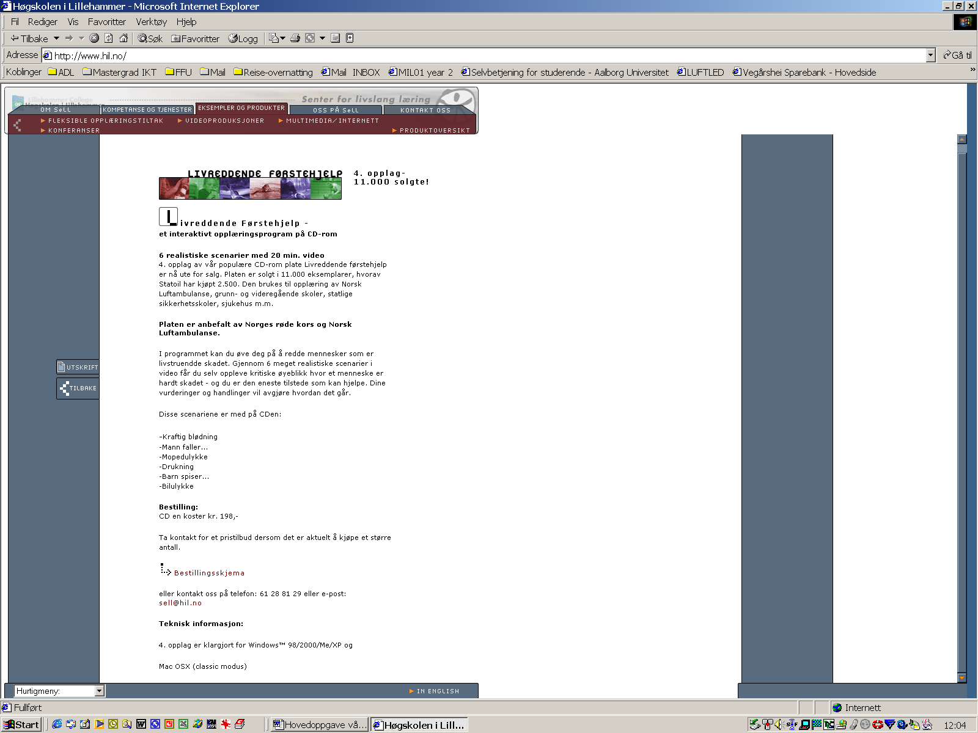
Figur 7, Førstehjelpskurs fra høgskolen i Lillehammer

Tekniske valg
Med utgangspunkt i vår ambisjon om å forbedre Luftforsvarets årlige og obligatoriske sanitetskurs ved bruk av IKT, må fordeler og ulemper ved de mulige tilgjengelige IKT- løsningene vurderes. Vi må sammenholde en slik vurdering av tekniske løsninger, og distribusjonsmuligheter med pedagogiske, dramaturgiske og organisatoriske vurderinger.
Det å velge tekniske alternativer eller løsninger vil bety å ”ta og gi”. Det finnes ikke noen teknisk løsning som fyller alle de ønskede krav ift læring. Vi har derfor sett på ulike medier for distribusjon av den endelige produksjonen.
Det første vi har kikket på er digital streamet video som kan distribueres til den enkelte maskin fra en server. Forsvaret anvender allerede i dag servere til å distribuere læring. Denne videoen kan leveres enten i QuickTime Player eller Windows Media Player. Dette er plug-in som finnes i det aktuelle nettverket. Men for at dette skal være mulig vil det være nødvendig med tilstrekkelig båndbredde i nettverket.
Den løsningen som kanskje er minst avhengig av nettverk er distribusjon vha en CD-rom. En eventuell CD-rom kan avspilles på den enkeltes arbeidsstasjon. Med denne løsningen omgås problemene med båndbredde, men oppdatering av innholdet i CD-rommen vil være en utfordring.
En tredje løsning kan være en Web-basert løsning der streamet video inngår. Dette kan distribueres gjennom Forsvarts intranett. Denne løsningen vil fortsatt kreve båndbredde, men ved å komprimere video, animasjoner etc vil dette være mulig. For mulig gjenbruk kan det være fornuftig å ”tagge” denne løsningen etter SCORM standarden
Det finnes også en femte distribusjonsløsning som er interaktiv DVD. Denne kan leveres som en DVD plate som avspilles på den enkelte arbeidsstasjon. DVD er beregnet for medietunge produksjoner hvor bildekvalitet er sentralt, mens hverken stort bildeformat eller høy bildekvalitet er avgjørende i vår produksjon..
Et nytt format er MPEG-4 som er mer enn en videostrøm. I dette formatet er det mulighet for å presentere tekstlayere, grafikk, animasjoner og interaktivitet i tillegg til video. Dette vil kunne gi oss mulighet til å fjerne oss fra HTML-formatet ved å sende alle mediene ut i en strøm. Ønsket om å modularisere og manglende verktøy og kunnskaper om dette nye mediet, gjør at vi frafaller denne muligheten. De alternativene som presenteres her er ikke absolutte, men vi anser disse alternativene som relevante ift denne oppgaven.

Forsvarets tekniske infrastruktur
Forsvaret har de siste to årene byttet ut sin infrastruktur innen IKT. Alle ansatte har i dag arbeidsstasjoner med samme kravspesifikasjoner. I tillegg er det bygget opp en del servere som ivaretar informasjon som er felles for alle. Forsvaret har satset mye på en felles infrastruktur. Denne satsingen er pr. i dag avsluttet, men oppdateringer gjøres kontinuerlig. Alle ansatte i Forsvaret anvender Fujitsu Siemens maskiner med følgende hardware spesifikasjoner:
Intel Pentium 4 processor up to (GHz) 2.66, System memory Max. DDR 333 1 GB
Produksjonen av læremidlet vil bli testet i en “test lab” som er oppsatt med minimumskravene ift hardware. Dette vil gi oss gode tilbakemeldinger på om læremidlet kan anvendes i det den nåværende infrastruktur.
Når det gjelder software er alle maskiner installert med følgende:
Alle anvender Office 2000, Acrobat Reader, Animated GIF Asset.x32,Netfile.x32Swastrm.x32, CBrowser.x32 , Netlingo.x32,Text Asset.x32
DirectSound.x32, PMLite.x32, TextXtra.x32
Flash Asset.x32, QT3Asset.x32, XMLParser.x32
Font Asset.x32, RealMedia Asset.x32
Font Xtra.x32 , Shockwave3d Asset.x32
Havok.x32, Shockwave Updater.x32
INet URL.x32 , StreamingMEdia.x32
MacroMix.x32, Sound Control.x32
Multiusr.x32, Swadcmpr.x3

Alle ansatte i Forsvaret har tilgang til en egen opplæringsportal (FISBAS). I denne opplæringsportalen er det muligheter for å gjennomføre kurs eller jobbstøtte. Hensikten med denne portalen er å tilby de ansatte et sted der de kan hente sine kurs. Portalen er under stadig utvikling, i dag anvender Forsvaret IBM sitt Learning Management System (LMS) til administrasjon av kurs. I nærmeste fremtid vil det bli klargjort en egen opplæringsportal med større fleksibilitet enn i dag.
Figurene under viser i grove trekk hva som er tilgjengelig for Forsvaret personell i opplæringsportalen og på jobbstøtte siden.

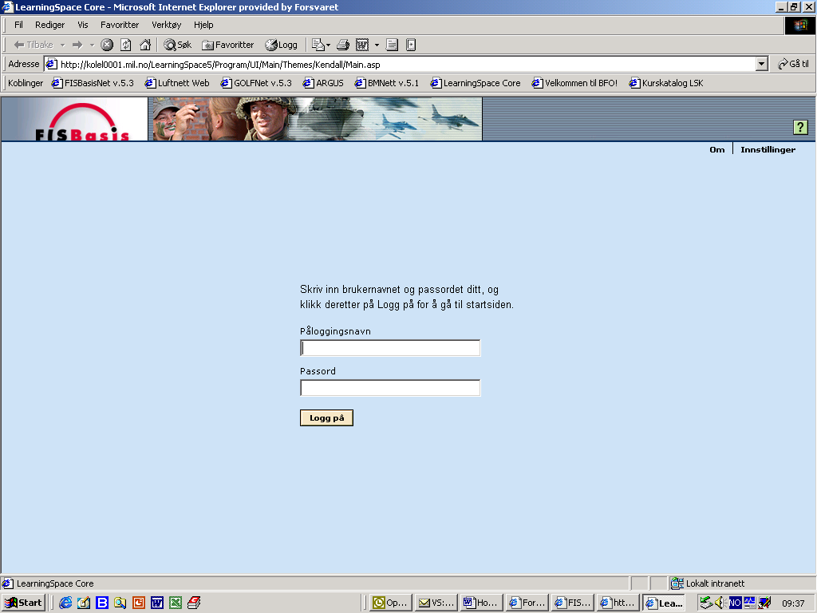
Figur 8, Pålogging
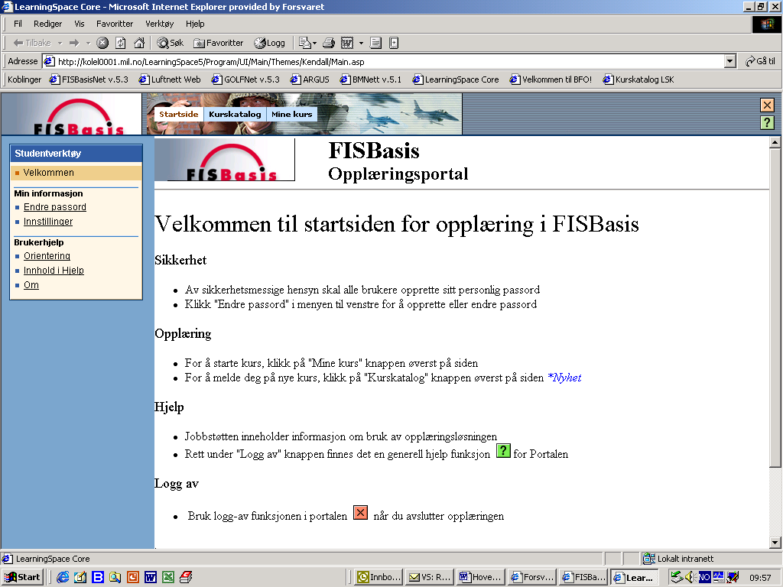
Figur 9, Startsiden
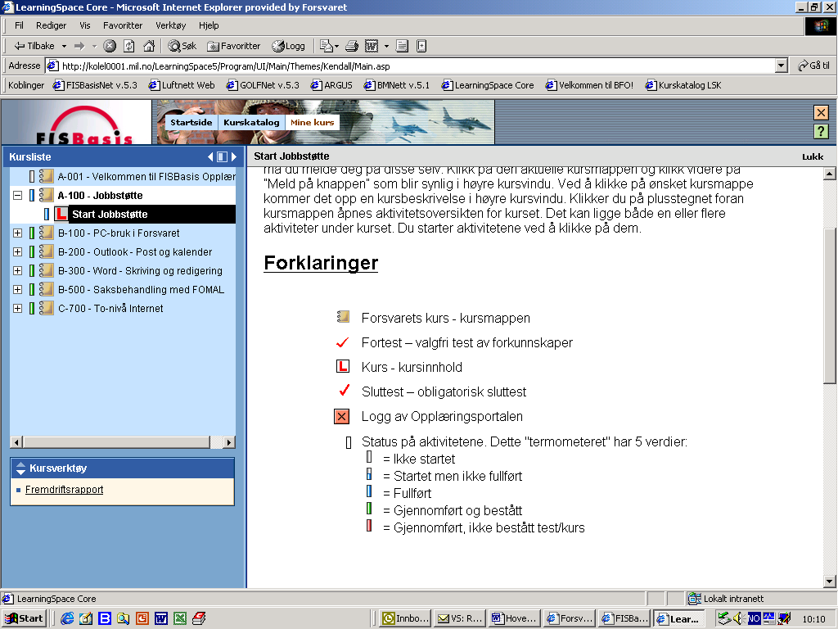
Figur 10, Tilgjengelige kurs
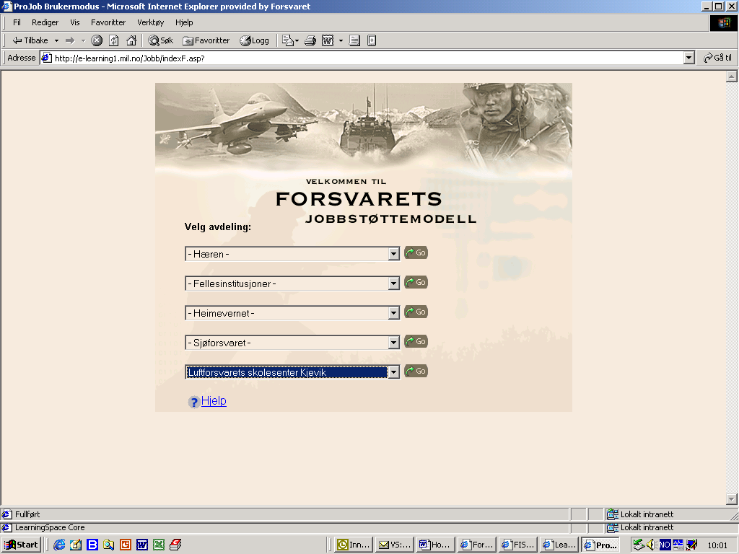
Figur 11, Jobbstøtte side
I tillegg til opplæringsside finnes det også en mulighet for jobbstøtte. Siden viser startsiden for jobbstøtte. Her kan hver enkelt velge sin avdeling og finne den aktuelle jobbstøtten.

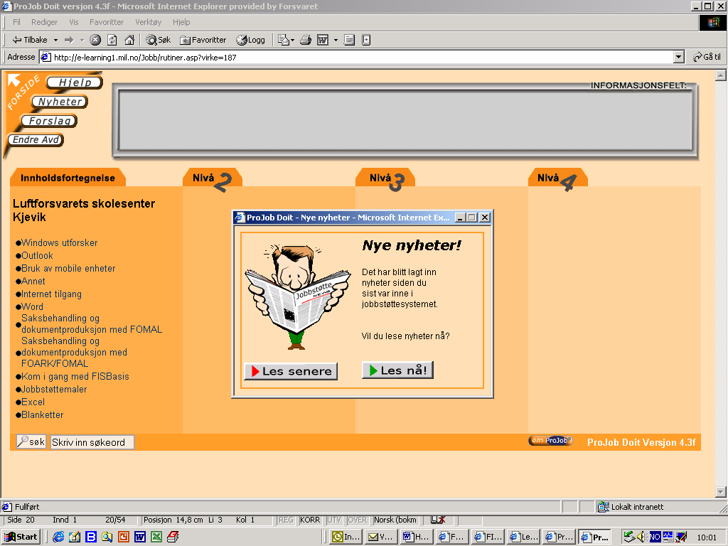
Figur 12, Overordnet meny jobbstøtte.

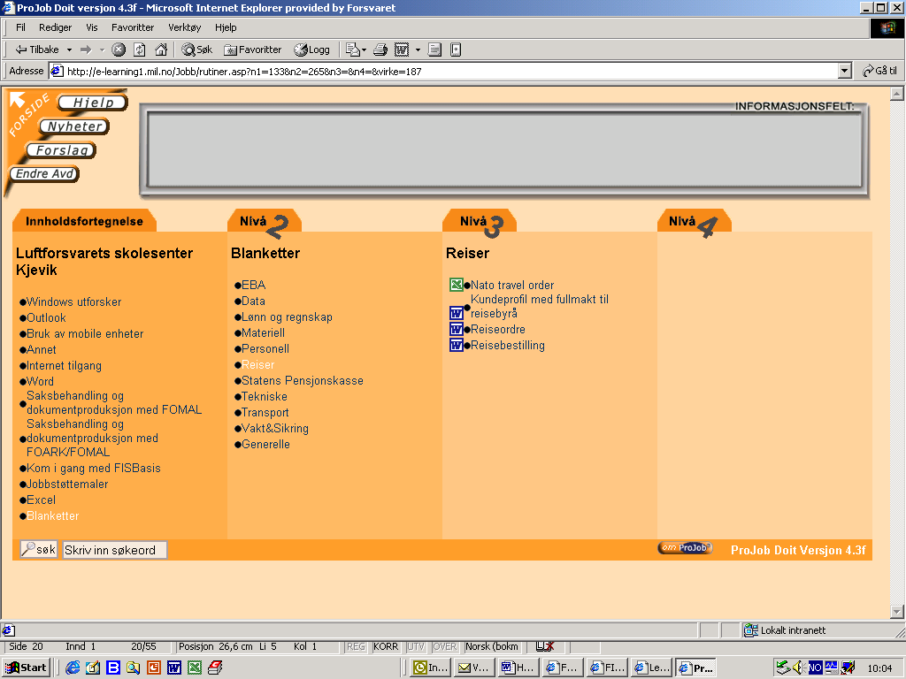
Figur 13 Nivåer innen jobbstøtte.

Produksjon - og distribusjonsmåter
Vi ser det som mest fornuftig å produsere vårt IKT- baserte læremiddel i en webbasert løsning der blant annet vi anvender blant annet streamet video. Dette er et ikke-lineært medium som gir rom for additativ dramaturgi, rom for refleksjon, tilpasning til ulike læringsstiler og en åpen arkitektur som gir brukeren mulighet til å gjøre individuelle valg. Vår planlagte produksjon vil ikke møte hindringer i nåværende infrastruktur. Vi ser vi dette nettbaserte læremidlet tilgjengelig på Forsvarets opplæringsside. I og med at kurset ikke direkte er en jobbstøtte vil det heller ikke være naturlig å legge kurset under jobbstøtte-sidene. Men vi ser for oss at produksjonen også er tilgjengelig på CD-rom til bruk for personell som f. eks er i internasjonal tjeneste og som dermed ikke har tilgang til intranettet FISBASIS.

Organisasjonskultur
Organisasjonskulturen og ledelse vil ha stor betydning for kompetansenivået til enkeltpersonene og den totale organisasjonen. Begrepet organisasjonskultur peker på spesielle skikker og ritualer som en organisasjon har utviklet over lengre tid. Kulturbegrepet sett i organisasjonssammenheng vil rette fokuset mot hva som skjer i de kollektive prosessene i organisasjonen. Organisasjonskulturen skapes delvis av ledere og en av de viktigste lederoppgaver er å skape, lede og i noen tilfeller bryte ned kulturen.(Shein,1994)
Når en organisasjonskultur først eksiterer, bestemmer den kriteriene for ledelse og dermed hvem som skal bli ledere og ikke. Hvis kulturen mister funksjonsdyktighet er det ledernes oppgave å ivareta den eksisterende kulturs funksjonelle og ikke-funksjonelle elementer og bringe disse videre i en ny kulturutvikling. På denne måten kan organisasjonen overleve i et endringsmiljø. Hvis lederne ikke er seg bevisst organisasjonens kultur så vil kulturen eller ”ukulturen” lede lederne. I denne sammenheng er det av stor betydning at lederne kjenner organisasjonens forskjellige kulturnivåer. Med kulturnivåer mener vi synlige organisatoriske strukturer og prosesser(overflatiske) og strategier, mål, filosofier, oppfattelser, tanker og følelser(dypereliggende). Hvis de dypereliggende nivåene ikke forstås, vil de være vanskelig å forstå de overflatiske fenomenene. I utviklingen av denne protypen har vi ikke gått i dybden av Luftforsvarets organisasjonskultur.

Organisasjonslæring
Organisasjonslæring med fokus på de kollektive læreprosessene er interessante. Schein definerer organisasjonslæring som et lært resultat av erfaringer i en gruppe som har eksistert lenge nok til at det er blitt felles erfaringer som gir dem en kollektiv oppfatning av omverdenen og gruppens plass i omverden. Schein betrakter organisasjonslæring som en kognitiv prosess, dette er i tråd med mange antropologiske og sosiologiske definisjoner av organisasjonskultur.
Ut i fra dette så lærer en organisasjon gjennom at dens medlemmer kan utvikle, endre og rekonstruere sine meningsstrukturer. Som tidligere nevnt deler Schein dette inn i tre nivåer: Det fysiske og sosiale miljø, verdier og grunnleggende underliggende antagelser. For å kunne få en oversikt over organisasjonens kultur vil det være nødvendig å anvende mye tid til observasjon og kvalitative undersøkelser. Det å finne ut av organisasjonskulturen krever en deltakelse i fra organisasjonens medlemmer sammen med personer som kan se organisasjonen fra utsiden. Det store spørsmålet blir : Hva skal en se etter i en organisasjon? Det er lett for at fokus blir dreid mot undersøkelses personene ståsted. Det er vanskelig å finne ”målbare” enheter i en organisasjonskultur. Handy (Handy 1993) påpeker fire grunnleggende ideologier som kan ligge til grunn for organisasjonskulturen. Disse er: maktorientering, rolleorientering, oppgaveorientering og personorientering. Schein mener at lederen kan utforme og forsterke organisasjonskulturen på flere måter. Han snakker om primær mekanismer(lederen) og sekundære mekanismer(strukturer, systemer, prosedyrer, rom ,fasader, bygninger, fortellinger, hendelser etc). I vår prototyp vil vi se overflatisk på noen primære og sekundære mekanismer.

Luftforsvarets organisasjonslæring og kultur.
Luftforsvarts organisasjonskultur er av forholdsvis nyere dato. Luftforsvaret ble først opprettet under 2.verdenskrig Etter som kontroll av luftrommet ble mer og mer viktig i forsvarssammenheng, ble det opprettet et eget forsvar av lufttrommet(Luftforsvaret). Dette var en helt ny oppgave som krevde en ny kultur. I denne første tiden bestod organisasjonen av ansatte fra Sjøforsvaret og Hæren, og kulturen i Luftforsvaret var nok preget av disse personene.. Den første tiden var Luftforsvaret rolle å støtte Sjøforsvaret og Hæren. Men ettersom tiden er gått har Luftforsvaret fått en mye større egen identitet. Spesielt etter Gulf-krigen i 1991. Da ble Luftforsvaret anvendt som et selvstendig apparat. Denne ”frigjøringen” fra de andre forsvarsgrenene og med oppgaver som å forsvare et luftfrom har frembrakt nye strukturer, prosedyrer, filosofier og målsettinger som er annerledes enn tidligere. Luftforsvarets organisasjonskultur har i stor grad karakter av å være kollektiv. Teamarbeid har til alle ider vært et viktig fokus. Ettersom det er behov for flere personer til operere Luftforsvarets utstyr har teambygging vært særdeles viktig. Og det er ikke uten grunn at Generalen for Luftforsvaret påpeker at mennesket er Luftforsvarets viktigste ressurs. Denne sterke teambyggingen har gitt Luftforsvaret et sterkt kulturelt samhold. Dette kan være både positivt og negativt. Det krever dristighet og modighet å endre en slik sterk kultur som er bygget opp omkring teamtanken. Ettersom oppgavene til Luftforsvaret har endret seg fra å være et defensivt forsvar av norsk luftrom til et mobilt offensivt forsvar av (internasjonalt) luftrommet kreves det andre roller en tidligere. Dette har ført til en stadig organisasjonsutvikling i Luftforsvaret. Siden 1992 har organisasjonsutviklingen vært konsentrert omkring begrepet ”Balansert målstyring”. Selv om organisasjonen på mange områder har vært i konstant utvikling, vil vi påstå at organisasjonens evne til å utvikle nye læringsformer ikke har endret seg i den samme grad. Luftforsvarets pedagogiske basis har basert seg mye på formidlende og instruktiv pedagogikk. Den nåværende pedagogiske basis er i hovedtrekk basert på behavioristisk og kognitiv teori, selv om det i den senere tid har vært større aksept for å ta i bruk andre pedagogiske teorier. En av grunnene til at det ikke har vært større utvikling på dette området kan være at mesteparten av opplæringen som gjennomføres er basert på ferdigheter som ofte er ”absolutte” og ikke gir rom for tolkninger. Mye av utstyret som det gjennomføres opplæring på i Luftforsvaret anvendes i luften, som stiller store krav til sikkerhet og kvalitetssikring. Dette store sikkerhetskravet kan ha gjort at lærerne har sett det som vanskelig å endre måten opplæringen har pågått på. Selv om det ikke er gjennomført noen undersøkelse i Luftforsvaret som bekrefter at den nåværende pedagogiske basis er bedre en andre. Større ansvar for egen læring har derimot vært med på å igangsette en prosess hvor det læringsteoretiske ståsted er blitt et emne til diskusjon. Men denne diskusjonen har i hovedsak har foregått på ”gulvplanet” i organisasjonen.
Når vi nå tenker å anvende en kulturalistisk og en virksomhetsteoretisk tilnærming i vår produksjon er det naturlig at det vil oppstå en diskusjon omkring dette teoretiske ståstedet. En produksjon av et læremiddel med dette pedagogiske ståsted vil derfor være en nyskapning når det gjelder læring i Luftforsvarets organisasjon.

Hva er balansert målstyring og hvordan kan dette påvirke organisasjonens kultur og læring?

Generelt
Balansert målstyring (BM) er et flerdimensjonalt rammeverk for å implementere vedtatte strategier på alle nivåer i en organisasjon. I dette ligger det at BM både er en metodikk og et verktøy. BM er primært et strategiimplementeringsverktøy, herunder også et ytelsesmålingsverktøy. BM er i så måte et verktøy for å kommunisere målene og strategiene, og følge opp i hvilken grad de blir nådd. De fleste virksomhetene som påbegynner en BM-prosess erfarer at de må gå tilbake og verifisere strategien, og i noen tilfeller gjennomføre en strategiutvikling.
BM er videre en metodikk for å ivareta en mer helhetlig styring av virksomheten, hvor ledelsen tvinges til å se alle målene i sammenheng samtidig, hvor bl.a. økonomiske mål integreres med ikke-økonomiske mål. BM oppmuntrer (“tvinger”) et lederteam til å arbeide systematisk med viktige områder som til sammen kobler (bygger bro mellom) strategier og handlinger:
Figur 14, Kobling mellom strategi og handling
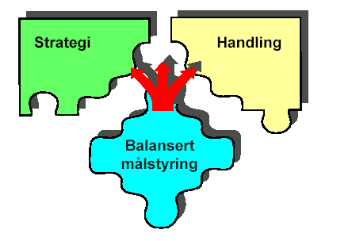

BM og Luftforsvarets organisasjonslæring
Å få til et samspill mellom strategier og handlinger vil det i høy grad påvirke organisasjonskulturen. Et eksempler på dette kan være at når strategiene skal ut i handling, så vil det kreve ressurser. Ofte oppleves det at organisasjonens ressurser må anvendes på tvers av interne kulturer. Dette har gjort at hele organisasjonen har måttet endre sin kultur. Dette er ikke gjort på kort tid, men en prosessen er startet. Denne endringen vil påvirke organisasjonens ”artefakter”, verdier og grunnleggende antagelser. Når vi ser på artefaktene har det skjedd mye i organisasjonen som har betydning for læring. Antall bygninger og fasiliteter er redusert, utstyret i de eksiterende bygninger er endret, kunnskapsressursene har endret seg, tidligere tradisjoner er endret og symbolbruken er endret. Denne endringen vil også ha innvirkning på kulturen mellom forsvarsgrenene, men siden Luftforsvaret er den første som innfører bruk av BM er det for tidlig å si hva som skjer med kulturen mellom forsvarsgrenene.
Når det gjelder ”verdier” så er også de endret. Tidligere uskrevne regler er ikke gyldige, ledelsesprioriteringer er endret og det pedagogiske grunnsynet er under endring. Alt dette har ført til at organisasjonens grunnleggende antagelser har fått noen korrigeringer. Grunnen til ordet ”korrigeringer” er anvendt, er at det ofte er vanskelig å stadfeste endringer innenfor dette området. Men noen endringer er viktige å påpeke. Utdanning har fått en mye større betyding enn tidligere, og den enkelte har fått et mye større ansvar for egen læring. Et eksempel på dette er omleggingen av Luftforsvaret stabsskole I fra et tradisjonelt instruktivt løp til et fjernundervisningsopplegg. Elevene må nå selv igangsette arbeidet med å lære seg de nødvendige fag og emner. Den tidligere halvårige utdanningen er nå blitt den enkeltes ansvar. Det som er interessant å merke seg er at strategiverktøyet BM bygger en bro mellom strategier og handlinger. Dette medfører at det blir lettere å få ressurser til opplæring som stemmer overens med strategiene. Mens opplæring som ikke er i ”tråd” med strategiene vil ikke bli prioritert. Det vil av den grunn være særdeles viktig at strategiene som legges får de rette innspill slik at læreprosessene kan ivaretas. Derfor ser vi det som meget viktig å få gitt Luftforsvaret noen innspill omkring den pedagogiske basis som bør være tilstede i enhver organisasjon. Ved innføring av BM i Luftforsvaret ble det bestemt at det skulle satses på bruk av nye modeller, metoder og verktøy i læreprosessene. Det å produsere IKT baserte læremiddel er derfor en del av strategien i BM prosessen. Selv om organisasjonen har et stort arbeid å gjøre for å omgjøre strategier til handling, er det et overordnet gehør for å satse på IKT i læringssammenheng.

Nåværende sanitetsutdanning

Generelt
Forsvaret har en god tradisjon i opplæring av ansatte i grunnleggende sanitet. Opplæringen har endret seg fra å gi enkelte person og grupper(sanitetspersonell) opplæringen i dette faget til å gi en grunnleggende opplæring for alle som arbeider i forsvaret. I Luftforsvaret har det også vært en tradisjon til å bygge kompetanse omkring dette emnet. Foruten å gi en grunnleggende kompetanse til alt befal har Luftforsvaret eget personell med dyptgående kompetanse innenfor sanitet. Ettersom Luftforsvaret er mer og mer ute i internasjonale operasjoner der det stilles store krav til å ivareta eget personell og beskyttelse av mennesker og folkegrupper, er det av stor betydning å ha en høy kompetanse innenfor sanitet. Grunnleggende enkeltmannsferdigheter innenfor sanitet er høyt prioritert i Luftforsvaret. Generalinspektøren i Luftforsvare(GIL) har bestemt at det skal gjennomføres teoretiske og praktiske prøver innenfor de 5 grunnleggende enkeltmannsferdighetene. Som bakgrunn for dette er det tatt utgangspunkt i den nåværende undervisningen innenfor de forskjellige områdene. I vår oppgave har vi konsentrert oss omkring emnet sanitet og presenterer av den grunn bare bakgrunnsinformasjon fra den nåværende sanitetsutdanningen.

Grunnleggende enkeltmannsferdigheter innenfor sanitet
For å kunne utarbeide en rammeplan og en fagplan for den teoretiske og praktiske opplæringen innenfor grunnleggende enkeltmannsferdigheter i sanitet, er det tatt utgangspunkt i nåværende opplæring, samt krav i fra HFL 200-6, sanitet fra norsk sanitetstråd 5 utg.2000, STANAG 2122 & 2358 og AFS standard vol III(6-33) I vedlegg 6 er det en oversikt over nåværende innhold i sanitetsopplæringen. Denne opplæringen baserer seg på 23 timer med formidlende teori og praktisk trening. I tillegg til disse dokumentene er det utarbeidet en folder som gjengir det viktigste momentene innenfor de 5 grunnleggende enkeltmannsferdighetene. Ettersom de nye kravene ikke gir anledning til å følge en tradisjonell opplæring er det blitt gjennomført en dags samlinger for å gi en oppfrisking i fagene. Det er blitt utarbeidet en rammeplan og en fagplan for denne forkortede opplæringen. Denne rammeplanen har vi brukt som et utgangspunkt for vår prototyp. Det neste avsnittet viser i grove trekk hvilke krav som stilles til sertifisering innenfor faget sanitet. I og med at dette sertifiseringsprogrammet baserer seg på selvstudie anser vi det som en stor støtte til den enkelte elev å kunne produsere den teoretiske delen i form av et IKT-basert læremiddel. Dette vil kunne gi alle like muligheter for fagstoff og en større individuell gjennomføringsmåte.

Rammeplan for sertifisering i grunnleggende enkeltmannsferdigheter
Målsettingen med denne rammeplanen er å skissere retningslinjer angående faginnholdet i undervisning, selvstudie og trening. Videre skal rammeplanen sette kravene til personellets kunnskaps- og ferdighetsnivå etter avsluttet program.

Generell informasjon
Målet med programmet er å sikre at personellet innehar nødvendige grunnleggende enkeltmannsferdigheter innen overlevelse. Bestått program vil videre kvalifisere personellet for internasjonal tjeneste.

Opptakskrav
Gjennomført utdanning iht. HFL 200-6(utdanningsdirektiv for rekruttskole) eller 195-5(grunnleggende befalsutdanning)

Varighet
Varigheten av programmet vil kunne variere fra person til person som beskrevet i neste punkt.

Innhold
Programmet er todelt:
- Selvstudie. Elevene leser gjennomteorien. Varigheten av denne delen vil variere fra person til person.
- Fellesprogram. For nærmere detaljer vises det til faggruppe/fag og timefordeling.

Kompetanse
Programmet er ment å være en årlig repetisjon som skal lede mot en årlig sertifisering. Personellet vil etter gjennomført og bestått program motta sertifiseringsbevis.

Mål og hovedmomenter
Hovedmålet med programmet er å sikre at personellet innehar nødvendige kunnskaper og ferdigheter innen overlevelse. Bestått program skal kvalifisere personellet for internasjonal tjeneste.

Førstehjelp

Hovedmål
Faget skal gi personellet ferdigheter innen sanitet iht. AFS vol III, para 6-33, STANAG 2122 og 2358. Personellet skal tilegne seg kunnskaper og ferdigheter innen utførelse av sanitet og hvordan tilkalle hjelp.

Emnebeskrivelse
Elevene skal kunne:
  - Utføre sanitet under både normale og ABC-forhold
  - Evakuere sårede bort fra relevant trussel
  - Gjenopprette og stabilisere vitale funksjoner for å sikre at personellet kan evakueres videre i evakueringskjeden.
  - Tilkalle sanitetsstøtte.

Vurdering
Formålet med vurdering er å sikre en ensartet opplæring, slik at vi får et godt og likeverdig opplæringstilbud for alle. Vurdering innebærer at resultatet av opplæringen vurderes i lys av de mål som er formulert i rammeplanen.
Vurderingen har ulike formål, blant annet:
- Å informere personellet, foresatte og instruktører om progresjon i arbeidet fram mot hovedmålet.
- Å veilede, kontrollere og utvikle personellet
- Å motivere instruktørene til kontinuerlig å vurdere sin undervisningspraksis.

Hva skal vurderes?
Målene for opplæringen slik de er fastsatt i læreplanen, danner utgangspunkt for vurderingen. Det er elevenes grunnleggende kompetanse som skal vurderes, slik den er beskrevet i opplæringens mål. Vurderingen av elevene skal vise i hvilken grad de har nådd målene iht. AFS og relevante STANAGer.

Hvordan skal vurderingen skje ?
Sertifiseringen vil bestå av flere standpunktprøver og tellende, praktiske tester innen alle fagområder. Tellende resultater leveres under kontrollerende former. Resultater oppnådd under egentrening skal ikke godkjennes.

Spesielle forhold, on job training(OJT), eller prosjekter
I tillegg til programmert utdanning og trening, legges det opp til at personellet tar ansvar for egen utvikling. Dette gjennomføres ved at personellet gjennom hele året planlegger egentrening og selvstudie.

Utdanning og trening for å nå kravene i grunnleggende ferdigheter for den enkelte mann
Å evaluere personellet i ferdigheter innenfor sanitet. Personellet i avdelingen vil bli evaluert i grunnleggende kunnskaper og ferdigheter innen utførelse av sanitet og hvordan tilkalle hjelp.(AFS vol III, para 6-33)
- Hadde personellet kunnskaper om når og hvor en skulle utføre sanitet under normale og ABC-forhold? Herunder også:
- Evakuering av sårede bort fra relevant trussel?
- Gjenopprettelse og stabilisering av vitale funksjoner for å sikre at personellet kan evakueres videre i evakueringskjeden?
Utdanning: Kvalitetssikre at personellet kan behandle og evakuere syke og sårede iht. UD4-1-4 sanitet. Se også STANAG 2122 og 2358
- Kunne personellet tilkalle sanitetsstøtte?
Utdanning: Sørg for at personellet er kjent med hvilken og hvordan sanitetsstøtte skal tilkalles. Se lokalt planverk
Ved å anvende nåværende rammeplaner og fagplaner, utlevert folder samt innspill fra lærere i faget tror vi det vil bli fullt mulig å produsere en sanitetsopplæring som ivaretar kunnskapskravene i faget samtidig som det stimulerer den enkelte elev til årlig kunnskapsbygging innenfor faget. Vårt forslag til fremtidens sanitetsopplæring vil blant annet basere seg på nåværende opplæring og trening.

Fremtidens sanitets opplæring i Luftforsvaret

Innledning
Luftforsvarets krav til årlig sertifisering av ansatte og større ansvar for egen læring vil kreve at vi anvender nye former for læring. For å møte fremtidens behov for læring med en større andel av selvstudier og sertifiseringer ser vi flere ulike måter opplæringen kan gjennomføres på.

Ulike måter å gjennomføre opplæringen på:

Alternativ 1: Kurset forblir uendret.
Hvordan ville virkeligheten se ut om kurset forblir uendret? Deltagerne måtte reise langt til en stor kostnad eller gjennomføre kurset som selvstudie uten noen form for tilrettelegging. Dette vil ta både arbeidstid og personellets fritid. Alle må gjennom samme undervisningsopplegg uansett kompetanse og uavhengig av hvor mange ganger de tidligere har gjennomført kurset. Hvor stort utbytte har befalet av det? Hvordan ville motivasjonen være? Ville ledelsen godta en slik sløsing med ressurser?

Alternativ 2: Kurset endres.
Deltagerne kan forbli der de er stasjonert. Kurset gjennomføres på arbeidsplassen i arbeidstiden på egen pc. Kurset er modulbasert og tilpasset ulike brukere. De med stor erfaring kan gå rett til testen. Andre kan arbeide med det de ikke føler de behersker. Fokuset endres fra ferdigheter til også å innbefatte vurderingskompetanse. Pedagogikk og didaktikk endres.

Velges alternativ 2 kreves det en infrastruktur og maskinpark til formålet. Det er i Forsvaret innført et felles intranett og en felles maskinpark som allerede i dag anvendes til tilsvarende opplæring, som tidligere nevnt under kapitlet ”Forsvarets tekniske infrastruktur”. Svar på spørsmålet om hvilken datakompetanse brukerne har, er avgjørende for utforming av kurset. Ettersom alle i Forsvaret har en felles infrastruktur er alle blitt ”tvunget” til å gjennomføre enklere nettbasert opplæring. På den måten har alle noe kompetanse i bruk av nettbasert opplæring. Men vil personalet få tildelt tid av ledelsen til å gjennomføre kurset på denne måten? Dette ser vi som et meget viktig spørsmål som kan ”velte” innføringen og bruken av eventuelle nettbaserte kurs. Blir kurset en ekstrabelastning for brukerne eller er det bedre å dra bort fra det daglige arbeidet og bruke dedikert tid til formålet? Ved valg av alternativ 2 vil det også være nødvendig å igangsette tiltak i organisasjonen som vil bidra til at den enkeltes ansvar for egen læring blir mulig.

Bruk av standarder
Utvikling av E-læring har opp igjennom tidene ofte vært gjennomført på plattformer som har gitt liten mulighet for endring eller korrigering. Firmaer som har utviklet E-læring har ofte vært opptatt av å anvende egen produsert software til utviklingen. Dette har medvirket til at endringer og fleksibilitet ift E-læring har blitt mindre god. For å legge til rette for en bedre utnyttelse av E-læringen som produseres, ble det i 1997 bestemt å se på muligheten for å bli enige om noen standarder. US department of Defence tok initiativet til å igangsette et arbeid som skulle prøve å standardisere noe av E-læringsinitiativene. Det ble i denne sammenheng kikket på standardene AICC, IEEE, IMS, etc. Og som et felles initiativ ble det bestemt å iverksette arbeidet med standarden Sherable Content Object Reference Model (SCORM). Hovedoppgaven til denne standarden skulle være muligheten for å flytte et web basert kurs fra et LMS til et annet LMS, kunne gjenbruke del elementer(objekter) inn i forskjellige LMS og lage ”content” systemer som er delbare på tvers av ulike LMSene.
I 1998 ble det jobbet med å standardisere metadataene og hvordan kursene skulle ”launchès”(,API,Data Model,XML Course,Interchange) I 2000 kom SCORM versjon 1.0 som skulle ivareta det som ble diskutert i 1998 pluss en ”content model” og et ”run time” miljø. SCORM versjon 1,2 innhold endringer som gikk på ”add content, packaging, profiles & new Meta-data” og ble frigitt i 2001. I 2002 kom SCORM 1,3 som hadde utviklet ” Sequencing“Ultralite”. (se for øvrig www.adlnet.org for mer informasjon angående SCORM)
Denne standarden er en teknisk standard og må ikke blandes med pedagogiske og didaktiske mål for en produksjon. Mange av verktøyene for produksjon av E-læring har i dag muligheten for å ivareta SCORM-standarden. Men i og med at dette er en teknisk standard kan de komme til konflikter med det pedagogiske og de didaktiske modellene. Figuren under gir et enkelt overblikk over SCORM standarden.
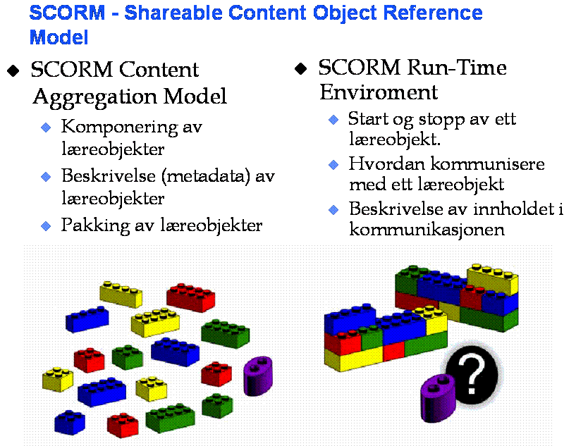
Figur 15 SCORM

I produksjonen av en prototyp anser vi det som viktig å ivareta fleksibiliteten som SCORM vil kunne gi oss. Samtidig anser vi det som meget viktig å se dette ift de pedagogiske valg som gjøres.

Pedagogiske og didaktiske vurderinger som grunnlag for produksjonen.
Redegjørelse for våre didaktiske valg.
Didaktikk er den delen av pedagogikken som har med formidling av kunnskap å gjøre. Vi kan si at didaktikk har med overveielser og beslutninger vedrørende undervisningsmål og undervisningsmidler og sammenhengen mellom disse.(Pedagogisk—psykologisk ordbok 1993)
Didaktikk omhandler blant annet spørsmål og overveielser ift undervisningens mål, innhold og begrunnelser (undervisningens hva og hvorfor).
Mens metodikken har til hensikt å ta opp undervisningens ”hvordan”. I sin videste forstand kan vi si at didaktikken skal ivareta begrunnelser, mål, innhold, praktisk tilrettelegging og vurdering.
Sentralt i denne sammenheng står didaktiske retninger med sine tilhørende læreplanteorier, didaktiske funksjoner, didaktiske kategorier og betydnings innholdet i begrep didaktikk.
I Norge har den didaktiske relasjonsmodell hatt en stor innvirkning på klarleggingen av undervisningen. Bjørndal og Lieberg (Him og Hippe, 1993) som introduserte modellen påpeker at følgende faktorer vil ha betydning for undervisningen: Undervisningens mål, undervisningens innhold, didaktiske forutsetninger, dvs. elevforutsetninger, lærerforutsetninger og fysiske, biologiske, sosiale og kulturelle forutsetninger, undervisningens læringsaktiviteter og evaluering. Hensikten med modellen er å peke på viktige faktorer som inngår i enhver undervisningssituasjon. Denne modellen ser på undervisning som en skapende prosess som bygger på praktisk erfaring og teoretisk innsikt. Vårt didaktiske utgangspunkt i denne produksjonen er Problem Based Learning (PBL) der vi ønsker å gi elevene en teoretisk innsikt i faget sanitet. Og som sammen med praktisk erfaring skal danne en helhet. Det didaktiske valget er en gjenspeiling av det virkelige liv hvor de som kommer først til ulykkestedet må foreta valg og løse problemer. Vi har derfor valgt å la de videosekvensene i introduksjonen og i ”ferdigheter” ha det fellestrekket at de som ankommer ulykkesstedene deltar i situasjoner hvor problemer skal løses. Videosekvensene er triggere som er ment å fungere som katalysatorer for et problemløsningsforløp. De tar utgangspunkt i reelle arbeidssituasjoner med ”virkelige” skader men foreslår ikke noen løsning på problemet. I modulene ”Undersøkelse” og ”Ferdigheter” får de lærende de nødvendige ressursene som skal til for å løse problemet som verken har noe enkelt eller "riktig" svar.

Den som skal yte hjelp må først vurdere om skadestedet er et trygt sted å gi hjelp på eller om den skadde først må bringes i sikkerhet. Deretter må hjelpeyterer vurdere skadens omfang og hvilke tiltak som skal settes i verk. Hjelperen må også gjøre seg opp en mening om hva som er livstruende skader og hvilke skader som må nedprioriteres. Videre må hjelperen velge de nødvendige tiltak fra sitt repertoar av sanitetstiltak. Vi vurderer oppbyggingen av et slikt repertoar hos den som skal yte hjelp som det mest grunnleggende i den læreprosessen fremtidige førstehjelpere må gjennom. Videosekvensene i ”Undersøkelse” og ”Ferdigheter” henvender seg nettopp til denne gruppen brukere. Videosekvensene er derfor detaljerte og tydelige i sin presentasjon av den aktuelle behandlingen. I enkelte momenter i behandlingen hvor illustrasjoner i grafisk form er mer hensiktsmessig å bruke enn video vil vi gjøre dette i den endelige utgaven. Et eksempel er sekvensen ”Undersøk pasienten” under ”ferdigheter” hvor hodet bøyes bakover for å gi frie luftveier. Der forestiller vi oss at videobildet av den forulykkedes hode i profil tones over i et grafisk snitt av hodet som viser hvordan luftveiene åpnes når hodet bøyes bakover. I noen av disse sekvensene har vi også valgt å bruke en kommentarstemme til å forklare hvordan saniteten skal ytes for å forsterke den visuelle informasjonen. I vår presentasjonsform av disse sekvensene tas de enkelte prosedyrene for gitt og fremstår som udiskutable. Det bør ikke herske tvil hos den lærende om hvilken fremgangsmåte som skal velges i en behandling som kan være avgjørende for liv eller død. ” De vil jo i en sånn situasjon bli veldig stressa og har vanskelig for å tenke rasjonelt og at de da får inn en sånn, la meg si refleks og på å heve armen og sette på en trykkbandasje”, sier sanitetsoffiser Ragnhild Evensen i et videointervju(Vedlegg 9, 00:14:00). Men samtidig påpekes det at det at hver ulykke er unik og krever sin spesielle behandling som må vurderes. Det gjenspeiles også i ”Undersøkelse” hvor prosedyrerekkefølgen avviker noe fra den som presenteres under ”Ferdigheter”. Brukeren må opparbeide seg et repertoar og selv finne ut hvilke elementer av prosedyren som er adekvate å bruke i hver enkelt hjelpesituasjon, men fremgangsmåten under hvert prosedyreelement hersker det ikke tvil om.

Videosekvensene i ”Ferdigheter” er valgt ut fra en skala hvor behandling av de mest livstruende skadene behandles først. De første temaene i denne modulen er derfor ”Hjerte-lungereding” og ”Blødninger”
Vår primære målgruppe er militært personell så vi har derfor valgt situasjoner i videosekvensene fra reele gjenkjennelige arbeidssituasjoner i Luftforsvaret. Informanten R. Evensen påpeker også at når de praktiske øvelsene foregår i arbeidsnære omgivelser så er entusiasmen og det virker som om utbyttet hos de lærende større (Vedlegg 9, tidskode 00:06:45 ). Men vi viser også spesielle prosedyrer for barn slik at det militære personellet også er forberedt til å yte førstehjelp til sivilbefolkning både under konflikter og i fredstid. Mennesker er like og trenger samme behandling for samme skade uavhengig av alder og yrkestilhørighet. Sammen med videosekvensene er utførelsen av sanitetsprosedyrene også representert i symbolsk form og noen ganger med lyd. På den måten kan brukeren motta samme kontekst i ulike representasjoner, hvilket er i overstemmelse med Bruners teori om at mennesket lærer både gjennom ikonisk og symbolsk representsjon. Teksten er enkelte steder hypertekstuell for å tilby brukeren mer utdypende informasjon om emnet som videosekvensen fokuserer på og andre relevante emner.

Forfatterverktøyets innvirkning på produktet.
I en hver produksjon vil forfatterverktøyet ha en innvirkning. I vår prototyp ønsker vi å anvende et verktøy som gir oss en mulighet for å tilrettelegge opplæring så nært opp til vårt pedagogiske ståsted som mulig. Vi kommer til å anvende to forskjellige verktøy i produksjon av prototypen. Den ene verktøyet er Adobe GoLive og det andre er IBM sitt nye Authoring tool. Begge disse verktøyene har sine fordeler og ulemper. Det sist nevnte verktøyet er produsert for å ”lett” kunne legge til rette for en opplæring som kan ”launches” i et ” learning management system” samtidig som fleksibiliteten i SCORM ivaretas. Hovedhensikten vår er å anvende et verktøy som ikke går direkte på tvers av våre pedagogiske og didaktiske valg.

Redskaper som er anvendt i produksjonen

Generelt
I produksjonen av prototypen har vi anvendt ulike verktøy. For å gjøre produksjonen så fleksibel som mulig for eieren av produktet har vi valgt hyllevare verktøy. Dette medfører at eieren av produktet kan endre og videreutvikle produktene uten spesialkompetanse innenfor software. For å lage bilder, film, lyd og tekst til prototypen har vi anvendt Photoshop, Avid, Flash og Word. For å lage en storyboard til prototypen anvendte vi Authoware. For å sette sammen prototypen ble Adobe Golive anvendt. Authoring tool ble anvendt i noe grad i startfasen, men ble lagt til side pga manglende informasjon og kunnskap om produktet, samt opplevelsen av at verktøyet var meget lineært i sin måte å presentere stoffet på. Under følger det en kort informasjon om verktøyene.

Adobe Photoshop
Dette programmet er et bildebehandlingsprogram som tillater designere og fotografer å lage gode bilder med riktige farger. Det er et verktøy der man kan behandle digitale bilder og skannede bilder. I vår prototyp har vi anvendt oss av begge deler. Photoshop kan anvendes til flere arbeidsprosesser som 3D, illustrasjoner eller som et rent male og tegneprogram. Men i hovedsak er Photoshop et bildebehandlingsprogram som gir oss muligheten til å retusjere, beskjære, montere, sette effekter og filtre på bildene. Dette er noen av mulighetene i programmet. Programmet støtter ulike former for vektorgrafikk og tekst. I vår protototyp har vi anvendt Photoshop for bildebehandling.

Adobe ImageReady
Dette programmet brukes blant annet til å dele opp en grafikkfil i mindre deler som for raskere transport over nettet. Vi har brukt programmet til å produsere grafikk i mindre elementer for å lage ulike nivåer av menyknappene.

Macromedia Flash
Flash er en av de viktigste nettbaserte teknologiene idag. Fra å være et vektorbasert animasjonsverktøy i 1997, har det utviklet seg til et allsidig multimedia- og programmeringsverktøy. I vår prototyp har vi anvendt Flash til å lage navigerbare knapper i QuickTime-videoene på startsiden.

Macromedia Authoware
Macromedias Authorware er et objektorientert forfatterverktøy primært for stand- alone applikasjoner, men disse applikasjonene kan også pakkes til et web- format. En av forfatterne har god kjennskap til programmet og brukt det i læremiddelproduksjon. I produksjonen av vår prototyp har vi brukt Authorware i den første fasen til å prøve ut ulike løsninger i arbeid med interaksjonsdesignet. Med dette programmet kan man med enkelhet lage forskjellige forslag til navigasjon i stedet for å opprette mengde html-sider.

Adobe Golive
Adobe Golive er et html- verktøy for å designe, administrere og lage kraftfulle nettsteder. Verktøyet gir mulighet for å implementere dynamisk innhold for Internett eller intranett. Vi har brukt programmet til produksjon av html-sidene i vår prototyp. På startsiden har vi brukt den dynamiske funksjonen programmet tilbyr.

Avid DV Xpress
Avid ha de siste 10-12 år vært en av de mest sentrale aktørene i digital videoredigering. Avid har produkter for både profesjonelle og semiprofesjonelle redigerere. I denne produksjonen har vi brukt DV Xpress på en laptop til videoredigering og komprimering til Quicktime og lydfiler.

QuickTime Pro
Proversjonen av QuickTime er i tillegg til å være en Mediaplayer også et enkelt redigering- og komprimerings/konverteringsverktøy. Vi har brukt programmet til å redigere QuickTime videoer og til å komprimere lydfiler til filformater velegnet til distribusjon på web.

Auhoring tool
Authoring tool er laget for produksjon av nettbaserte kurs. Ved produksjon av nettbaserte kurs anvendes to forskjellige ”modes”. Planner mode og Authoring mode. Planner mode blir anvendt for å bygge kursets struktur, mens i authoring mode er det mulig å lage og sette sammen kurs innhold. I authoring mode er muligheter for å lage ”ferdige” design for den enkelte type opplæring. Dette kan være fordel hvis design kunnskapen ikke er god. Det kan da tilrettelegges for design templates som kan velges.
Når kurset er sammensatt kan det importeres til et Learning management system.(LMS) LMS vil da ivareta en ”tracking” av elevenes gjennomgang av kurset.
I vår produksjon av de IKT-baserte læremiddelet ICCS/sanitet hadde vi planlagt å bruke IBM sitt nye kursutvikler verktøy(Authoring tool). Men ettersom verktøyets goldversjon ble levert i april 2003 og med manglende manualer, hadde vi ikke tid til å bygge nok kompetanse på verktøyet slik at vi kunne anvende det på vår prototyp. Det ble gjort noen forsøk med å anvende verktøyet.
Med den kunnskapen vi har, er verktøyet relativt enkelt å bruke, men vi opplever at verktøyet med sitt lineære design kan ha visse pedagogiske begrensinger. Ferdiglagde designforslag kan være en fordel, da dette vil kunne spare mye arbeid og kompetanse blant brukeren. Ulempen ved dette er den muligheten brukeren har til å påvirke og sammenstille design og pedagogikk. Ved å bruke pedagogikk som tillater brukeren å jobbe ulineært vil det kunne skape problemer med et verktøy som setter store begrensinger ift lineæritet. Våre betraktninger må sees ift vår kunnskap om verktøyet.

Infrastrukturens innvirkning på opplæringen
Det å anvende IKT i læringssammenheng vil kreve en infrastruktur. Mange som investerer i IKT har ikke i tilstrekkelig grad ivaretatt behovet for infrastruktur. Når vi i denne oppgaven snakker om infrastrukturer tenker vi på alt fra en frittstående PC for presentasjon i klasserom til personlige PC’er som er satt i et felles nettverk. I vår oppgave definerer vi infrastruktur som hardware, software, nettverk og evnene til å utvikle og vedlikeholde infrastrukturen.
Forsvaret og Luftforsvaret har i dag to separate nettverk. Det ene nettverket er et intranett for alle ansatte i Forsvaret/Luftforsvaret og det andre nettverket er Internett. Det er ingen kontakt mellom disse to nettverkene. Det er ikke mulig å koble seg på intranettet via Internett, men det er mulig å koble seg til Internett via intranettet. Forsvaret har i mange år slitt med forskjellige nettverk og hardware i de ulike forsvarsgrenene, men fra i år har hele forsvaret et felles intranett med lik hardware og software. I opplæringssammenheng blir det anvendt flere forskjellige nettverk alt etter kompleksitet og målgruppe. Det er et eget nettverk for personell som er avhengige av simulatorer og emulatorer i sin opplæring. For opplæring på områder som er felles for hele Forsvaret anvendes intranettet. Ettersom vi ser for oss en stor brukergruppe for det grunnleggende sanitetskurset vil det være naturlig å anvende det nettverket som har størst utbredelse. I Forsvaret er det intranettet eller Forsvarets Informasjon System basis (FISbasis) som det kalles. Noen av fordelene ved dette nettverket er den store spredingen, det finnes allerede et ”learning management system” for administrasjon og det vurderes nå å implementere et ”virtual classrom”. Dette siste elementet vil ha stor betydning for kommunikasjonsmulighetene mellom elever og elever/lærere. Vi ser på kommunikasjon i læringssammenheng ser vi på som essensielt og vi ønsker å legge til rette for i størst mulig grad å ivareta dette. Begrepet HCI eller MMI som det ble kalt tidligere er av stor betydning. Vi anser at nettverket FISbasis vil kunne en god støtte for dette. Selv om dette nettverket foreløpig ikke er helt utbygd, er det stadig under utvikling.
Brukerne av dette nettverket har de samme hardware og software konfigurasjonene, noe som vil kunne lette tilretteleggingen av nødvendig ”plug ins” ved bruk av nye læremidler.

Organisasjonens innvirkning på læring
I kapittelet om organisasjonsteori, balansert målstyring og organisasjonslæring peker vi på organisasjonens vilje til å foreta endringer. Luftforsvaret har i utviklingen av dette nye læremiddelet vært åpen for endringer av pedagogisk, didaktisk og organisatorisk karakter. I vår empiri har vi også gjennomført noen kvantitative og kvalitative undersøkelser for å se om våre antagelser og utfordringer for organisasjonen når det gjelder læring holder mål. Skal organisasjonen kunne ivareta den enkeltes behov for kompetansebygging i fremtiden, vil det være nødvendig å tilrettelegge organisasjonen for bruk av ny teknologi i læringssammenheng. Ved bruk av desentralisert kompetansebygging der den enkelte elev selvstendig og på egenhånd skal ivareta sin kompetansebygging, vil det være nødvendig at organisasjonen tilrettelegger med nødvendig infrastruktur og ressurser. Uten at den enkelte elev får tilgang PC, studiebrom med mulighet for refleksjon, mulighet for kommunikasjon med andre elever eller lærere og tid til å gjennomføre kompetansebyggingen, vil det være vanskelig å få bygd kompetanse hos enkelt personer og i organisasjonen som helhet. I vår analyse av empirien vil vi se på i hvilken grad de kvantitative og kvalitative dataene overensstemmer med våre egne oppfatninger om organisasjonens behov for korrigeringer ved innføring av et IKT-basert læremiddel.

Organisasjonslæring og kultur
Det å anvende et IKT-basert læremiddel i framtidens sanitetsopplæring i Luftforsvaret vil få betydning for organisasjonskulturen og organisasjonslæringen. Det å endre fokuset fra en tradisjonell formidlende læringskultur til en kultur med større ansvar for egen individuell læring vil ta tid i en organisasjon som Luftforsvaret. Skal det lykkes å bruke IKT-baserte læremidler i større grad, vil det være fornuftig endre noe av organisasjonskulturen omkring læring. Ved innføring ICCS/sanitet som et nettbasert IKT-basert læremiddel vil det være nødvendig å ivareta elevens og lærerens behov. Dersom læremiddelet blir anvendt som et nettbasert kurs som skal kunne gjennomføres uavhengig av tid og sted vil det være nødvendig for organisasjonen og reflektere over følgende problemstillinger:
- Har elever og lærere nødvendig infrastruktur for å gjennomføre denne opplæringen?
- Har elevene fått avsatt tilstrekkelig tid for å gjennomføre ICCS/sanitet?
- Har elevene mulighet for å sette seg ned på en plass hvor de ikke blir forstyrret?
- Har organisasjonen respekt for at den enkelte ansatte anvender deler eller hele dager for å gjennomføre ICCS/sanitet?
- Har organisasjonen så respekt for denne kompetansebyggingen at elevene ikke blir forstyrret?
- Har skolene i Luftforsvaret som er ansvarlig for innholdet i faget avsatt lærere som kan kontaktes ved faglige problemer?
- Har Luftforsvarets organisasjon avsatt personell som kan ivareta problemer med infrastrukturen?
- Har organisasjonen ivaretatt lærerens endrede roller ved denne formen for læring?
- Har organisasjonen ivaretatt elevenes behov for relasjoner med andre elever i studieperioden?
- Har organisasjonen ivaretatt elevens administrative utfordringer ved denne formen for opplæring?
Dette er noen av de organisatoriske utfordringen som vi ser i en fremtidig opplæring i sanitet der det anvendes IKT som et nettbasert læremiddel. Disse utfordringene vil bli sammenlignet med svarene fra de kvalitative og kvantitative undersøkelsene.

Empiri og metode.

Empiri
Oppgavens kvalitetsmessige innhold vil alltid være avhengig av empiriens kvalitet. I oppgaven har vi derfor anvendt et undersøkelsesdesign som vha empiriske undersøkelsesfelt, teoretisk referanseramme, problemstilling, ressurser/arbeidsbetingelser, operasjonalisering og tilretteleggelse av innsamlede data vil kunne bidra til å produsere en prototyp med en god kvalitet. Ut fra undersøkelsesdesignet har vi anvendt et kombinasjonsdesign i vår empiri. For å kunne besvare vår problemstilling anser vi det som fornuftig å anvende en kombinasjon av ulike metoder for å belyse og besvare denne. Denne kombinasjonen består i kvantitativ metode som oftest sees i sammenheng med positivismen og kvalitativ metode som oftest sees i sammenheng med hermeneutikken. Ved å kombinere disse to metodene vil de kunne supplere hverandre og gi oss et overblikk og en dybde slik at vi kan velge det rette interaksjonsdesign. (Nielsen 2001) Produksjonen av vår prototyp vil være basert på materiale som er innsamlet fra flere kilder. Vår empiri bygger seg på iakttakelser, utsagn, data, tekster, video, intervjuer og spørreundersøkelser. Empiriens formål er forundersøkelser før prototypen utformes.
Vår første empiriske del var en iakttakelse av nåværende undervisning innenfor faget sanitet. Denne iakttakelsen ble videofilmet. Det ble også gjennomført videointervju med læreren som gjennomførte undervisningen. I Luftforsvaret er det Bakkebasert Støtte Inspektorat (BBSI) som har ansvaret for denne opplæringen, og det er blitt gjennomført møter med dette faginspektoratet for å få en faglig vinkling på produksjonen. Det er også gjennomført to spørreundersøkelser i Luftforsvaret blant personell som har gjennomført en tradisjonell opplæring i emnet. Hensikten med våre empiriske undersøkelser er å få et best mulig bilde av den nåværende opplæringen innen emnet sanitet, erfaringer i bruk av nettbaserte kurs, foretrukne medieformer, aldersammensettning, ansettelsestid samt å kunne se hvordan organisasjonen best mulig skal kunne legge til rette for denne formen for opplæringen.

Metode
Begrepet metode er etter vår forståelse en planmessig fremgangsmåte for å innsamle og bearbeide data på. Dette for å kunne finne frem til svar på et aktuelt problem. I vår oppgave er det å produsere et IKT-basert læremiddel som er tilpasset Luftforsvarets organisasjon den primære oppgaven. Vår sekundære oppgave vil være å anvende de innsamlede data for å kunne gi et overblikk over organisatoriske utfordringer ved å arbeide med nettbaserte IKT læremidler.

Hva ønsket vi svar på?
I oppgaven ønsker vi svar på flere forhold. For det første ønsker vi å få brukeren engasjert som en ”medeier” i produksjon av prototypen. For det andre ønsker få kjennskap til de framtidige brukerens erfaringer i bruk av nettbaserte kurs, deres foretrukne medieformer og læringsutbytte samt data om alderssammensetning og ansettelsestid. For det tredje ønsker vi å få et best mulig bilde av den nåværende opplæringen innen emnet sanitet. For det fjerde ønsker vi å se på hvilke faktorer som kan virke inn på organisasjonen ved anvendelse av IKT-baserte læremidler.

Valg av metode
Valg av metode avhenger i stor grad av problemformuleringen og objektet som det skal arbeides med. Redskapene som anvendes må kunne være anvendbare for å finne svar på problemformuleringen. Metodene som velges bør være skreddersydd for den enkelte oppgave.

Analyse av empiri og innspill til prototyp

Undersøkelse ved Luftforsvarets skolesenter Kjevik
Det ble gjennomført en undersøkelse blant de ansatte ved Luftforsvarets skolesenter Kjevik omkring organisatorisk tilretteleggelse og erfaringer med nettbaserte læremidler. Det som ble spurt var de som hadde gjennomført ICCS/sanitet ved skolen. Undersøkelsen er dermed ikke representativ for alle ansatte på skolen. Det var 100 personer som hadde gjennomført den tradisjonelle opplæringen og det var 24 personer som svarte på undersøkelsen. Dette gir en svar prosent på 24%. Ettersom svarprosenten var så lav ble det gjennomført intervjuer og videointervju for å korrigere for eventuelle feil i undersøkelsen. Ettersom Inge Hopland også er en del av organisasjonen og kjenner organisasjonen på flere nivåer, er også hans kompetanse anvendt for å motvirke en for stor usikkerhet i undersøkelsen. Validitet handler om i hvor stor grad undersøkelsen avspeiler et sant bilde av virkeligheten. Samtidig må man sikre en pålitelighet (reliabilitet) som gjør at de funn som framkommer har gyldighet utover de få informantene som er med i undersøkelsen. Uavhengige målinger av ett og samme fenomen og som gir samme eller tilnærmet samme resultat er med på å styrke dataene som anvendes. For å styrke reliabiliteten har vi anvendt ulike metoder for innsamling bearbeiding av data.

Analyse av kvantitativ undersøkelser
Aldersfordelingen blant de som har besvart spørreundersøkelsen viser at 67% er 35 år eller eldre, mens kun 4% er under 25 år. Internett har en ca. 10 år gammel historie utenfor universitets- og høyskolemiljøet slik at kun 4% kan ha vokst opp med Internett og på den måten tidlig blitt fortrolig med innhenting av informasjon gjennom digitale kanaler. De aller fleste har sannsynligvis hatt sin første kontakt med datamaskiner i voksen alder og fått sin kunnskap og erfaring med datamaskiner i voksenlivet. Riktignok var Internett opprinnelig et militært kommunikasjonsnett, men var neppe ”allemannseie” hos de ansatte i forsvaret. Det var sannsynligvis et lukket nett for spesielt innvidde. Siden det er rimelig å anta at de som er eldst også er de som har vært ansatt lengst (79% har vært ansatt mer enn 10 år), er det stor gruppe ansatte som bærer med seg Luftforsvarets kultur fra tiden før datamaskinens inntreden. De må også i utpreget grad være preget av forsvarets kultur både når det gjelder organisasjonskultur og læringssyn. Det kan derfor være vanskelig å innføre andre former for læring enn allerede kjente metoder. Over halvparten av de ansatte (54%) har også sin utdanning fra forsvaret og har dermed erfaring med pedagogikken i forsvaret fra før. Sannsynligvis vil denne prosentandelen være langt høyere da 30% har teknisk utdannelse som høyst sannsynlig stammer fra Forsvaret.

Samtlige av respondentene (100%) svarer at de har gjennomført nettkurs og dermed er alle å betrakte som våre ”rådgivere”. Grunnen til at det er 100% positive svar på dette spørsmålet er at Forsvaret ved innføring av nytt intranett har pålagt alle ansatte å gjennomføre nettbaserte kurs for å få tilgang til det nye nettet. Langt de fleste (66%) har gjennomført sine kurs på Luftforsvarets interne nett FISbasis. I og med at intranettet ble ferdigstilt i 2002 er det ingen stor erfaring i bruk av nettbasert opplæring. Den obligatoriske opplæring består i hovedsak av applikasjonsopplæring, som ikke er særlig medietung. Graden av interaktivitet er liten og vårt inntrykk er at de til forveksling ligner ”Hjelp”- sidene i Word og Excel. Å gjennomføre det kurset vi legger opp til er derfor kvalitativt annerledes enn deres tidligere erfaringer.
79% av respondentene gjennomførte hele kurset og må derfor anses som relativt uerfarne, men 21% gjennomførte deler av kurset og har sannsynligvis vært erfarne nok til å gå direkte til sertifiseringsdelen.
På spørsmålet om læringsutbyttet er det fire svar kategorier hvor ingen svarte at de hadde mye eller intet utbytte. Samtlige havnet i mellomkategoriene med litt eller godt utbytte. Dette kan oppleves som noe lunkent, men 62% svarer at de er hadde et godt utbytte. Dette kan tyde på at de som gjennomførte disse kursene har hatt et godt utbytte selv om opplæringen var obligatorisk. På spørsmål 20 svarer 83% at de ville benyttet seg av nettbaserte kurs i fremtiden dersom de fikk muligheten til det. Selv om de første kursene ble ”tvunget” igjennom har ikke dette redusert motivasjonen til fremtidige kurs. Men motivasjonen gjelder først og fremst ikke de obligatoriske sertifiseringskursene, men derimot fagrelaterte kurs og kurstyper av mer privat karakter. Men det virker som om den ”obligatoriske” introduksjonen til nettbaserte kurs har stimulert interessen for denne formen for læring. Ønskene om kurs av mer privat karakter kan ha noe med at de obligatoriske kursene oppleves lite spennende i mangel på multimediale bestanddeler. Det må derfor være en oppgave for designere av fremtidens nettbaserte kurs at disse inneholder medier som er motiverende og tiltrekkende for den lærende.
I spørsmålet om valg av medier etterlyser en stor prosentandel av respondentene kombinasjoner av medier. Nesten ingen ønsker ren film animasjon, tekst eller bare bilder. Kun 2 % ønsket ren grafikk. En stor andel av respondentene ønsker seg tekst forbundet med visuelle eller auditive medier. 21 % ønsker å anvende bilder som er støttet med tekst og lyd. 10% ønsker film støttet av tekst og lyd, mens 17% ønsker animasjoner støttet av tekst og lyd. Det vil si at 48 % ønsker en kombinasjon av tekst, lyd og et visuelt uttrykk. I ettertid ser vi at oppdelingen i de mange svaralternativene gir et noe uklart bilde om ønsket mediebruk. Slår man sammen alle som ønsker en kombinasjon av to eller flere medier økes prosentandelen til 98%.

Når vi sammenligner læringsutbyttet opp mot spørsmålet om eget fagfelt sier 42 % at opplæringen var tilpasset deres fagfelt. 45% svarer at opplæringen var noe tilpasset deres fagfelt. Dette gir en overvekt av respondenter som opplever at opplæringen er tilpasset deres fagfelt. Den obligatoriske opplæring var av generell karakter og ingen synes at læringsutbyttet var spesielt tilpasset deres behov.
I spørsmålet om det var avsatt tid til opplæringen svarte 67% at det var lite eller ingen tid avsatt. Dette kan peke på at organisasjonen har innført obligatoriske nettkurs uten å ha lagt til rette for slik opplæring. Engeström påpeker nettopp viktigheten av dette. Det nytter ikke å innføre nye verktøy uten å tilrettelegge for dette i organisasjonen. Forsvaret har som policy å øke bruken av nettbasert opplæring. Dersom Forsvaret skal lykkes med dette vil det bli nødvendig å ivareta den enkeltes behov for tid til opplæring. På spørsmålet om hvor den enkelte gjennomførte opplæringen svarte 73% at de anvendte egen arbeidsplass. Det at største delen av respondentene anvendte egen arbeidsplass til opplæring og det samtidig påpekes at det ikke var avsatt tid kan skyldes at den enkelte ikke får ro til å studere på egen arbeidsplass, at kollegaer ikke respekterer at det pågår studier. Dette viser at organisasjonskulturen omkring nettbasert læring ikke er særlig utviklet. Hele 88% ønsker at fremtidig læring skal være en kombinasjon av tradisjonell læring og nettbasert læring. En årsak til dette kan være at når en inntar en rolle som elev på et tradisjonelt kurs er det letter å holde de forskjellige rollene atskilt. På spørsmålet om hvor den enkelte kunne tenke seg å gjennomføre nettbaserte kurs i fremtiden, så ønsket bare 38% å anvende eget kontor. Dette viser at antallet respondenter nesten er halvvert når det gjelder ønske om å anvende eget kontor. Det aller fleste ønsker en større fleksibilitet når det gjelder valg av studiested.
I spørsmålet om det var behov for hjelp under kurset svarte 53 % at de hadde noe eller litt behov for hjelp. 49% svarte at de anvendte kollegaer når det oppstod behov for hjelp, mens kun 17% anvendte helpdesk. Totalt sett svarte 79% at de anvendte kollegaer/instruktører når det oppstod behov for hjelp. Dette viser at behovet for hjelp er tilstede og at den enkelte foretrekker å bruke nære menneskelige ressurser når det er mulig. Anonyme helpdesk-hjelpere blir i mindre grad foretrukket. Dette kan også skyldes at kollegaer kan gi raskere svar en helpdesk-funksjon. Ved å flytte kursene fra kontorpulten til andre arenaer vil muligheten for kollegial hjelp forsvinne. Spørsmålet er da hvordan kan vi ivareta behovet for hjelp ved gjennomføring av nettbaserte kurs. En anbefaling kan da være å tilrettelegge for nettbasert opplæring på egen kontorpult samtidig som det er en mulighet for å bruke et dedikert rom til dette. Ulempen ved å bruke et eget rom kan være at en blir sittende alene og må hente eventuelt hjelp fra andre. Ved å arbeide minimum to samtidig vil vi kunne ivareta behovet for kollegial hjelp.
Kurset i sanitet skal føre til kunnskap som skal kvalifisere til sertifisering. En stor andel (61%) av respondentene foretrekker multiple choice oppgaver. Det å anvende multiple choise oppgaver i læringssammenheng har tradisjonelt sett hatt en lav anseelse. Selv om så mange brukere ønsker å anvende multiple choice, ser vi som produsenter dette som uheldig. Siden multiple choice ofte forbindes med et behavioristisk læringssyn vil valg av denne typen oppgaver gå på tvers av det læringssynet som vi legger til grunn for denne produksjonen.

Analyse av kvalitative undersøkelser i forkant av prototypen

Intervju med sanitetsoffiser Ragnhild Endresen
Som en del av vår kvalitative undersøkelse har vi gjort et intervju med sanitetsoffiser Ragnhild Endresen ved Luftforsvartes anlegg på Kjevik (vedlegg 9). Hun har gjennomført kurs i sanitet på flere av Luftforsvarets avdelinger og arrangerer pr. i dag også kurs som er i følge kravene til sertifisering etter den nye ordningen. Vårt motiv for å intervjue henne var å få et bilde av:
- hvordan sanitetsundervisningen foregår i dag,
- hvilken pedagogikk som nyttes,
- hvilke læremidler som er tilgjengelige for de lærende,
- i hvilken grad de lærende viste interesse og entusiasme for den nåværende kursformen,
- vektleggingen mellom teori og praktiske øvelser,
- hvilke organisatoriske rammer kursene hadde.

Vi ønsket kort og godt å få opplysninger om hva som fungerte ved den eksisterende kursformen og hva som burde endres ved en overgang til en IKT-basert løsning.
Intervjuet ble gjennomført etter en intervjuguide som ble fulgt under intervjuet, men det var samtidig rom for mer utfyllende samtaler underveis. Intervjuet ble tatt opp på video og opptaket ble gjennomført med et lite DV-kamera i rolige omgivelser uten bruk av kunstlys eller med lydkanon m/bom for å gjøre slik at teknikken rundt intervjuet ikke skulle være påtrengende. Vi valgte å gjøre opptak på video slik at vi i ettertid kunne transkribere hele intervjuet og ha mulighet til å vende tilbake til det. I tillegg ville vi kunne vurdere utsagnene i lys av stemmebruk og kroppsspråk. Vi valgte bort å skrive ned notater underveis fordi disse kunne bli ufullstendige og unøyaktige samt at de kunne bli farget av vår oppfatning underveis og dermed ville kunne gi et skjevt bilde hva den intervjuede faktisk sa.
Vi har i tillegg gjort videoopptak av den intervjuede i en undervisningssituasjon. Dette som et korrektiv eller kontroll til det som ble sagt intervjuet. Kvale peker på at observasjoner i feltundersøkelser vil som regel vi gi mer gyldig viten om menneskers adferd enn om man bare spør mennesker om deres adferd (Kvale,2002).

Analyse av intervjuet med sanitetsoffiser Ragnhild Endresen
Den nåværende undervisningen i sanitet foregår hovedsakelig som en kombinasjon av først en forelesning (”medelsesundervisning” er uttrykket den intervjuede bruker) og deretter praktiske øvelser. Under forelesningen fortelles og utdypes stoffet og forelesningen underbygges ofte med plansjer. Men også video brukes i den grad det er tilgjengelig. Det er de praktiske øvelsene som vektlegges. De er også disse som fungerer best forteller informanten. Gjennom egen aktivitet ser de selv problemer og må foreta egne vurderinger. Disse praktiske øvelsene genererer også spørsmål hos deltagerne. Vår vurdering er at dette ser ut som denne form for sosial og problemorientert læring som gir rom for undring og formulering av spørsmål, som fungerer godt og som er vel verd å ta vare på og bør videreføres. Informantens erfaring er at undervisning av emner som er løsrevet fra den daglige virksomheten møter mindre entusiasme hos kursdeltagerne. Men når emnet blir en del av deres yrkespraksis og satt i sammenheng med deres militære oppgave, så øker entusiasmen og læringsutbyttet. Når øvelsene foregår i slike realistiske scenarioer ser de lærende i større grad nytteverdien av det de lærer. I vår planlagte omorganisering av kurset bør vi derfor foreslå at den praktiske delen av kurset knyttes opp mot de daglige arbeidssituasjonene i den grad det er som mulig.

Informanten forteller at elevene har problemer med å lære seg det teoretiske. De har ikke noe materiale slik at de kan forberede seg på forhånd, de får gjennomgått emnet en gang under forelesningen og de har heller ikke noe materiale som de i etterkant kan bruke til repetisjon. De lærende får ikke tak i helheten, men kun enkeltelementer forteller informanten. Et læremiddel som f. eks ”Sanitet” kan bedre på dette og gi de lærende muligheter til å vende tilbake til stoffet og repetere når den lærende ønsker det. Gjennom en struktur hvor de enkelte prosedyrene framstilles grafisk i form av fortellinger, så skapes det oversiktlighet og en helhet som også kan memoreres som et bilde.

Informanten opplever at emner som hun selv ikke har reell erfaring med er vanskelige å formidle. En oppgave for IKT- applikasjonen må være å gi detaljerte beskrivelser av prosedyrene som sammen med av en grundig teoretisk plattform og praktiske øvelser kan erstatning for manglende reel erfaring.

Faget sanitet er i stadig endring og nye teorier dukker stadig opp. Informanten mener derfor at oppdatering av de som underviser er den viktigste forbedringen for å øke kvaliteten på den nåværende undervisningen. På samme måte har et IKT- basert kurs behov for kontinuerlig oppdatering og vedlikehold. Det er derfor viktig at det avsettes ressurser til jevnlig oppdatering og vedlikehold av læremidlet.

Informanten pekte på den også den korte tiden som var avsatt til et konkret kurs. Hun fikk kun en time til rådighet. Det vitner om en manglende forståelse av omfanget og viktigheten av emnet sanitet i enkelte miljøer når kurset prioriteres på en slik måte. Kursdeltagerne hadde heller ikke fått avsatt tid å delta på kurset og måtte være operative under kursets gang. Følgen var at deltagere og kom og gikk under kurset. I en slik læringssituasjon er det ikke underlig at læringen blir fragmentert og lite helhetlig. Vår anbefaling er derfor at personalet får dedikert tid til kursvirksomhet, spesielt når kursene er obligatoriske og er grunnlaget for en sertifisering. Det kan være vanskelig for andre å se forskjell på om kollegaer driver på med vanlig arbeid eller om de er i en læringssituasjon dersom de sitter ved datamaskinen på sin egen arbeidsplass. Andre forstyrrelser kan være mail og telefoner Det kan derfor også være hensiktsmessig å tilby dedikerte lokaler for fremtidige IKT-baserte kurs.

Informanten svarte nei på spørsmålet om kursdeltagerne hadde mulighet til å forberede seg til kurset på forhånd. Hun sier noe resignert at ”Jeg vet ikke om interessen var så veldig stor for å gjøre det ute på avdelingene.” Vedlegg 9, tidskode 00:06:06) Men man kan vel heller ikke forvente noen stor entusiasme når de lærende ikke har tid til å delta på kurset og når de mangler undervisningsmateriell til egenstudier. Dersom kursholder også har knapphet på tid i forhold til volum av stoff som skal gjennomgåes og innholdet dessuten er komplisert og uoversiktlig, så er kanskje ikke ” medelsesundervisning” en spesielt velegnet metode. Faren for at det formidlede budskapet ”går inn det ene øret og ut det andre” gjennom en slik påfylningspedagogikk er stor.

På spørsmålet om hva hun eventuelt ville gjort annerledes svarer informanten at det er hennes inntrykk at det nåværende opplegget fungerer greit. Hun synes ikke det er ikke så mye å endre på. Men hun mener at utfordringen ligger i å forsterke det hun kaller ”overlæringen”. Uttrykket er ikke kjent hos oss og finnes heller ikke i ordboken. Hun bruker uttrykket når hun forteller om den læringen som foregår gjennom praktiske øvelser som er knyttet mot den enkeltes arbeidsoppgave. I denne konteksten kan uttrykket tolkes som den nærmeste utviklingssone eller som scaffolding for å bruke Bruners begrep. Instruktøren deltar i øvelsessituasjoner sammen med de lærende, observerer handlingene deres og veileder dem der det er nødvendig inntil de lærende selv behersker ferdighetene. Instruktørens entusiasme under dette utsagnet er med å styrke denne tolkningen.

Analyse av møtet med fagansvarlige for ICCS/sanitet ved Luftforsvarets skolesenter Rygge
Etter en kort presentasjon av organiseringen av IKT-baserte undervisningsopplegg i Forsvaret generelt og i Luftforsvaret spesielt, ble det fremlagt noen tanker omkring ICCS/sanitet som et IKT-basert læremiddel. Først i presentasjonen ble det poengtert viktigheten av å se på det nye IKT-baserte læremidlet som et supplement til den praksisen som er nødvendig i denne opplæringen. Hensikten med læremidlet var å lage et opplegg som kunne ivareta den teoretiske delen av opplæringen. Dette ble godt mottatt av alle som var tilstede på møtet. Vi fortalte videre at vi så for oss å lage en prototyp som var basert på web-teknologi (html) og som primært skulle anvendes som et webbasert kurs, men som også skulle kunne anvendes som et ”stand alone” læremiddel. I diskusjonen om hvilket verktøy som skulle anvendes, hadde ingen innvendinger mot de foreslåtte verktøyene. Som tidligere nevnt i oppgaven var vi ikke helt fornøyd med å bruke Authoring Tool til dette arbeidet. Vi bestemte oss derfor å anvende GoLive i produksjon av prototypen.
Etter vår presentasjon av pedagogisk og didaktisk ståsted ble det noe diskusjon. En mente at pedagogikken og didaktikken måtte gjenspeile seg i et styrt forløp av opplæringen, mens flere andre påpekte viktigheten av å gi den enkelte ansvar for egen læring og dermed anvende en annen pedagogikk enn den som hittil har vært rådende i Luftforsvaret. Vårt konstruktivistiske/sosialkonstruktivistiske ståsted fikk gjennomslag etter noe diskusjon. Vi fremla også muligheten av å anvende video som medium siden det var velegnet til å ivareta det narrative elementet i kurset. Møtet ble avsluttet med en godkjenning av våre tanker omkring prototypen og det ble bestemt et nytt møte senere på våren.

Brukerprofiler fra Luftforsvaret
Vi har i vår oppgave valgt å lage brukerprofiler og utforme scenarier for å danne oss et bilde av hvem brukerne av vårt program er og hvordan de sannsynligvis vil anvende det. Slike profiler og scenarier kan benyttes som et redskap til å styrke kommunikasjonen mellom designerne og oppdragsgiveren om sammenhengen mellom brukerbehov og design Vårt ønske er å målrette designet til de typiske brukerne slik at de skal kunne skape mening i det de møter i vårt program. Våre scenarier beskriver brukerens antatte adferd i programmet og fungerer som egne narrativ. Meningsdannelsen foregår inne i et scenarie som inneholder "a setting, a goal, a plot and a solution" skriver Lene Nielsen som henviser til Syd Fields (Nielsen 2001). Et scenario er en beskrivelse av en fiktiv bruker som åpner et website i en spesifik situasjon med et spesifikt formål. Denne fiktive brukeren beskrives som en filmkarakter med fysiske, sosiale og psykologiske behov og scenariet er en dramatisk konstruksjon betraktet fra denne fiktive brukerens synsvinkel. Med dette som utgangspunkt har vi skrevet fire brukerprofiler med tilhørende scenarier.
Brukerprofil A:
Flymekanikeren Arne har jobbet i verkstedhallen i mange år. Nå har han avansert til leder for test- og reparasjonsarbeidet på noen flytyper og føler et ansvar for de han leder. Erfaringsmessig vet han at det kan oppstå mange ulike typer ulykker på et slikt arbeidssted. I verkstedområdet er det mange brannfarlige væsker som kan føre til brann. En del av mekanikerarbeidet utføres fra stillaser rundt flykroppen og selv med stillas er enkelte arbeidsoperasjoner vanskelige å utføre slik at fare for fall med påfølgende bruddskader er absolutt tilstede. I test- og reparasjonsarbeidet brukes mye elektrisk verktøy hvor jordingsfeil kan oppstå og skader forårsaket av elektrisitet kan være resultatet. Selv om flykroppen er i utgangspunktet er sikret under demontering av understell kan ikke klemskader forårsaket av forskyvninger utelukkes. Og ikke minst vet han at det kan oppstå situasjoner hvor flere kan bli skadet samtidig og prioritering av de forulykkede er nødvendig. Arnes primære ønske er å være best mulig forberedt før eventuelle ulykker inntreffer. Han er derfor først og fremst interessert i å vedlikeholde sine kunnskaper i sanitet uavhengig av sertifiseringskravet. Arne ønsker på dette grunnlaget en enkel, oversiktlig og permanent tilgang til opplæringsmateriellet. Han er gift og har barn i skolealderen. Barna går i 5 og 7 klasse. Arne bruker mye tid sammen med barna og prøver å følge dem opp så godt det lar seg gjøre. Arne bruker PC i liten grad i sitt arbeid og ser på PC’en som et administrativt hjelpemiddel. Han har noe erfaring med å gjennomføre opplæring vha PC, men har aldri arbeidet med dette i hjemmet. Barna hans er meget opptatt av datamaskiner og de konfrontere stadig Arne med hvor kjekt og praktisk det ville være å ha PC. Arne har ingen PC hjemme, men har planer om å kjøpe for han innser at barna kan ha nytten av den i sitt skolearbeid.

Scenario A:
Arne finner opplæringsprogrammet ”Sanitet” i portalen FISBAS på Forsvarets interne nett. Dette interne nettet kan han kun få tilgang på arbeidsplassen, og han må derfor både ha et egnet sted for å arbeide med ”Sanitet” og få avsatt arbeidstid til dette. Som flymekaniker har ikke Arne eget kontor med PC og må derfor få tilgang til en maskin i et fellesområde. Når Arne starter applikasjonen ”Sanitet” får han etter en kort introduksjonssekvens tilgang til hovedvalgene programmet tilbyr. Han velger sporet ”Ferdigheter” og den viktigste livreddende prosedyren HLR presenteres som default. Men Arne får samtidig tilgang til alle de andre prosedyrene han er interessert i. Han finner menyknapper for både blødninger og brannskader, bruddskader og skader forårsaket av elektrisitet. Arne ser at rekkefølgen for disse menyknappene ikke er tilfeldig valgt, men at de er et uttrykk for en prioritering av hvilke skader som er viktigst å gjøre noe med. Hver prosedyre er laget som en fortelling slik at det enkelt for han å holde rede på rekkefølgen i prosedyreløpet. Arne vet også et en ulykke kan få forskjellige utfall og ser at prosedyreløpene i programmet tar hensyn til dette og kan ta ulike veier som dekker de forskjellige utfallene. Arne ser på prosedyren for hjertekompresjon og lurer på hvor effektiv slik kompresjon er i forhold til normalt åndedrett. Han finner ikke svaret på dette under prosedyrer og velger ”Teori” fra hovedmenyen. Teoridelen starter også med HLR prosedyren hvor prosedyreløpet presenteres i form av en fortelling som ligner fortellingen under ”Ferdigheter”. Men under ”Teori” er noen emner er slått sammen og nye emner er tilføyd. Under ”Kompresjon” finner Arne at selv under optimale forhold vil hjertekompresjon kun utgjøre 30 % av normalt åndedrett.

Brukerprofil B:
Birger er ute på et internasjonalt oppdrag og tjenestegjør i Kosovo. Etter at krigshandlingene mellom Serbia og Kosovo opphørte, har militært personell vært utstasjonert for å holde de to folkegruppene i sjakk og hindre at nye overgrep skjer. Birgers oppgave er å patruljere et bestemt område og gjennom dette arbeidet har Birger fått god kontakt med lokalbefolkningen. Det daglige arbeidet består i stor grad av å yte diverse hjelp til sivilbefolkningen, men det har også hendt at han har deltatt i skuddvekslinger/trefninger hvor personskade har vært resultatet. Ved et tilfelle stakk de fleste motstanderne av gårde mens en av dem ble liggende igjen alvorlig såret og hadde umiddelbar behov for hjelp. Den sårede var forvirret over først å bli skutt på for deretter å bli behandlet av de samme som skjøt. Det har fått Birger til å undre seg på hvilke rettigheter så vel sivilbefolkning som de som yter militær motstand har i henhold til internasjonale lover og konvensjoner.
Et annet aspekt ved å tjenestegjøre i et tidligere krigsområde er minefaren. Spesielt barn som forveksler fargerike miner med leker er utsatt for denne faren. Selv om Birger ikke har vært vitne til ulykker forårsaket av miner, ser han det som viktig å være forberedt på å møte dem. Og siden det hovedsaklig er barn som skades er Birger opptatt av om førstehjelp for barn avviker fra førstehjelp for voksne.

Scenario B:
Birger kan få tilgang til ”Sanitet” på en PC i leiren. Siden han befinner seg i Kosovo har Birger ikke tilgang til Forsvarets interne nett og dermed heller ikke FISBAS. Men de obligatoriske kursene i enkeltmannsferdigheter som krever sertifisering finnes lokalt på maskinen. ”Sanitet” er ett av disse og Birger velger ”Rettigheter” fra hovedmenyen. Han møtes av informasjon om ”Reglene i krig” som sier noe om hvordan væpnede konflikter har utviklet seg fra slutten av forrige århundre og hvem som hovedsaklig skades i disse. Han får også en oversikt over hvilke internasjonale rettigheter og konvensjoner som gjelder i krig og fred. Menyen tilbyr en informasjon om Forsvarets verdigrunnlag, Genève-konvensjonene og Menneskerettighetene. Under ”Verdigrunnlag” presenteres Forsvarets etiske forankring i samfunnets historiske og kulturelle grunnverdier slik de blant annet fremstår i FN-pakten, menneskerettighetserklæringen og internasjonal rett. Under ” Genève-konvensjonene” finner Birger det han søker. I den første konvensjonen om forbedring av såredes og sykes kår i de væpnede styrker i felten kan han lese om plikten til å hjelpe både venn og fiende. Birger leter deretter etter prosedyrer som er tilpasset barn og finner under prosedyren for ”Hjerte-lunge redning” at forholdet mellom innblåsing og hjertekompresjon er annerledes for barn enn for voksne. Mens man etter to innblåsinger skal foreta femten hjertekomprimeringer hos voksne skal man etter fem innblåsinger kun komprimere hjertet en gang hos barn.

Brukerprofil C:
Carsten som er sanitetsoffiser har kunnskaper i dette faget er som langt overgår det obligatoriske minstekravet. Han har ved flere anledninger brukt læremidlet og han anser dette som ganske banalt og har bare behov for å sertifisere seg.

Scenario C:
Carsten behersker på forhånd Forsvarets krav til enkeltmannsferdigheter og det obligatoriske kurset i sanitet begrenser seg for hans del til selve sertifiseringen. Han ønsker derfor en rask tilgang til selve sertifiseringen. Når han åpner ”Sanitet” får han umiddelbar tilgang til ”Sertifisering” og når Carsten klikker på denne knappen kan han velge om han vil se nærmere på sertifiseringskravene ACE Force Standards og Individual Common Core Skills eller om han vil gå rett på oppgavene som er grunnlag for vurderingen av hans kunnskaper. Han velger det siste og besvarer oppgavene som består av å redegjøre for noen prosedyrer. Når han er ferdig med besvarelsen, sender han besvarelsen til FISbasis for bedømming. Kort tid etter mottar Carsten en mail med resultatet av testen.

Brukerprofil D:
Didrik er nytilsett som mekaniker i Luftforsvaret. Han er først og fremst lidenskaplig opptatt av flyteknikk og ser på sertifiseringen i førstehjelp som noe har bare må gjennom og det på kortest mulig tid. Han har ikke tidligere gjennomgått førstehjelpskurs i Luftforsvaret og er blank på de fleste områdene. Didrik er ikke så opptatt av hva som eventuelt kan skje en gang i framtiden og tenker at det i så fall sikkert ikke hender ham noe.

Scenario D:
Når Didrik åpner ”Sanitet” er han ikke interessert i å utforske hva programmet tilbyr. Han starter på det første hovedvalget ”Ferdigheter” på jakt etter den letteste veien gjennom programmet. Han ser at et spor i prosedyremenyen er blåfarget som en skiløype og bestemmer seg for å følge denne. Didrik går raskt gjennom HLR-prosedyren og er snart over på prosedyren for blødninger. Slik fortsetter han gjennom alle emnene under ”Ferdigheter”. Etter denne gjennomgangen går han rett til ”Sertifisering” for å avlegge testen uten å ha vært innom ”Teori” eller ”Rettigheter”.

Analyse av prototypen i utviklingsperioden

Presentasjon av prototyp til fagansvarlig
I presentasjonen av vår prototyp la vi vekt på at vi hadde anvendt vår pedagogiske basis i utformingen av prototypen. Vi presenterte vår prototyp der vi hadde laget en navigasjon som gjør det mulig for elevene å velge sin egen ”sti” igjennom kurset. Vi viste også hvordan det var mulig å lage et styrt ”løp” for elevene. Dette ble demonstrert vha Authoring Tool. Det ble påpekt at det burde være en veiledning igjennom kurset, slik at vi kunne ivareta personer som var vant til en mer formidlende karakter. Det ble da diskutert mulighet for å lage gjenkjennbare farger eller symboler som viste veien igjennom kurset. Vi bestemte at vi skulle se på muligheten for lage en navigering som var basert på vårt pedagogiske ståsted samtidig som det var mulig å bli ”guidet” igjennom kurset.
Etter denne presentasjonen har vi laget en prototyp som baserer seg på den ”godkjente” pedagogiske plattform og med de navigeringsmuligheter som ble diskutert. Vi valgte bort den foreslåtte muligheten til å bli styrt igjennom kurset da en slik styring vil kunne hemme den enkelte til å selv å reflektere over innholdet i læremidlet. Vi skal presentere den korrigerte prototypen for de fagansvarlige den 30 mai for å diskutere videre endringer og justeringer.

Prototypen av ”Sanitet” i lys av Bruners teori om læring.
Vi har utviklet vår prototyp med utgangspunkt i Jerome Bruners læringsteorier. Bruner mener at menneskene representerer verden gjennom representasjonsmåtene enaktiv, ikonisk og symbolsk. Enaktiv representasjon dreier seg om kunnskap lagret i form av handling og Bruner påpeker viktigheten av den enaktive representasjonen når det gjelder å veilede aktiviteter og da særlig ferdighetsaktiviteter. Vi mener derfor at det IKT-baserte læremidlet som vi utvikler ikke vil erstatte det nåværende kursopplegget alene. Det er først sammen med praktiske øvelser i sanitet at vårt IKT-baserte kurs kan gi et fullgodt kurs. De praktiske øvelsene er derfor fortsatt en viktig del av kurset i sanitet.

Men den enaktive representasjonen er også ivaretatt i selve applikasjonen. Velges ”Ferdigheter” presenteres et totalt prosedyreforløp av HLR, den mest sentrale førstehjelpen, i form av video. Presentasjonen er detaljert og viser prosedyreforløpet uten kommentarer. Dette prosedyreforløpet vises samtidig grafisk framstilt i nedre del av skjermbildet og fungerer som en meny for dette forløpet og de ulike varianter et slikt forløp kan ta.

Vi ivaretar den ikoniske representasjonen i vår produksjon gjennom bruk av video og dynamiske illustrasjoner som i detalj viser hvordan sanitet utføres. Prosedyreavsnittet som er i fokus blir også symbolsk representert i form av tekst. Vår forundersøkelse viste at så godt som alle (98%) respondentene ønsket en kombinasjon av flere medier. Nesten ingen ønsker ren video, animasjon, tekst eller bare bilder. Kun 2 % ønsket ren grafikk som eneste informasjonskilde, mens 48 % ønsker en kombinasjon av tekst, lyd og et visuelt uttrykk. Bruner nevner ikke lyd som en mulig representasjonsform, sannsynligvis fordi hans teori ble skapt i en tid før multimediale representasjonsformer var en mulighet. Men slik vi forstår den senere Bruners etter at hans tredeling ikke lenger er koblet opp mot menneskets utviklingsfaser, er at mennesket lærer bedre når et materiale presenteres i ulike representasjoner og da bør også lyd være en slik representasjon. Vi vil derfor la den symbolske representasjonen og videoen enkelte steder være ledsaget av en kommentarstemme.
Den symbolske representasjonen består av detaljerte beskrivelser av prosedyrene, men også gjennom en mer teoretisk tilnærming til sanitet. Sanitetsteori har i prototypen fra medio mai blitt et eget hovedspor, hvor prosedyremenyen fra ”Ferdigheter” gjentas, men innholdet er tekstbasert og utvidet i forhold til under ”Ferdigheter”. Under ”Teori” utdypes temaene for at brukeren skal få en dypere forståelse og perspektivet utvides slik at nye relevante emner presenteres. Under ”Ferdigheter” presenteres det for eksempel hvordan innblåsing skal utføres, mens det under ”Teori” er informasjon om hvor mye luft dens skadde maksimalt kan få gjennom munn-til-munn metoden i forhold til normalt åndedrett. Et annet perspektiv under dette temaet er hvilken smittefare hjelperen utsetter seg for ved å bruke denne metoden.
Et annet hovedspor er ”Rettigheter” hvor sanitet tas opp i kulturelle, etiske og folkerettslige perspektiver. Dette sporet er også symbolsk representert.
Bruner mener at vi sjelden lærer kun gjennom en av disse representasjonsformene, men at læring gjennom to nivåer er mer vanlig. Vi har tatt hensyn til dette i vår prototyp, da alle de tre representasjonsmåtene er til stede.
.
Han mener også at all undervisning skulle ta utgangspunkt i de enkle og grunnleggende ideene eller strukturene i et fag og at emnene tas opp igjen i en spiralstruktur på et stadig høyere nivå slik at stoffet som den lærende har arbeidet med forut, danner en nødvendig basis for det nye. Tilgangen til lærestoffet skal i følge Bruner ha en konsentrisk progresjon. At tanken bak ”Strukturpensum” stadig har sin gyldighet diskuteres av Brumer selv i ”Utdanningskultur og læring”(Bruner 1997, s.32-33). Han har et konstruktivistisk læringssyn som ser læring som konstruksjon av viten og betydninger som bygger på den lærendes forutgående viten og livsverden. Vi har etterstrebet i en slik tilgang til lærestoffet vår produksjon. Vi vender stadig tilbake til temaene innen sanitet i ulike vanskegrader.
De ulike nivåene er:
- Praktiske øvelser.
- Ukommentert presentasjon av prosedyrer i form av video.
- ”Dissekerte” prosedyrer i form av detaljert video hvor prosedyren kommenteres både i form av lyd og tekst.
- Et eget teorispor med fordypning av eksisterende temaer og utvidelse med nye emner.
- Et spor hvor temaet sanitet sees i et kulturelt, etisk og folkerettslig perspektiv. Ved å sette sanitet inn en videre sammenheng enn kun fokus på ferdigheter, tilføres en dimensjon som vi finner fraværende i vår gjennomgang av annen sanitetsopplæring.
Ved å tilby undervisning i sanitet på disse ulike nivåene, mener vi at de fleste brukere med kan finne informasjon tilpasset deres nivå uansett forkunnskap.

”Å være i stand til å ”gå utover den informasjonen ”man har, å ”finne ut av ting”, er en av de få gleder i livet som ikke falmer.” sier Bruner. (Bruner 1997, s. 140). Han framhever verdien av intuisjon og fantasi som metode for sin pedagogikk (Myhre 2001). Gjennom undervisningen bør lysten til å undersøke tingene fremmes slik at læring blir en oppdagelsesprosess. Dersom de lærende får forfølge sine interesser på egenhånd vil de oppnå en bedre forståelse og kan bygge opp sine egne kunnskapsbaser i stedet for å ”bli lært”. Vi vektlegger derfor at brukeren får velge sin egen sti ved å gi produksjonen en åpen arkitektur. Siden brukerne har ulike forkunnskaper i sanitet vil vi gi hver bruker lett tilgang til det emnet og det nivået de søker til enhver tid og forsøker derfor å unngå en styrt avvikling av programmet. I utviklingen av prototypen fra marsversjonen til maiversjonen har det skjedd en endring som forbedrer navigasjonsmuligheten. Mens brukeren i den tidligere versjonen måtte vende tilbake til startsiden for å velge et nytt hovedspor, har brukeren i den siste versjonen til enhver tid tilgang til alle hovedsporene.

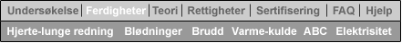
Figur 16, Bildet viser hovedmenyen

Startsiden i maiversjonen er en dynamisk side som har en introduksjon i form av lyd og tekst før menyvalgene presenteres. Vi tror ikke brukeren ville satt særlig pris på å vente til at denne introduksjonen skulle bli ferdig før neste valg av hovedspor kunne velges. I den nåværende strukturen er det enkelt for brukeren for eksempel å navigere mellom ferdighetssporet og teorisporet for å finne mer utfyllende informasjon om et emne.

Bruner bruker stillasbegrepet (scaffolding) om den rolle læreren kan innta ovenfor den lærende. Begrepet er beslektet med Vygotskys teori om den nærmeste utviklingssone som beskrives som avstanden mellom det barnet klarer alene og det barnet klarer med hjelp fra en annen med større kognitive evner. Selv om begrepet opprinnelig beskrev forholdet mellom barn og voksne er det overførbart til forholdet mellom voksne som innehar en kompetanse som voksne som ønsker å ta del i denne kompetansen. Den kompetente er å betrakte som et stillas som blir værende i en trygg posisjon inntil den lærende kan utføre oppgaven på egen hånd. Da kan den kompetante trekke seg tilbake eller stillaset bli tatt vekk. Vi har tidligere påpekt at vår applikasjon må sees i sammenheng med de praktiske øvelsene. Og det er under disse øvelsene at den kompetente instruktøren fungerer som et stillas ved å opprettholde oppgavefokus og motivasjon. Den kompetente skal som stillasbygger markere, betone, framheve momenter som er viktige i prosedyrene og hjelpe den lærende med å utføre prosedyrene.

Bruner fremhever fortellingens betydning i fastholdelsen og overleveringen av kulturens verdier. Han mener at fortellingen er fundamental for den måte vi skaper mening og sammenhenger på. Vi har derfor nettopp tatt utgangspunkt i fortellingen for å skape mening, sammenheng og oversikt i vår produksjon.
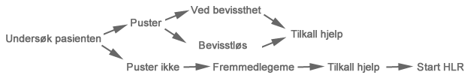
Figur 17, Bildet viser en undermeny
De enkelte prosedyrene er å betrakte som fortellinger, men ikke bare som lineære fortellinger. Prosedyrene kan ta forskjellige retninger etter den skaddes tilstand eller alder. Fortellingene har samme start, mens midtdelen og slutten på fortellingen varierer. Fortellingene blir dermed ikke-lineære og brukeren kan selv utforske de forskjellige variantene av prosedyrene i sin egen rekkefølge. Vi synes at denne måten å fortelle et prosedyreforløp på gir en oversikt over de ulike variantene som prosedyrene kan ta for brukeren, ved at prosedyren trer fram som et grafisk bilde og at den er tilstede til enhver tid.
Som beskrevet ovenfor vil vi bruke video i stor grad i vår produksjon. Vi anser det da som viktig å velge fortellestandpunkt i disse videosekvensene. I denne produksjonen er hjelperen i fokus og vi må da følge hjelperen perspektiv. Derfor vektlegges ikke de dramatiske hendelsene som fører til ulykken men derimot brukerens perspektiv hvor brukeren må ta til stilling til hvilke tiltak som må iverksettes. Vi vil vektlegge at videosekvensene på en detaljert måte viser korrekt utførelse av sanitetprosedyren. Vi ser på selve hjelpeprosedyrene som gitt og udiskutable i hjelpesituasjonen. Vurderingen må gå på hvilke hjelpeprosedyrer som skal settes inn.

Vi har utvidet den tradisjonelle oppfatningen av hva sanitet er ved å bevege oss bort fra rene ferdigheter til også å omfatte vurdering og refleksjon. Etter vår oppfatning har krigsspillet endret karakter fra kamper mellom militære enheter hvor militært personell hovedsakelig ble skadet til luftangrep hvor formålet er å eliminere infrastuktur. I et slikt krigsspill er sivile i større grad ofre enn i tidligere kriger. Det kreves derfor at militært personell har kunnskap om hva internasjonalt lovverk sier om plikten til å hjelpe fiendens skadede, enten de er sivile eller militære. Militært personell har også fredsbevarende oppgaver i tidligere konfliktområder og omgås derfor i stor grad sivile. Vi har derfor punktet ”Rettigheter - folkerett og internasjonale konvensjoner” i vår startmeny. Her finnes informasjon om forsvarets verdigrunnlag, Genevé- konvensjonene og Menneskerettighetene. Vi har derfor også tatt med hjelpeprosedyrer for barn på lik linje med voksne under punktet ”Ferdigheter”.

Prototypen i andre perspektiver
I avsnittet ”Motforestillinger til ikke-lineære fortellinger” avsluttet vi med spørsmålet om brukerens handlingsrom skal begrenses for å oppnå en kontekstuell sammenheng eller om det er mulig å kombinere fri tilgjengelighet med en sterk struktur som gir mening for brukeren. Vi mener det lar seg gjøre å lage en kombinasjon av additiv dramaturgi og bevare en kontekstuell sammenheng uten å begrense brukeres handlingsrom ved å bruke ”fortellingen” som redskap. I ”Sanitet” er prosedyrene laget som fortellinger slik at hvert læringsobjekt inngår i en sammenheng som gir brukeren mening. Hver enkelthendelse får sin mening ut fra historien som helhet, mens historien som helhet blir konstruert av delene. Samtidig har brukeren muligheten til enhver tid å velge den rekkefølgen som ønskes eller velge andre emner. Vi har en åpen arkitektur som ikke låser brukeren til et forutbestemt forløp, men vi bruker fortellingen til å gi hint om hvilke valg som kan være fornuftige å ta.
Slik mener vi at vi ivaretar de ulike læringsstilene i Kolbs læringssirkel. Den konvergente brukeren vil kunne følge den strukturen vi lagt opp til, mens den divergente brukertypen har den nødvendige frihet til å gjøre sine valg ved at hovedmenyen er tilgjengelig til enhver tid og at man ikke låses til bestemte forløp.

Men vi som designere har gjort noen valg for brukeren ut fra vår forestilling om hva er viktigst og bør prioriteres. I introduksjon presenteres tre dramatiske hendelser i form av videosekvenser som er plassert langs en vertikal akse på skjermbildet høyre side. I den øverste ruta vises en ulykke hvor en av aktørene blir klemt fast. En slik ulykke kan være omfattende og bør føre til en undersøkelse av den forulykkede. I den neste ruta presenteres en hendelse hvor hjertelunge-redning kan være et mulig utfall, mens den tredje videoen tar for seg pulsåreblødning og muligheten for sirkulasjonssvikt.
Gunther Kress og Theo Van Leeuwen (Kress & Leeuwen 1996) påpeker konvensjonen ved og viktigheten av å plassere ny og viktig informasjon på høyre side mens den kjente og gitte informasjonen plasseres på den venstre siden i trykte medier. På samme måte presenteres ny informasjon øverst og kjent informasjon nederst. Regelen gjelder enten budskapet er rent tekstbasert eller om budskapet formidles gjennom en blanding av grafiske og tekstbaserte elementer. Selv om Kress & Leeuwen beskiver visuell design i trykte medier, mener vi at konvensjonen har overføringsverdi til andre visuelle medier. Vi har brukt dette prinsippet i vår plassering av den introduksjonsvideoen vi anser som viktigst og i den øvrige prioriteringen. Vi antar at brukeren først vil se på videoen med klemulykken og at den vil motivere brukeren til å velge ”Undersøkelse av den skadde” fra startmenyen. De to andre videoene viser også ulykker som forhåpentligvis leder brukeren til hjerte-lungeredning og stans av blødninger.
Det samme prinsippet et brukt i plasseringen av menyene på startsiden. ”Undersøkelse av den skadde” er plassert øverst til høyre mens de andre menyene er plassert under etter synkende prioritet.
I hovedmenyen som ligger horisontalt øverst i bildet har vi tatt utgangspunkt i leseretningen hvor det venstre elementet prioriteres framfor de andre. Først kommer ”Undersøkelse” og deretter ”Ferdigheter”. Velges ”Ferdigheter” så starter den med ”Hjerte-lungeredning” som står til venstre i denne menyen. Deretter følger ”Blødninger” som den nest viktigste hjelpen man kan gi.

Startsiden ender som tidligere beskrevet opp i tre korte videosekvenser. De beskriver alle dramatiske situasjoner som forblir uavklarte. Denne situasjonsbeskrivelsen introduserer en problemstilling som er innenfor målformuleringen for applikasjonens formål, men som samtidig er åpen nok til å gi rom for alternative løsninger. (Stenseth og Tolsby 2001)
Videosekvensene fungerer derfor som triggere. De tar utgangspunkt i arbeidssituasjoner som angår praktisk anvendelse av førstehjelp og introduserer en problemstilling på en slik måte at det er innlysende at noe kan og/eller bør gjøres. Triggeren fungerer som en startfunksjon for et problemløsningsforløp. Formålet at den skal sette den lærende i en erkjennelsesmessig ubalanse og motivere ham/henne til å hengi seg til problemet uten å foreslå noen løsning på problemet. Vi åpner opp for Problem Based Learning ved å bruke triggeren som katalysator. Vi presenterer ”virkelige” skader ovenfor de lærende sammen med de nødvendige ressursene som skal til for å løse problemet som verken har noe enkelt eller "riktig" svar.
Dersom vi ser videotriggeren i et dramaturgisk lys, så fullføres ikke den klassiske aristoteliske buen i denne. Triggeren er abrupt og slutter brått uten å gjenopprette harmonien ved enden av videoen. Den etterlater tilskueren i en ubalanse og overlater til seeren å skape sin avslutning på historien. På den måten blir tilskueren en meddikter og skaper sitt eget narrativ.

Mie Buhl gjennomgår bevegelsen som et formspråklig element i film/videoproduksjon ved å beskrive de ulike perspektiver man som seer kan innta og de ulike bevegelsesmulighetene innen selve produksjonen (Buhl 1999). Film og video har nærmest ubegrensede muligheter til å gjengi bevegelse ved tradisjonell distribusjon på lerret eller videomonitor. Men ved digital distribusjon via nett eller på CD-rom oppstår begrensninger i å gjengi bevegelser. Det skyldes først og fremst nettets båndbredde og datamaskinens prosessorkapasitet, mens også kvaliteten på videokomprimeringsprogrammenes algoritmer. Dette er forhold regissør/redigerer må ta hensyn til ved videoproduksjon som skal distribueres digitalt. Kamerabevegelser og hurtige bevegelser i bildet må unngås fordi den komprimerte videostrømmen blir for kompleks og bildet blir pixelert og i beste fall forstyrrende eller uleselig for seeren. Disse tekniske begrensningene reduserer muligheten til å bruke det formspråklige elementet bevegelse fullt ut ved distribusjon av video via nett eller på CD-rom. Det visuelle uttrykket lider under disse begrensingene og uttrykket blir fattigere enn ved tradisjonell distribusjon. Ved opptak og redigering av videosekvensene til prototypen av ”Sanitet” er det ikke tatt hensyn til disse begrensningene, men opptakene til den endelige produksjonen må vurderes i dette lyset og tilpasses båndbredden i Forsvarets interne nett.

Vår kultur påvirker hvordan layouten i ”Sanitet” ser ut. I Norden har vi våre egne meninger om hva som er pent og tiltalende og hva som ikke passer seg. Bo Fibiger
(Fibriger,Hust, Jensen og Krogager årstall ukjent) skiller mellom funksjonalistisk layout og estetisk layout. I produksjonen ”Sanitet” bygger på vi hovedsak på funksjonalistisk layout. Vi ønsker med det å signalisere en troverdighet og et opplysningsbehov gjennom layouten i produksjonen.

Bordewijk og Kaam (Jensen 1998) vurderer graden av interaktivitet i matrise som tar utgangspunkt i hvem som eier og leverer informasjonen og hvem som kontrollerer distribusjonen av informasjonen. Resultatet er de fire forskjellige kommunikasjonsmønstrene transmisjon, konversasjon, konsultasjon og registrering. I ”Sanitet” produseres og eies informasjonen av et informasjonssenter, men brukeren kan kontrollere hva som skal distribueres og når distribusjonen skal skje. I dette tilfellet er interaktiviteten av typen menneske- maskin interaktivitet og kommunikasjonsmønsteret er av typen konsultasjon. Men brukeren kan også kontakte en helpdesk med sine spørsmål og leveringen av besvarelsen som fører til en eventuell sertifisering. I begge tilfeller leverer brukeren sin informasjon tilbake til informasjonsdistributøren og kommunikasjonsmønsteret er av typen konversasjon. Konversjonen med helpdesk vil vi beskrive som en menneske-menneske interaksjon mediert gjennom verktøyet ”Sanitet”.

Presentasjon av prototyp basert på teori og empiri
Ofte fremstilles det ideelle utviklingsarbeid som et meget strukturert arbeid med klart avgrensede perioder hvor de enkelte trinnene i utviklingsprosessen foregår separat. Vi kan se at det ut fra produksjonsplanmessige hensyn hvor økonomi og tilgang til ressurser er sentralt, er ønskelig med en slik forutsigbarhet. Men vår erfaring er at slike ideelle forløp er vanskelige å gjennomføre i praksis. Vår opplevelse når det gjelder utviklingsarbeid er snarere at ”veien blir til mens man går”. Under arbeidets gang dukker nye ideer opp og man oppdager svakheter i det utførte arbeidet som må rettes opp. Slike prosesser er etter vårt skjønn umulige å planlegge på forhånd. Gjennom hele utviklingsprosessen blir designerne også utsatt for nye inntrykk, økt egeninnsikt og nye innspill fra kollegaer og oppdragsgivere som igjen vil bli reflektert i produksjonen. Derfor er også de tidlige fasene i et utviklingsarbeid og ikke bare utprøvingsfasen en iterativ prosess. Vi beskriver en versjon av prototypen som forelå medio mars -03, men siden prototypen er under stadig utvikling vil vi primo mai -03 beskrive de endringene som har skjedd.

Beskrivelse av prototyp medio mars 2003.

Viktigheten av å vise det uferdige.
Design består etter vår oppfatning av to hovedbestanddeler. Den ene delen er interaksjonsdesign eller den arkitektoniske oppbyggingen av applikasjonen hvor man definerer hvilket innhold, hvilke funksjoner og hvilke manøvreringsmuligheter applikasjonen skal ha. Den andre delen er den grafiske designen som former det visuelle uttrykket. Ut fra erfaring kan det være fornuftig å utvikle det arkitektoniske designet uten å legge vekt på grafiske løsninger. Det kan for eksempel gjøres ved å bruke forfatterverktøyets innebygde standardknapper og standardfonter.
Det er flere årsaker til et slikt valg. Et hensyn er å ikke legge gale føringer for grafikeren. Men den grafiske designeren kan gjerne dras inn i utviklingsprosessen ganske tidlig, men da for å planlegge det visuelle uttrykket. Det kan jo også hende at applikasjonsutvikleren må ta hensyn til framtidig arkitektur på grunn av grafiske hensyn. I det hele tatt bør alle som skal arbeide med produksjonen dras inn fra starten for å få skape et fellesskap rundt produksjonen.
Men det er flere andre grunner til at det viktig å tydeliggjøre at produktet er uferdig. Det er en fare for at oppdragsgiver kan oppfatte et halvferdig produkt som det endelige produktet. Oppdragsgiver vil da kunne bli skuffet ved å tro at det bare var dette han fikk ut av pengene som var investert, hvilket ville skape et dårlig klima for det fortsatte arbeidet.
Det er grunn til å tro at oppdragsgiver allikevel kunne vurdere konsept og funksjonalitet ved å presentere en åpenbart uferdig prototyp uten noe nevneverdig grafisk innhold. Men et viktigere poeng ved å la produksjonen være åpenbart uferdig, er at vi signaliserer at innspill fra andre er velkomne. Oppdragsgiver kan selv kan komme med innspill til produksjonen og da vil alle fremtidige endringer oppleves som positive for kunden. Det gir kunden et eierforhold til produktet som er positivt for resten av produksjonen. For designeren må det å vise et åpenbart uferdig produkt også være en lettelse for designerens eventuelle prestasjonsangst. Erfaring fra spillefilm og videoproduksjon viser at selv erfarne mediearbeidere og andre presumptivt fornuftige mennesker har vansker med å skille halvferdige produkter fra ferdige selv om de på forhånd gjøres oppmerksom på det. I stedet for å forsøke å forføre dem er det bedre å minne dem på at produktet er uferdig og har er forbedringspotensial. Det er derfor viktig å la produksjonen være åpenbart uferdig. En annen erfaring er at innspill fra mennesker som er invitert til å mene noe om et produkt i en utviklingsfase, må sorteres nøye. De forventes jo å mene noe uansett og designer må derfor sortere reelle innvendinger fra tvilsom synsing.

Beskrivelse av prototypen.
Denne beskrivelsen av prototypen er av versjonen som forelå den 13. mars og som ble vist på møtet med de opplæringsansvarlige på Rygge flystasjon. Teksten som beskriver prototypen er også fra medio mars. Den beskiver ideer som var aktuelle på det tidspunktet, men som ikke finnes i utgaven fra medio mai. Prototypen var på dette tidspunktet mer preget av å uttrykke et konsept enn å være et ferdig utviklet læremiddel. Den var på dette tidspunktet uten egenprodusert medieinnhold. Det audiovisuelle innholdet i prototypen er blant annet funnet på Internett og er åpenbart ikke det endelige innholdet. Men dette midlertidige innholdet signaliserer hva det endelige innholdet kan bli.
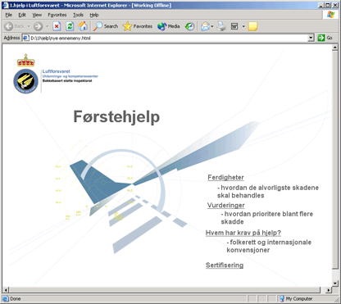
Figur 18, Oppstartsside
Startsiden har fire menyvalg: ”Ferdigheter”, ”Vurderinger”, ”Hvem har krav på hjelp?” og ”Sertifisering”.
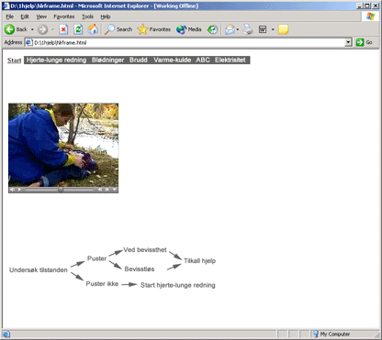
Figur 19, Valgmuligheter ved å trykke ferdigheter

Ved å klikke på knappen ”Ferdigheter” møter brukeren en video hvor en livløs person dras opp av vannet. Videoen viser hvordan hjelperen gjennomfører en undersøkelse av den forulykkede for deretter å gjennomføre hjerte-lungeredning. Videoen vises i detalj prosedyren uten noen form for kommentar. På dette nivået ”Ferdighet” får brukeren tilgang til informasjon om hjelpetiltak for de mest sentrale skadetypene. Øverst i bildet vises en meny med knappene: ”Hjerte-lungeredning”, ”Blødninger”, ”Brudd”, ”Varme-kulde”, ”ABC” og ”Elektrisitet”.
I nedre del av bildet vises prosedyren for hjerte-lungeredning i form av en fortelling som splitter seg i de ulike forløp fortellingen kan anta etter den forulykkedes tilstand. De enkelte bestanddelene i denne fortellingen er et eller flere ord som i form av knapper som ved aktivisering gir mer informasjon om enkeltdelene av prosedyren. Fortellingen leses i skriveretningen som andre tekster og begynner med ”Undersøk pasienten”. Ved å klikke på denne knappen vises foreløpig en bildehistorie bestående av to bilder som hver er ledsaget av en tekst som beskriver prosedyren. I den endelige versjonen forestiller vi oss at bildene byttes ut med video hvor hjelperen prøver å få kontakt med den forulykkede ved først å riste i ham for deretter å bøye hodet bakover for å åpne luftveiene i et profilert bilde. I bevegelsen bakover tones realfilmen over i en animert snittegning av hodet hvor vi ser at luftveiene åpnes for deretter å vende tilbake til realfilm som viser resten av denne del av prosedyren.

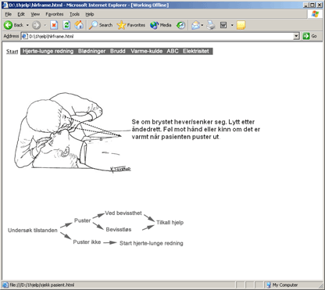
Figur 20, Bildet viser første sekvens ved å trykke på Undersøk pasienten

Ved å klikke på knappen ”Bevisstløs” vises prosedyren hvordan den bevisstløse legges i stabilt sideleie ledsages av en tekst. Prosedyren vises i denne versjonen i form av bildehistorie på 5 bilder, men vi ønsker at også den presenteres i form av video.

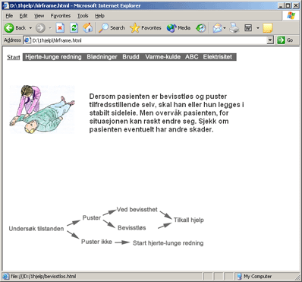
Figur 21, Bildet første sekvens når det trykkes på ordet bevisstløs
Ved å klikke på ”Start hjerte-lunge redning” føres vi over i en ny fortelling hvor prosedyren for HLR splittes i tre parallelle fortellinger avhengig av den skaddes alder fordi prosedyren for de ulike aldersgruppene er forskjellige. Men ferdighetsmenyen øverst i skjermbildet beholdes uendret. På den innledende siden for HLR har brukere som ønsker mer eller annen informasjon om HLR en slik valgmulighet.
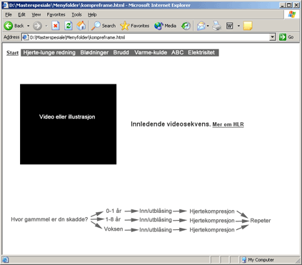
Figur 22,Bildet viser første videosekvens når du trykker på Hjerte-lunge redning
Vi forestiller oss at det under hver knapp vises en video med ledsagende tekst som viser delprosedyren.
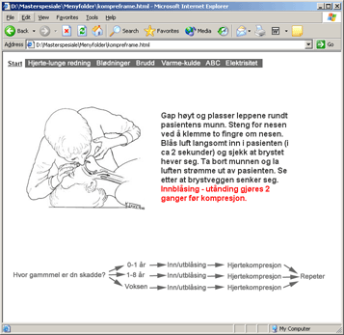
Figur 23, Inn og ut blåsing.

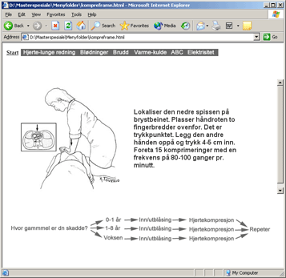
Figur 24, Hjertekompresjon
Velges ”Blødninger” fra ferdighetsmenyen presenteres brukeren for en ny fortelling som kan ta forskjellige retninger etter den skaddes tilstand.

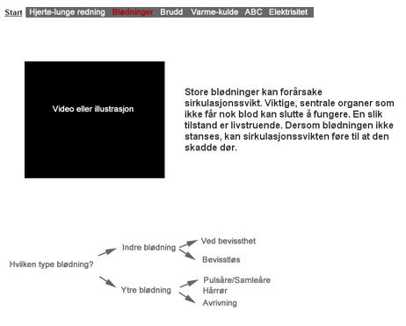

Figur 25, Bildet viser første sekvens når du trykker på ”blødninger”
Disse eksemplene er representative for det konseptet vi har valgt å bruke for menyvalget ”Ferdigheter” på startsiden.

Under knappen ”Vurdering” finnes det foreløpig ikke noe innhold, men vi har tenkt oss at innholdet er mer aktivitetsskapende for brukeren enn under ”Ferdigheter”. Vi forestiller oss at disse aktivitetene får en økende vanskegrad ved at brukeren først skal vurdere tilstand og hvilke hjelpetiltak som er nødvendige hos en forulykket person. Deretter må brukeren vurdere hvem av to skadede som er mest hjelpetrengende og prioritere mellom dem. I en tredje situasjon må hjelperen i tillegg vurdere både sine egen og den skaddes sikkerhet på ulykkesstedet. I forhold til den første oppgaven mener vi de kan løses ved at brukeren blir presentert for en video som viser de ytre skadene hos den forulykkede samt en beskrivelse av den skaddes tilstand. Ut fra disse informasjonene skal brukeren vurdere hvilke tiltak som må iverksettes. I oppgave to må brukeren prioritere mellom en skadet som er ved bevissthet og gir uttrykk for å ha store smerter og en annen som er tilsynelatende livløs. I den tredje oppgaven må hjelperen vurdere om det forsvarlig å utføre saniteten på stedet eller om en eventuell forflytning vil medføre ytterligere skader på den forulykkede. Hvordan opptrer hjelperen ved en bilulykke hvor den skadde har nakke/ryggskader og bilen kan ta fyr?

Under knappen ”Hvem har krav på hjelp?” presenteres forsvarets verdigrunnlag, Genenevé- konvensjonene og Menneskerettighetene.

”Sertifisering” er en oppgavebasert godkjenning som viser om offiseren tilfredsstiller Natos sertifiseringskrav.

Beskrivelse av prototyp medio mai 2003.
Startsiden er dynamisk og åpner med en stemme som forteller hva formålet denne produksjonen er og hvor brukeren kan finne svar på sine spørsmål og hvor brukeren kan få hjelp hvis nødvendig. Startsidens ender opp i tre videoer som viser en slagskade, en pulsåreblødning og klemskade som kan være livstruende. Situasjonene avsluttes umiddelbart etter at ulykken har skjedd. En stemme overtar og brukeren oppfordres både i form av tekst og lyd til å tenke over hva brukeren ville gjort i slik situasjon. Formålet er å få brukeren til å reflektere over hva en slik situasjon krever og om brukeren er i stand til å gjennomføre en førstehjelp med sine nåværende kunnskaper. Videosekvensene avsluttes med en knapp som fører brukeren til menysiden. Startsiden har også en ”Dropp intro”-knapp som fører brukeren direkte til menysiden.
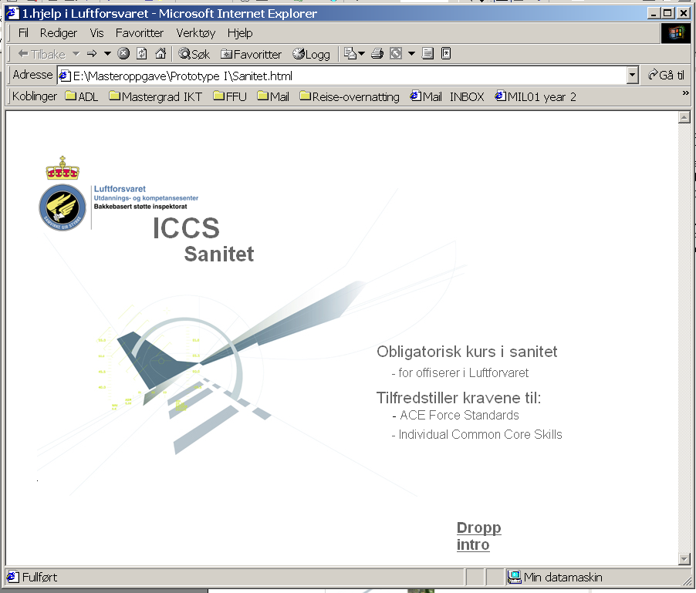

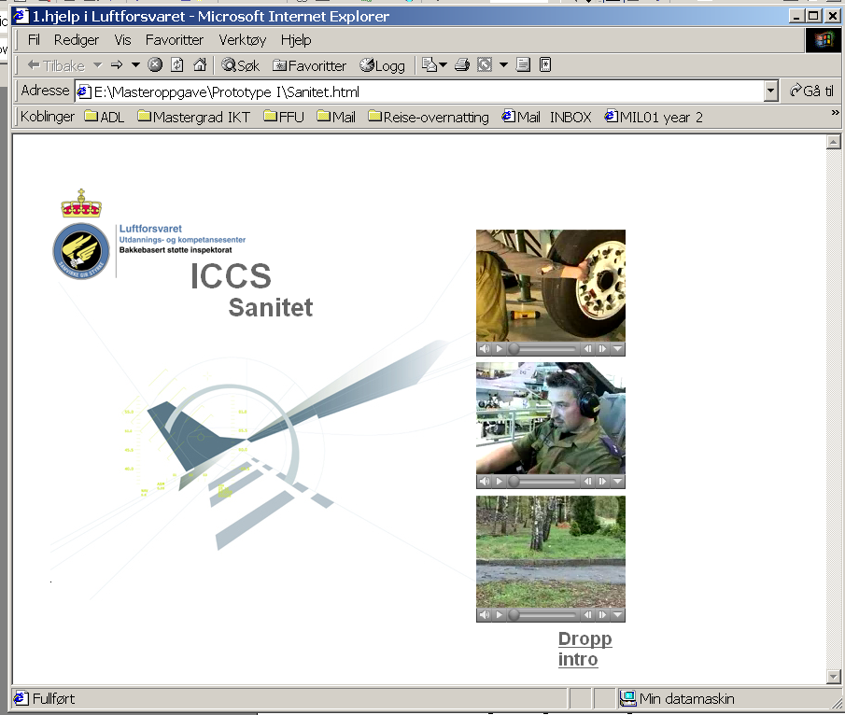
Figur 26, Introduksjonssidene
Menysiden er en statisk side hvor som fortsatt har de fire valgene ”Ferdigheter”, ”Teori”, ”Rettigheter” og ”Sertifisering/ test”.
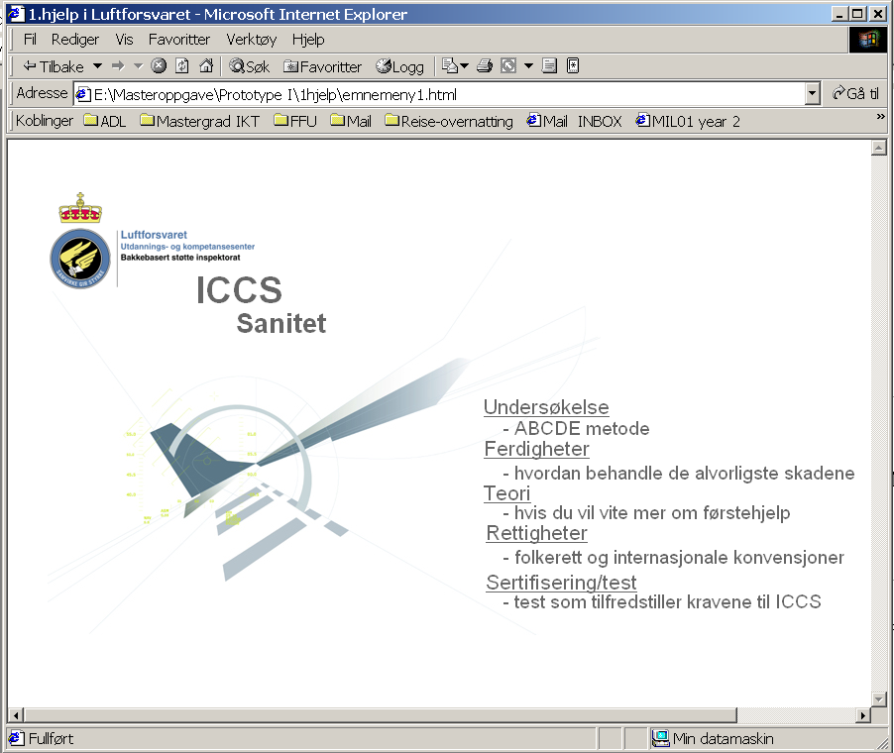
Figur 27, Menyside
Velges ”Ferdigheter” vises først en generell undersøkelsesprosedyre i sin helhet. I menyen i nedre del av skjermbildet vises prosedyren i form av enkeltelementer som til sammen utgjør en fortelling. Ved å velge en av disse får brukeren en mer detaljert beskrivelse av det enkelte element i prosedyren i form av video med kommentarstemme og tekst. Menyen i skjermbildets øvre del gir til enhver tid tilgang til de fire hovedemnene. Det valgte hovedemnet skiller seg fra de andre ved at teksten har endret farge for å gi brukeren oversikt over hvor han befinner seg. I menyen kan brukeren også velge mellom ”Hjerte-lungeredning”, ”Blødninger”, ”Brudd” og skader forårsaket av ”Varme-kulde”, ”ABC” og ”Elektrisitet”.
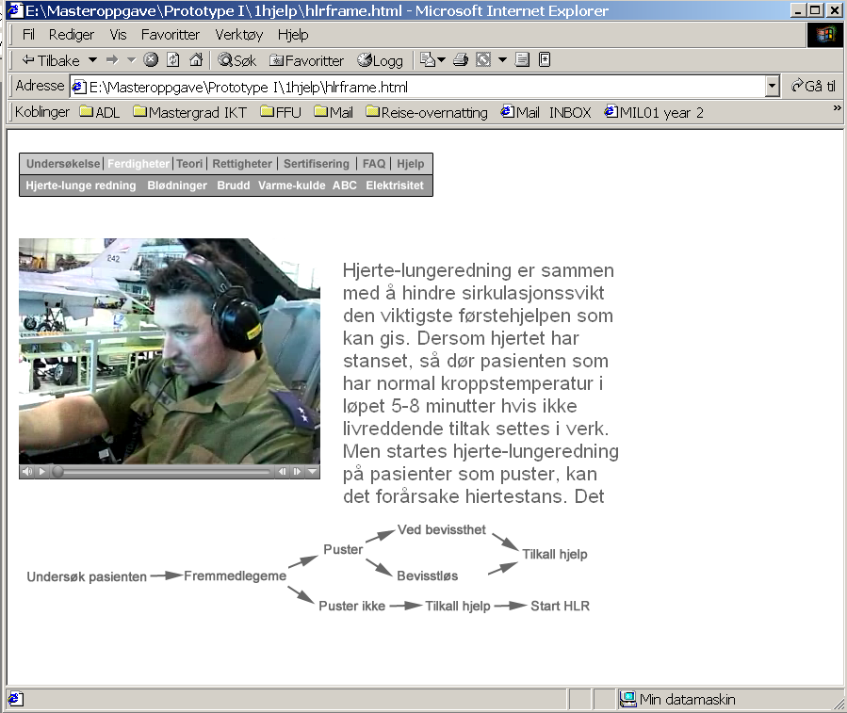
Figur 28, Starten på ””Hjerte-lungeredning”
Velges ”Hjerte-lungeredning” møter bruker videoen med slagskade fra introduksjonssekvensen igjen, men denne gang vises hele fortellingen og førstehjelpen gjennomføres uten noen form for kommentar.
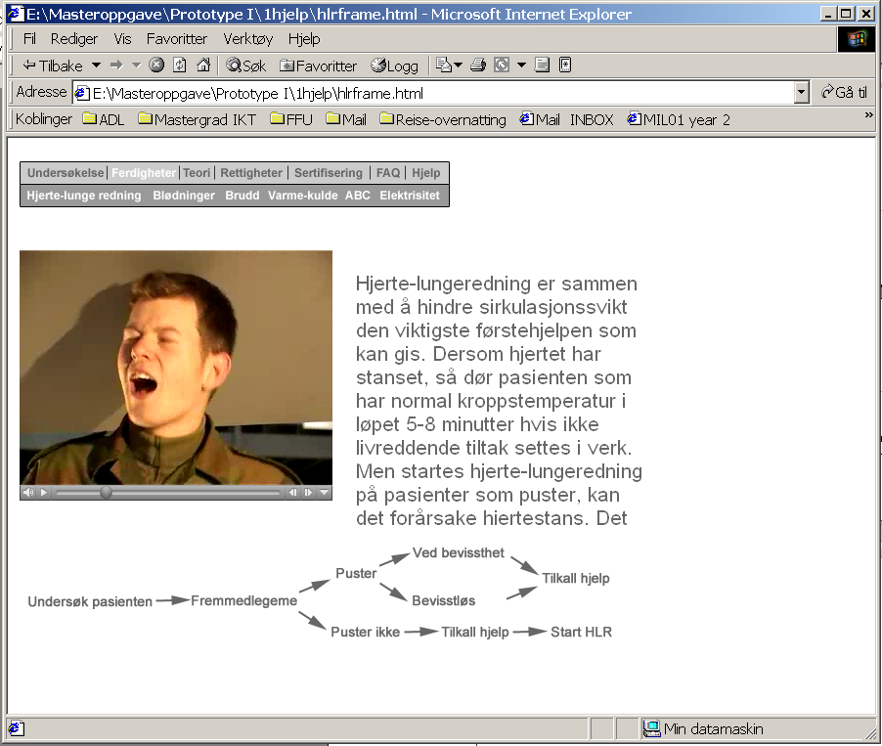
Figur 29, Hjerte- lungeredning
Menyen i bunnen gir brukeren en mulighet til å følge en ”fortelling” i sitt videre arbeid. Her har brukeren flere valgmuligheter. Ved å trykke på ”Undersøk pasienten” vil en video starte. Den viser noe av det viktigste som må gjøres når en har mistanke om hjerteproblemer. Teksten til høyre i bildet vil være med å utdype det som skjer i videoen.
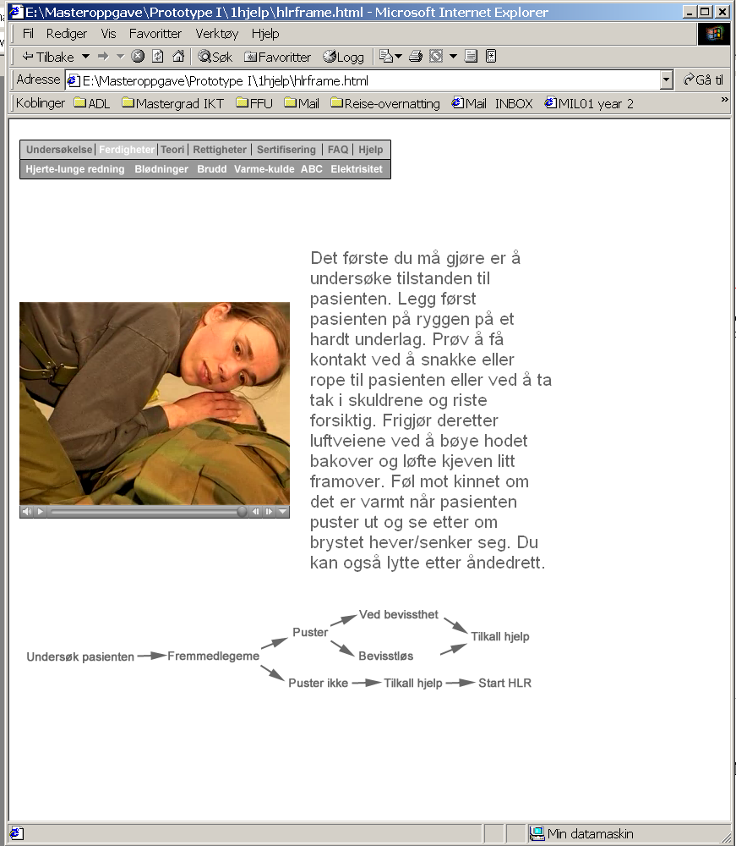
Figur 30, bildet viser når "Undersøk pasienten" er aktivert

Brukeren kan selv velge hvor han/hun ønsker å gå inn for å tilegne seg mer kunnskap om hjerte- lungeredning. Hvis brukeren har gjennomført dette kurset flere ganger tidligere vil det ikke være naturlig å følge en systematisert gjennomgang av stoffet, men mange vil da heller oppfriske de viktige prosedyrene. Ved å trykke på ”Start HLR” vil en komme til siden som viser hvordan HLR skal gjennomføres. Denne siden viser tre ulike løp ift HLR. Dette for å synliggjøre forskjellene mellom voksne og barn.
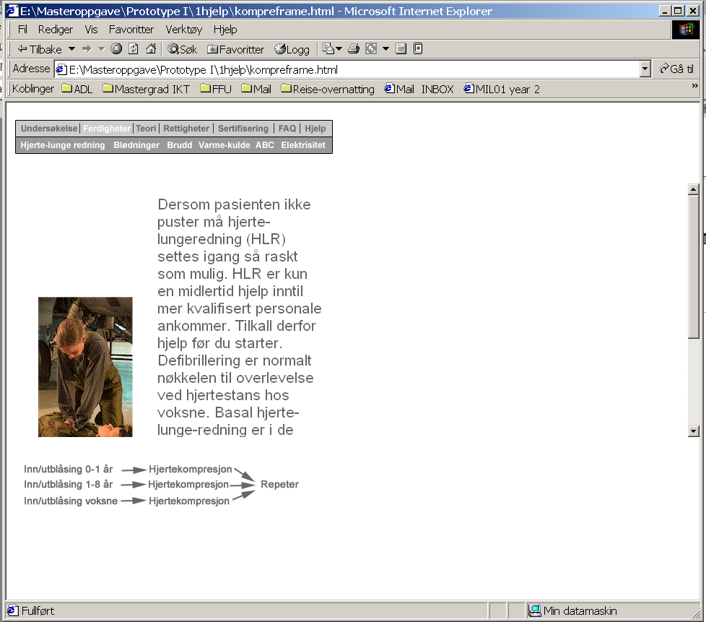
Figur 31, startside for HLR

Konklusjon

Generelt
Å utvikle et IKT-basert læremiddel fra grunnen av krever en teoretisk kompetanse som strekker seg fra pedagogiske, didaktiske, teknologiske og organisatoriske problemstillinger til praktiske ferdigheter. Denne bredde- og dybdekompetansen vil normalt sett kreve et større antall personer en de som har skrevet oppgaven og utviklet prototypen. For å supplere denne kompetansen har produsentene av denne oppgaven anvendt innspill i fra mange kanter.

Teori
I vår oppgave har vi anvendt et teoretisk ståsted som ikke har noen tradisjon i den organisasjonen som vi har laget prototypen for. I den tradisjonelle opplæringen innenfor ICCS/sanitet er den pedagogiske vinkling av en mer formidlende karakter. Selv om det har vært diskusjoner underveis om vårt sosiokulturelle ståsted, har vi fått gehør for de valgene vi har gjort. I utviklingen av prototypen har vi prøvd å anvende dette teoretiske ståstedet så langt som mulig. Det å anvende denne teorien har gitt oss mange utfordringer, men den største har etter vår oppfatning vært å ivareta den sosiale dimensjon ved bruk av prototypen. For å ivareta dette har vi i vår oppgave foreslått at gjennomføringen av opplæringen bør foregå i fellesskap med andre dersom det er mulig, slik at innholdet i ”Sanitet” kan diskuteres i fellesskap. I tillegg er dette IKT-baserte læremidlet tenkt anvendt i sammen med den praktiske gjennomføringen av kurset hvor den sosiale settingen er en viktig komponent i læreprosessen.

Andre påvirkninger
I tillegg til vår primære teori har vi sett på narrativitet, dramaturgi, interaksjons- og grafisk design, ulike læringsstiler, bruk av standarder og infrastrukturens påvirkning på det IKT-baserte læremidlet. I prototypen har vi anvendt den ikke-lineære fortellingen som det bærende element selv om det finnes motforestillinger til dette, mens det i undersøkelsen (se vedlegg 11) kom fram at hele 85% hadde ønsker om enten fri eller en kombinasjon av fri og guidet avvikling av læremidlet Vi ser også dette som en fordel for å imøtekomme ulike læringsstiler som måtte finnes i organisasjonen. Når det gjelder infrastrukturens innvirkning på læringsmiljøet så vil den ha stor betydning. Men ettersom Forsvaret har standardisert sin infrastruktur med den nødvendige software som trengs for å avspille læremiddelet, anser vi dette ikke som det største problemet. Forsvarets infrastruktur vil være under stadig utvikling og det vil være mulig å gi innspill til behov for fremtidige avspillingsverktøy.

Empiri
Vi har kombinert kvantitative og kvalitative undersøkelser gjennom metodetriangulering for å oppnå best mulig validitet og reliabilitet. Vi mener at ved å kombinere disse to metodene så har vi fått et overblikk og en dybde slik at vi har en god bakgrunn til å velge et egnet interaksjonsdesign. Vi syns vi har fått svar på mange av de spørsmålene vi stilte før undersøkelsen og oppfatter derfor innsamlingen av empiri som vellykket.

Organisasjon
Utvikling av et IKT-basert læremiddel som skal implementeres i en organisasjon hvor det skal brukes som et verktøy for videre kunnskapsbygging, vil stå ovenfor mange utfordringer. Noen av disse utfordringene har vi blitt oppmerksomme på ved innsamling av data til prototypen og i utviklingsperioden. Edgar H Shein påpeker viktigheten av at lederne er seg bevisst organisasjonens kultur og hvilken betydning de som ledere har for å påvirke kulturen. Luftforsvarets personell har lang tradisjon i kompetansebygging. Men utdanningskulturen har vært, og er fortsatt av tradisjonell karakter. Personellet og lederne har vært vant til å reise til eksterne utdanningsinstitusjoner for kompetansebygging. I den senere tid er det blitt fremmet et ønske om å gi større ansvar for kompetansebyggingen til den enkelte person og avdeling i form av opplæring ved egen avdeling. Dette er planlagt gjennomført ved å ta i bruk IKT-baserte kurs i større grad, noe som vil gi organisasjonskulturen en stor utfordring.
Både i vår empiri og under utviklingen av læremidlet, har flere påpekt denne manglende kulturen for å ta i bruk IKT-baserte læremidler. Et sentralt moment her som kan påpekes er viktigheten av å bli respektert når en driver med selvstudie ved egen avdeling. Andre viktige momenter som må tilrettelegges i organisasjonen er å avsette tid og plass slik at ansvar for egen læring blir mulig. For at innføring av IKT-baserte læremidler skal bli en suksess i Luftforsvarets organisasjon, må det på et høyt nivå uttales og poengteres viktigheten av å tilrettelegge læringsmiljøet for den ansatte.

Modularisering og standarder
Tidligere i rapporten har vi diskutert bruken av standarder. Forsvaret arbeider i dag med å få tilrettelagt for gjenbruk og fleksibilitet ved produksjon av IKT-baserte læremidler. Som en basis for dette arbeidet anvendes standarden SCORM. For å kunne gjenbruke deler av et IKT-basert læremiddel er det av stor betydning at delelementene ”tagges”, slik at det kan hentes opp etter behov. I vår prototyp har vi ikke ”tagget” de medieelementene som vi har anvendt. Verktøyet som vi har anvendt har ingen SCORM ”tagge” funksjon. Men det er mulig med noe kompetanse på HTML og hente ut de medieelementene som vi har anvendt. Disse kan så gjenbrukes i andre sammenhenger. Vår prototyp sanitet er ikke delt opp i moduler etter SCORM standarden. SCORM standarden krever at hver modul er uavhengig av hverandre. Men sanitets kurset vil være en modul av fem (ICCS består av fem moduler)som vil være uavhengig av de andre. Hvis vi ser vår prototyp ift hele kurset vil sanitetsmodulen være en modul. Avslutningsvis vil vi påpeke viktigheten av å kunne se fordeler og ulemper ved tekniske standarder, verktøy og pedagogiske forankringer i utvikling av et IKT-basert læremiddel. Vi opplever det som særdeles viktig å ha et avklart forhold til dette slik at en unngår unødige endringer pga overordnede uoverensstemmelser.

Vedlegg
Vedlegg 1, Litteratur
Bang Jørgen og Bo Fibiger, 1998 : ”Pædagogik I distribueret undervisning Institut for informations- og medievidenskab”, Aarhus Universitet
Balanced Scorecard Collaborative, 2001: Balanced Scorecard Report, 3 (5), September-October, Harvard Business School Publishing, Boston, USA.
Bruner, Jerome,1997: ”Utdanningskultur og læring” Ad Notam Gyldendal, Oslo
Buhl, Mie 1999: Det levende bilde- den levende krop. Om eksperimenterende video i læreruddannelsens billedkunstundervisning. Billedpædagogiske studier bd 4 1999 s.55-92
Bjørndal og Lieberg ,Modul 4, kursus 1, grafikk, billede og lyd, Aalborg universitet, 2002
Børre Stenseth, Håkon Tolsby, 2001: Læring i digitale omgivelser, http://www.ia.hiof.no/~borres/nymet/)
Cole, Micheal & Engeström,Yrjö, 1993: ”A cultural-historical approach to distributed cognition” i Salomon, Gavriel (ed) Distributed Cognition, -Addison Wessley .
Department of Defence, 2001, MIL-HDBK-29612-4A”Glossary of training”, Documents order desk, Building 4D, 700 obbins Avenue, Philadelphia
Egri, Lajos,1960 : The art of Dramatic Writing. N.Y.:simon & Schuster.
Engeström, Yrjö, 2000: Udviklingsarbeide som utdannelsesforskning, Nordisk Pedagogikk nr. 3, 1996 i Illeres, Knut: Tekster om læring”, Roskilde Universitetsforlag
Eneroth ,Carl, Katzeff, Cecilia og Larsson, Rasmus: Magic or Realism.- Transforming learning styles into design features in net-based education. Upublisert. Kompendium 4, Kursus 1, 2001
Fibriger,Bo (red) (ukjent årstall): ”Layout” av Bo Fibiger, Jesper Hust, Per Jensen og Søren Krogager i ”Grafisk design i trykte medier- æstetik, forståelighed og betydningsdannelse” http://imv.au.dk/~bfib/DTP/index.html
Forsvarets verdigrunnlag, 1998, hefte utgitt av Forsvarets overkommando
Greenbaum Joan og Morten Kyng, 1991: ”Introduction: Situated Design” I Joan Greenbaum og Morten Kyng: “Design at Work: Cooperative Design og Computer Systems”. Lawrence Erlbaum Associates, Publishers, New Jersey
Guedj,R.A et al (eds), 1980 : Methodology of interaction, North-Holland publishing Company.
Haugsbakk Geir og Fritze Yvonne, 2000, workshop: Interaktivitet, teknologi og læring, pedagogisk forskningsinstitutt, UIO, Unipub forlag.
HFL 200-6, 2000 : sanitet fra norsk sanitetstråd 5 utg.
HFL 195-5, 2000 : grunnleggende befalsutdanning
Hiim Hilde og Hippe Else, 1997, Læring gennem oplevelse, forståelse og handling, Nordisk forlag A/S, Copenhagen.
Ian Semey ”Fortællestruktur i hypertekster og multimedier” i Jens F. Jensen ”Multimedie, Hypermedier, Interaktive Medier”, 1998, Aalborg Universitetsforlag
Illeris, Knut, 2000: ”Læring”, Roskilde Universitetsforlag
Jensen F. Jens , 1998, Multimedier,hypermedier, Interaktive medier, Aalborg universitetsforlag, Aalborg
Jensen, Jens F.1998: ”Interaktivitet” – på sporet af et nyt begreb i medie- og kommunikationsvidenskaberne, Mediekultur 26, s.40-55
Jørgen Bang, 2000: Multimedier, interaktion og narrativitet –Edutainment eller læring, aalborg universitetsforlag
Kaplan, R.S., Norton, D.P. 1992: The Balanced Scorecard: Measures That Drive Performance, Harvard Business Re-view, 71-79, January-February, Boston, USA.
Kaplan, R.S., Norton, D.P. 1996: The Balanced Scorecard: Translating Strategy into Action. Harvard Business School Press, Boston, USA.
Kaplan, R.S., Norton, D.P. 2001: The Strategy-Focused Organization. Harvard Business School Press, Boston, USA.
Kiechel, W. 1982: Corporate Strategists under Fire, Fortune, 38, 27 December, USA.
Kress & Leeuwen,1996 Reading Images. The Gramar of Visual Design. Routlegde, London
Kvale, Steiner , 2002, Interview, Hans Reitzlers forlag, København,
Levinsen Karin: When Narrative becomes an Obstacle. - the Role of Narrative in Educational, Interactive Media, Kompendium IKT og læring, 2001 Modul 2, del 2, side 377-380
Liestøl Gunnar, 1999: Essays in Rhetorics of Hypermedia Design, Department of Media & Communication, University of Oslo, side 241
Master IKT og læring, 2002, modul 4, kursus 1, Grafikk, billede og lyd
Master IKT og læring, 2001 , Modul 2 , del 1 og del 2, IKT og Interaksjonsdeign
MIL-HDBK- 29612-4A. 2001, Naval Air Warfare Center Aircraft Division, Code 414100B120-3, Highway 547, Lakehurst, NJ 087335100.
Myhre, Reida, 2001 : Scenarios - a design tool to ensure user-narratives. Working paper -accepted for publication in: Learning and Construction of Meaning, Samfundslitteraturen, forthcoming.
Oluf Danielsen, 2001: Læring og multimedier, Aalborg universitetsforlag.
Pedagogisk—psykologisk ordbok, 1993 Kunnskapsforlaget, Oslo
STANAG 2122 & 2358 og AFS standard vol III(6-33) Ukjent
Shein Edgar H, 1994: organisasjonskultur og ledelse, 2.utg, København, forlaget Valmuen.
Solerød, Erling, 1994 ”Pedagogiske grunnproblemer i et historisk lys”, Tano AS, Halden
Stenseth Børre og Håkon Tolsby, 2001: ”Læring i digitale omgivelser”, på http://www.ia.hiof.no/~borres/nymet/)
Svein Erik Bakke, 4 november 2002 på Forsvarets Intranett, Artikkel ,.
Utdanningsdirektiv 1-4, sanitet, 2000, utgiver Forsvaret
Vedlegg 2, Internett referanser
http://www.bbc.co.uk/health/first_aid_action/es_bleeding.shtml
http://www.masterytech.com/smaxfaid.htm#objective
http://www.nsc.org/product/fai/fa_online.cfm
http://www.hil.no/
www.adlnet.org
http://www.sigchi.dk/generalforsamling/2000-03-28/foredrag.html
http://imv.au.dk/~bfib/DTP/index.html
http://www.ia.hiof.no/~borres/nymet/

(http://www.britannica.com/).

Vedlegg 3,Arbeidsprosess og arbeidsfordeling

PROSJEKTPLAN
I arbeidet med prototypen bestemte vi oss for å dele på ansvaret når det gjelder hele oppgaven.
DATO START | DATO SLUTT | INNHOLD | ANSVAR | KOMMENTARER
30 januar | 31 mars | Innsamling av data fra nåværende undervisningsformer. Delta på undervisning og intervjue lærere og elever. Skaffe data om infrastruktur og organisasjon. | Inge og Yngve | Anvende video i innsamling av data. Kvantitativ og kvalitativ innsamling
30 januar | 31 mars | Strukturere innholdet i vår produksjon. Finne ut hvilke opptak som skal gjøres. Planlegge, finne opptakssted og gjennomføre opptak. Redigering og komprimering av disse. Begynne å skrive på teori til prototypen Vurdere hvilke verktøy vi bør anvende | Inge og Yngve | Opptak i Krisiansand og redigering i Oslo
23 mars | 31 mars | Bearbeide data og lage prototyp I. Presentere våre ideer omkring prototyp I på Rygge 13 mars. Presentere vårt pedagogiske og didaktiske ståsted. | Inge og Yngve | Yngve observerer og skriver referat som ikke medlem av org.
1.april | 11 april | Korrigering av protype I. Lage ferdig utkast til rapport | Inge og Yngve | Gjennomføre tester ved å bruke lærere og elever.
14 april | 13 mai | Gjennomføre korrigeringer av protype. Nye opptak for bruk i prototypen. Gjennomgang av prototype i Oslo og gjennomføre korrigeringer. | Inge og Yngve | Video opptak på Kjevik. Gjennomgang av materialet i Oslo
14.mai | 16. mai | Hver enkelt har en gjennomgang av prototype og korrigerer rapporten.  Siste innspill til prototyp må være klar innen 16 mai | Inge og Yngve | Arbeider hver for oss
16 mai | 19 mai | Ferdigskriving av oppgave, siste kommentarer til rapporten må være klar til 18 mai. Oppgaven trykkes 19 mai. | Inge og Yngve | Inge reiser til Aalborg og leverer oppgaven.
20 mai |  | Oppgave med en protype leveres i 6 eksemplarer ved universitet i Aalborg innen kl 1200 | Inge

Vedlegg 4, dokumentasjon fra nåværende sanitets utdanning i Luftforsvaret.
Tabell 1, Mål som elevene skal kunne

Instruere i enkelte leksjoner:
Iht HFL 200-6
Iht HFL 200-7

Lede og kontrollere laget/troppen i:
- Forskjellige skadesituasjoner herunder enkeltskader og masseskader
- Evakuering av sårede bort fra relevant trussel
- Gjennomopprette og stabilisering av vitale funksjoner for å sikre at personellet kan evakureres videre i evakueringskjeden
- Utførelse av livreddende sanitet
- Innen daglig og felthygiene

Selvstendig:
Iht ACE Forces Standard vol III, STANAG 2150,2358 og sanitet fra Norsk sanitetsråd.
- Kunne beskrive et smittestoff
- Kunne redgjøre for smittekjeden og ulike smittemåter
- Kunne gjengi regler for daglig personlig hygiene, felthygiene, rensing av vann og mat.
- Kunne forebygge, gjenkjenne og behandle frostskader, generell nedkjøling, skyttergravsfot og snøblindhet.
- Kunne prinsipper for bekledning vinterstid
- Kunne gi korrekt sanitet ved brannskader
- Kunne utføre sanitet ved elektriske brannskader.
- Kunne bruke 9èr regelen
- Kunne stanse blødninger
- Kunne behandle brystskader
- Kunne forebygge og kjenne til videre behandling av sirkulasjonssvikt
- Kjenne til behandling av øyeskader
- Kunne utføre HLR ved bruk av Anne dokke
- Kunne gjengi de forskjellige bruddtegnene
- Gjengi og utføre ulike løfte og transportmetoder
- Kunne legge en korrekt spjelk på ekstremiteter
- Kjenne til komplikasjoner som kan oppstå ved bruddskader
- Kunne identifisere skade i hode, nakke, rygg og angi behandling
- Være kjent med organisasjon og innstallasjoner i evakueringskjeden
- Være kjent med organisasjon og oppgaver for sykehus- og utrykningsskvadron. Utrykningsskvadron ned til lag og sanitetsposten til den enkelte mann
- Kunne definere masseskade
- Kunne redegjøre for Geneve konvensjonens betydning for santitetstjensten.
- Kunne utføre undersøkelsesdrill for systematisk og få oversikt over skadeomfanget til pasienten
- Kunne benytte seg av båresurring ifm TASS
- Kunne forflytte en skadd person alene eller med hjelp en kortere strekning
- Kunne innegå i en båregjeng
- Kunne redgjøre for de viktigste prinsipper ifm sanitet under ABC forhold
- Kunne utføre enkel sanitet/kamerathjelp under ABC forhold.

Opplæringen er oppdelt i leksjoner. Leksjonene angir lengde(tid), innhold og stedet hvor opplæringen skal foregå. Tabellen under viser en oversikt over leksjonene i kurset grunnleggende enkeltmannsferdigheter
Tabell 2, Leksjonsoversikt
LEKSJON | TID | INNHOLD | STED
S-01 | 1 | Sanitetstjensten i Luftforsvaret | Klasserom/kinosal
S-02 | 2 | Hygiene | Klasserom/kinosal
S-03 | 2 | Livreddende sanitet- stans av blødninger og sirkulasjonssvikt | Klasserom/øvingsområder
S-04 | 2 | Livreddende sanitet- hjerte og lungereding | Klasserom/Øvingsområde
S-05 | 1 | Bruddbehandling | Øvingsområde
01 | 2 | Stansing av blødninger, sirkulasjonssvikt, øyeskader og skader med fremmedlegemer | Klasserom/Øvingsområde
02 | 2 | Hjerte – og lungeredning | Klasserom/Øvingsområde
03 | 2 | Brudd og bruddbehandling | Klasserom/Øvingsområde
04 | 1 | Skader i hode, nakke og rygg | Klasserom/Øvingsområde
05 | 1 | Undersøkelsesdrill | Klasserom/Øvingsområde
06 | 2 | Brannskader/-el-brannskader | Klasserom/Øvingsområde
07 | 2 | Frostskader | Klasserom/Øvingsområde
08 | 2 | Evakueringskjeden/masseskade | Klasserom
09 | 2 | Flytting og transport av skadde | Øvingsområde
10 | 3 | Sanitetsøvelse enkeltskader/repetisjon | Øvingsområde
11 | 1 | Sanitet under ABC-forhold | Øvingsområde
12 | 3 | Sanitetsøvelse/masseskade | Øvingsområde
Totalt | 23 timer
Leksjonene er oppdelt i leksjonsanvisninger som gir en mer detaljert oversikt over utførelsen av emnet, rammefaktorer, forbedredelser og hovedpunkter i leksjonen. Figuren under viser leksjonsanvisningen til første leksjonen (S-01). Under vedleggene bakerst i opgaven ligger alle leksjonsanvisningene.
Tabell 3, Detaljert leksjonsanvisning
LEKSJONSANVISNING
Faggruppe: | 02 Grunnleggende enkeltmannsferdigheter
Fag: | C – sanitet
Leksjonsnummer: | S-01 Sanitet- Sanitetstjensten i Luftforsvaret
Tid: | 1
Elevens standpunkt | Aspirant
UNDERVISNINGSMÅL
UTFØRELSE | FORHOLD | KRAV
Aspirantene skal kjenne til santitet- og tannhelsetjenesten ved avdelingen | Selvstendig | Iht lokale retningslinjer ved avdeling
Aspirantene skal kjenne til omfanget av helsetilbudet under befalsskoleåret | Selvstendig | Iht lokale retningslinjer ved avdeling
Aspirantene skal kjenne til hva som ligger i begrepet nivåstyrt helsestjenste | Selvstendig | Iht lokale retningslinjer ved avdeling
Aspirantene skal kjenne til hvordan innrykksreaksjoner kan oppleves | Selvstendig
RAMMEFAKTORER
PERSONELL | HJELPEMIDLER | HENVISNINGER
Bør avholdes av sanitetsoffiser eventuelt av erfaren offiser med god kjennskap til rutinene til santitetstjensten ved avdelingen | Kinosal/klasserom med AV-hjelpemidler | Iht lokale retningslinjer ved avdeling
FORBEREDLSER
GENERELT | UNDERVISNINGSMETODER | ORGANISERING OG PLASSERING
Kontrollere undervisningssted | Meddelende | I kinosal/klasserom
HOVEDPUNKTER
- Gjennomgå leksjonen med mål og hensikt
- Gjennomgå sykestue fred, med tannhelsetjenesten
- Gjennomgå hvilket helsetilbud vi tilbyr elevene
- Gjennomgå hva som ligger i begrepet nivåstyrt helsetjeneste
- Gjennomgå hva som ligger i innrykksreaksjoner, hvordan det oppleves, leves med og ikke minst overvinnes
- Oppsummering og avslutning

Vedlegg 5, spørreskjema sent til Luftforsvarets skolesenter Kjevik
Det vedlagte spørreskjemaet er blitt sendt over Luftforsvarets intranett til de involverte parter.
Spørreundersøkelse ICCS/sanitet
Major Inge Hopland ved Luftforsvarets skolesenter Kjevik(LSK) holder på å avslutte en mastergrad i Informasjons &Kommunikasjonsteknologi(IKT) og læring ved universitet i Ålborg. Det siste som gjenstår er en masteroppgave innenfor et emne som er berørt i utdanningen. Vi har valgt å se på muligheten til å forbedre ICCS opplæringens teoretiske deler. For at dette ikke skal bli for stort vil vi konsentrere oss om sanitet i denne omgang. Oppgavens problemformulering er som følger: Hvordan kan Luftforsvarets årlige og obligatoriske Sanitetskurs(ICCS) forbedres både pedagogisk og organisatorisk ved bruk av IKT? Som en del av oppgaven er det et mål å produsere en prototyp av et kurs som er dekkende for ICCS/sanitet. For at denne produksjonen skal holde mål må de valg som gjøres begrunnes teoretisk. Denne oppgaven gjøres i samarbeid med producer Yngve Refset ved InterMedia på universitetet i Oslo som gjennomfører samme masterutdannelse. Bakkebasert støtte inspektorat(BBSI) står som faglig ansvarlig for ICCS og vil være en stor bidragsyter til denne oppgaven.
For at denne oppgaven skal få en form som er tjenlig for undertegnede og Luftforsvaret har vi behov for å samle en del data i fra personell som har gjennomført ICCS/sanitet. Vi håper at DU tar deg noen minutter og svarer på vedlagte spørsmål. Spørreskjemaet returneres til Major Inge Hopland.
Informasjonen vil bli behandlet som fortrolig informasjon og kun anvendt som støtte til masteroppgaven

Persondata
- Hvilken avdeling tilhører du ?

- Alder
Under 25 25-35 35-45 over 45
- Kjønn
Mann Kvinne
- Formell Utdanning
Befalsskole Teknisk ute Operativ ute
Krigsskole Stabsskole Høyskoleutdanning
Universitetsutdanning
- Tjenestetid i Luftforsvaret (år)
Mindre enn 5 år 5-10 år 10-15 år Mer enn 15 år

Luftforsvaret og læring

- Har du gjennomført noen form for nettbasert opplæring/kurs i Luftforsvaret ?
Ja Nei
Hvis ja svar på neste spørsmål
- Hvilket nettverk har du anvendt til nettbasert opplæring/kurs ?
FISBASIS Internett Annet
- Gjennomførte du hele det nettbaserte kurset du deltok på eller bare deler av det ?
Hele kurset Deler av kurset
- Gikk du tilbake til det nettbaserte kurset flere ganger (for å repetere), eller gikk du igjennom det engang ?
Kommentarer

- Hvilket læringsutbytte hadde du av den nettbaserte opplæringen/kurset ?
Ingen utbytte Litt utbytte Godt utbytte Mye utbytte
- Hvor godt var læringsutbyttet tilpasset ditt fagfelt ?
Ingen Noe Godt Mye
- Var det avsatt tid i arbeidstiden til nettbasert opplæring/kurs ?
Ingen Litt God Rikelig
- Var det behov for hjelp fra instruktører/lærere under nett opplæringen/kurset ?
Ingen Litt Noe Mye
- Fikk du hjelp ved behov ?
Ja Nei vet ikke
- Hvis ja i spørsmål 14, hvem fikk du hjelp av ?
Instruktør/lærer Helpdesk
Kollegaer Andre

- På hvilken måte var det tilrettelagt for nettbasert opplæring/kurs ved din avdeling ?
Anvendte PC på egen arbeidsplass
Anvendte PC på fellesrom
Anvendte PC på eget studie rom
Anvendte bærbar PC uten fast rom
- Hvis du kunne velge hvordan Luftforsvaret skulle tilrettelegge for nettbasert opplæring/kurs, hva ville du prioritert(fra 1- 6, 1 er best) ?
Sitte ved egen PC på kontorpulten
Sitte i eget studie rom med tilgjengelig PC
Sitte i studie rom sammen med andre
Anvende bærbar PC uten noe fast rom
Anvende bærbar PC i eget studie rom
Anvende bærbar PC hjemme

- Hva bør organisasjonen Luftforsvaret gjøre for å tilrettelegge for nettbasert opplæring/kurs ?
kommentarer

Nettbasert læring
- Hvis du fikk velge mellom nettbasert opplæring eller tradisjonell opplæring, hva ville du velge ?
Nettbasert Tradisjonell Kombinasjon Vet ikke
- Hvis du fikk tilbud om mer nettbasert opplæring/kurs ville du nytte deg av det ?
Ja Nei vet ikke
- Hvis ja eller vet ikke i spørsmål 20, hvilke kurs kunne du tenke deg ?
Fagrelaterte kurs Interesse kurs Lederskapskurs
Sertifisering kurs Andre
Kommentarer
- Hvilke medieformer ville du foretrukket på nettbaserte kurs dersom du fikk velge to typer ?
Tekst m/bilder bilder m/lyd Tekst m/animasjoner
Tekst m/film Film m/lyd Tekst m/grafikk
Bare tekst bilder grafikk
Film Animasjoner film m/lyd og tekst
Bilder m/lyd og tekst Animasjoner m/lyd og tekst
Kommentarer

- Hvilke oppgave typer ville du foretrukket i nettbaserte kurs ?
Velg to oppgavetyper
Multiple choise med ett svar Svare med tekst
Multiple choise med flere svar ”Drag and drop”
Kommentarer

- Hvilke fortrinn har nettbaserte kurs fremfor mer tradisjonelle kurs ?
Kommentarer

Mange takk for at du tok deg tid til å besvare spørreskjemaet !!!
Hilsen
Major Inge Hopland & Producer Yngve Refseth

Vedlegg 6,Svar fra spørreundersøkelse fra Luftforsvarets skolesenter Kjevik
Det ble gjennomført en spørreundersøkelse ved Luftforsvarets skolesenter Kjevik for å få en oversikt over organisatoriske og læremessige utfordringer ved å utvikle et IKT basert læremiddel. Det ble sent ut spørreskjemaer til personell ved skolen som hadde gjennomført ICCS, sanitet. I 2002 var det …… som hadde gjennomført ICCS sanitet og av disse svarte……. På undersøkelsen.

Alder

Kjønn
Formell utdanning

tjenestetid i Luftforsvaret
Hvor mange har gjennomført nettkurs ?
Hvilke nettverk er anvendt på nettbaserte kurs ?
Hvor stor del av kurset er gjennomført ?

Hvor stort er læringsutbytte ?
Var læringsutbyttet tilpasset ditt fagfelt ?
Var det avsatt tid i arbeidstiden til å arbeide med nettkurset ?
Var det behov for hjelp under nettkurset ?

Fikk du den hjelpen du trengte ?
Hvem fikk du hjelp av ?
Hvor gjennomførte du nettkurset ?
Hvor kunne du tenke deg å gjennomføre nettbaserte kurs ?

Hvilken læringsform kunne du tenke deg ?
Vil du benytte deg av nettbaserte kurs, hvis du fikk mulighet til det ?
Hvilke nettbaserte kurs kunne du tenke deg ?
Hvilke medieformer vil du foretrekke ?

Hvilke oppgavetyper kunne du tenke deg ?

Vedlegg 7, referat fra møte med fagansvarlig
Det ble gjennomført et møte med Bakkebasert støtte inspektorat for å kunne fremvise våre pedagogiske og didaktiske tanker omkring produksjon av et IKT basert læremiddel i faget sanitet. Det ble presentert et utkast til en prototyp for fagmyndigheten.

 |  | Presentasjon av prototyp for bruker
Tid (dato, fra kl til kl): |  |  | Sted: | Rygge flystasjon, Bakkebasert støtte inspektorat
Innkalt av (av og person): |  | Inge Hopland
Ordstyrer: | Inge Hopland |  | Referent: | Inge Hopland
Deltakere: | Ansvarlige for utdanning I sanitet/ICCS, Forsvarets fjernundervisning og Yngve Refseth

Sak | Diskusjon og Konklusjon | Ansvarlig | Tidsfrist
- Brief | Presentasjon av Forsvarets Fjernundervisning ved Atle Svendsen.  Fortalte blant annet alle IT-baserte undervisningsopplegg skulle godkjennes av dem og legges ut i deres portal. Kunne ikke redegjøre for begrepet e-læring
- Brief | Presentasjon av Forsvarets skolesenter, Kjevik ved Inge. Kort mer generell presentasjon
- presentasjon av Masteroppgave  Inge | Inge presenterte vår oppgave hvor det ble redegjort for hva vi ønsker å oppnå og hvordan vi vil oppnå dette:  - En IKT- basert kursdel som sammen med en praktisk kursdel utgjør et fullstendig kurs. Vi tror ikke at et IKT- basert kurs alene kan erstatte det nåværende kurset, men tror at kurset sammen med praktiske øvelser vil gi et tilfredsstillende kurs.  - Et kurs for alle uansett forkunnskap. Ved å tilby hovedmenyer tid enhver tid, kan brukeren med letthet navigere seg til det emnet som brukeren vil arbeide med. Dermed kan ulike brukere med ulik kunnskap lett finne fram til emner som passer deres eget nivå.  - Et kurs som kan gjennomgåes uavhengig av tid og sted. Ved å bruke html kan vi både lage et kurs som kan være nettbasert eller som en stand-alone applikasjon lokalt på maskinen. Html tillater bruk både på Mac og Pc.  - Et kurs som gir mulighet til repetisjon. I motsetning til det opprinnelige kurset kan dette tas fram og repeteres når brukeren ønsker.  - Et kurs som i tillegg til rene ferdigheter i sanitet også fokuserer på vurdering og prioritering samt refleksjon. Etter vår oppfatning har oppgavene til de militære endret seg fra å være kampsituasjoner mot andre militære til å være en ”buffer” mellom to stridende parter. De militære sine oppgaver har derfor fått flere roller en før. I tillegg til rene kampsituasjoner skal de være ”nøytrale parter” som beskytter sivile. Det kreves derfor at militært personell har kunnskap om hva internasjonalt lovverk sier om plikten til å hjelpe fiendens skadede, enten de er sivile eller militære. Det kreves også kunnskap om hvordan ivareta sivile i alle aldersgrupper.  - Lage et kurs hvor moduler fra dette kurset kan gjenbrukes i andre kontekster. For å ivareta mulig gjenbruk i andre sammenhenger vil kurset bli bygget opp i moduler som er SCORM-kompatible. Det endelige arbeidet vil derfor bli utført i IBM Lotus Authoring Tool hvis vi ser dette verktøyet som tjenlig for dette arbeidet.  - Å basere kurset på aktuell læringsteori og didaktikk.
Yngve | Her overtok Yngve og fortalte om vårt teoretiske ståsted.  ”Vi har valgt konstruktivisme/sosialkonstruktivisme som vårt teoretiske ståsted. Jerome Bruner er en kulturalist som mener at ”virkeligheten” blir representert av en symbolikk som deles av medlemmene i et kulturelt felleskap”. Det betyr at verden oppfattes som en konstruksjon hvor virkeligheten er ikke en objektiv størrelse, men noe man skaper. Og det vi skaper er ikke tilfeldig, men skjer på grunnlag av det mentale verktøysett som kulturen har gitt oss. Å være fortrolig med norsk kultur vil dermed si at vi er fortrolig med vår felles historie og at vi har felles referanserammer slik at vi har en bevissthet om et ”vi”. For å overlevere dette vårt felles gods, kulturen, slik at andre skal kunne tilegne seg de forutsetninger som er nødvendige for å kunne tilpasse seg verden trengs et velegnet redskap eller medium. Bruner fremhever fortellingens betydning i fastholdelsen og overleveringen av kulturens verdier. Gjennom fortellingen har vi fått overlevert kunnskap fra tidligere generasjoner og vil igjen overlevere denne kunnskapen videre til kommende generasjoner. Og her kommer det sosiale aspektet inn fordi kunnskap overføres fra menneske til menneske gjennom redskaper. Det læremidlet vi skal lage er et slikt redskap og vi har tenkt å bruke fortellingen som redskap til å overlevere kunnskap om sanitet til de som skal lære om dette emnet. Fortellingen fortolker virkeligheten og den lærende konstruerer selv sin forståelse av virkeligheten.”  Yngve forsøkte å knytte denne teorien mot presentasjon av prototypen. I denne prototypen var det brukt videoinnslag som var tatt fra eksisterende videoer. Yngve argumenterte for hvorfor denne bruk av video som ikke brukte det visuelle mediets styrke, var uegnet til dette læringsformålet.  Det ble deretter debatt omkring vår prototyp.  En person (Meland) mente at ved å la de forskjellige stiene være tilgjengelige hele tiden kunne brukerne lett blande de ulike prosedyrene for f. eks barn og voksne. Han ville derfor at når brukeren hadde valgt en sti burde den være låst slik at brukeren ikke fikk muligheten til å blande en prosedyre med andre. Brukere måtte gå tilbake noen skritt for å kunne velge en annen sti.  Han ble imøtegått av ”Sjefen” som mente at brukerne var oppegående folk og at en slik styring var unødvendig. Det ble diskutert om hovedsporet i stedet for å bli låst skulle få en egen farge etter prinsippet med fargemerkede skiløyper. Dette noterte vi oss som et godt poeng.  En annen person (han som satt til venstre for meg, hadde han noe med brannvern å gjøre mon tro?) hadde kunnskaper om hvordan hjernen fungerte og hvordan læring foregikk. Han mente at bruk av visuelle inntrykk og en visualisering av læringsforløpet, altså vår prosedyreløype, var gunstig for læring.  ”Sjefen” sa at ”det var ikke tvil om at dette var veien å gå”. Han synes den modellen for læring som vi la fram ikke bare burde gjelde sanitet, men også andre felt som brannvern osv.  En person mente at materialet også burde være utskriftbart, men Inge og Yngve mente at materialet da ville miste sin interaktive karakter og ikke var ønskelig.  Inge mente imidlertid at en storyboard skrevet i Powerpoint kunne imøtekomme dette ønsket.  Store deler av den påfølgende diskusjonen handlet om å planlegge et framtidig samarbeid hvor modellen ble satt ut i livet. ”Sjefen” var svært utålmodig og ønsket en rask framdrift. For ham hadde ikke det visuelle materialet den største betydning. Han ville at noe skulle skje nå med det eksisterende tilfang av materialet. Inge og Yngve prøvde å imøtegå ham på det.
FFU | Atle Svendsen ble spurt om et slikt undervisningsopplegg ville bli godkjent i hans avdeling FFU, noe han bekreftet.

Observatører:
Sted og dato: |  | Signatur:

Vedlegg 8, Transkribering sanitetsoffiser Ragnhild Endresen

Hvilke undervisningsmetoder bruker du, kan du fortelle noe om det?

Mye meddelsesundervisning, at man forteller og utdyper stoffet, underbygger ofte med plansjer, av og til film, men det er sjelden, det har noe med tilgjengeligheten å gjøre og så er det at, prøver å vektlegge mye praktisk trening for det skal være mellom det å forstå og det å lære, å gjøre, håndverket. Så det er det som er målet med den kunnskapsbiten er at de skal være i stand til å vurdere og gjennomføre.

Hvis du skal sette deg i elevens situasjon, hva er det som fenger eleven?

Det som fenger aller mest, det er de praktiske øvelsene. Skadested som gjerne varer litt lenge, som er utfordrende og som er ute i skog og mark hvor de må bruke mye forskjellig og hvor de selv må vurdere og hvor de selv også ser problemer og stiller spørsmål etterpå.

Hvilke områder er det elevene har vanskelig for å tilegne seg kunnskap, er det noen spesielle områder og i så fall hvilke?

Det er vel mest det teoretiske, det å huske alle sjekkpunktene og å forklare f eks. hvorfor symptomene på sirkulasjonssvikt. Hvorfor de kommer. Ofte husker de enkelte momenter men de klare ikke å huske en helhet. Det er ofte det vi opplever som det problemet.

Men hvis vi snur på problemet da, hvis vi tenker i forhold til deg som skal formidle, bringe dette videre, denne kunnskapen da, hvilke områder føler du det vanskelig å bringe videre til elevene?

Hva skal Jeg si? Det som er vanskelig er å bringe videre ting du selv må gulpe opp videre fra andre, der man har lite praktisk trening sjøl, det synes Jeg er vanskelig. For eks. hjerte-lungeredning - det synes Jeg er en tung leksjon - for Jeg har aldri opplevd å gjøre dette her i praksis, i tilfeller ellers rundt i samfunnet, så det er vanskelig, fordi elevene de forventer at vi kan dette virkelig godt. Det går ca. i alle fall tre måneder mellom hver gang man har en slik leksjon. Da ruster man litt på den tida, så det er tunge ting.

Hvis vi nå ut i fra dette gir deg et tilbud om at du får hvilke ressurser du vil, hva ville du gjort med denne her nåværende pakken? Ville du endre noe uavhengig av ressurser?

Jeg synes selve det programmet der er rimelig godt så det er lett å endre på selve innholdet, målet for eksempel, å si sin mening om det. Men det viktigste er å gjøre noe med selve sanitetskunnskapene, ferdighetene hos selve personalet som skal undervise. Jeg opplever ofte at befal som ikke har sanitetsbakgrunn sjøl er veldig skeptiske til å undervise i det fordi man får veldig mange tunge spørsmål fra elevene og de føler på en måte at de ikke kan strekke helt til fordi de har ikke trent så mye på det heller, ute i praksis, med scenarioer ute på avdelingene. Så hvis jeg skulle jeg komme med det forslag så måtte det være hospitering for de som underviser i det. At de kunne fått mer kurs og da av fagfolk i et fagmiljø som er oppdaterte. Selv om jeg har sanitet som bakgrunn og har jobba der i sanitetsavdelinga ett år, så er man vekk fra de nye teoriene og det dukker stadig nye teorier opp. Så kursing er veldig viktig, det har jeg merket på instruktører her når de har vært på en uke på kurs og allikevel er de kjempegira. De har en egen trygghet.

TC 0:04:38:00
Er det ikke det ikke noen link til førstehjelp i operativt miljø innen?

Sanitetsmiljøet er veldig lite i Luft og vi kjenner hverandre så jeg kjenner folk på Muksen og litt på avdelinga… og vi snakker sammen, det gjør vi, men når man ikke sees daglig så mister man kontakten. Det er jo som forventet. Men det er viktig å bli – å ha et slikt oppdatert-kurs da. Det er viktig

TC 0:05:00:00
Hvis vi ser litt videre framover så hvis vi ser opp på ICCS så hvor det er et krav som kommet om at alle skulle sertifiseres innefor sanitet. Hvordan var den overgangen der da du ble pålagt å undervise… når du gjorde det første gang på Ørlandet? Det er ganske mye….

Ja, det er det….

Da hadde vi veldig begrenset med tid, vi fikk f. eks tildelt en time hvor vi skulle undervise i pulsåreblødning og behandling av sirkulasjonssvikt og det vi vektla var testene. Vi forklarte folk litte grann hvorfor man gjorde det sjekkpunktet og det sjekkpunktet, så testa vi de. Noen glemte det og hadde ikke tenkt på det og andre var ikke med på briefen engang. Det var veldig nye sånn at folk måtte komme og gå. Mye på grunn av det flyoperative miljøet. De ikke en gang kunne stille seg til rådighet.

TC 0:06:06:00
Hadde de kunnet forbede noe på forhånd på noen måte? Gjorde de det eller fikk de muligheten til det på forhånd?

Nei, det gjorde de ikke. Jeg vet ikke om interessen var så veldig stor for å gjøre det ute på avdelingene.

TC 0:06:23:00
Og så i etter tid, fikk de med seg noe materiell som de kunne ta med tilbake og se nærmere på etter at du hadde gjennomført ditt kurs?

De hadde de sjekkpunktlistene som de hadde fått utlevert. En sånn grønn folder ICCS IRF som de brukte, men de hadde ikke noen litteratur utenom det.

TC 0:06:45:00
Hva ville du gjort annerledes i dag, jeg tenker på den biten da, ville du gjort det annerledes hvis du skulle gjort det på nytt?

Det har jeg egentlig ikke tenkt over. Ut i fra de forutsetningene jeg hadde så ser jeg ikke helt at om jeg hadde så mye….man kan alltid endre eller variere i pedagogikken. Spesielt hvis det er de samme menneskene man skal kjøre i gjennom med, men mitt inntrykk var at det opplegget funket greit. Klart skal de ha…. for. eks når de hadde med luftvern så trenger de strengere krav til å, de blir mønstra og…., så er det spesielt viktig at de er på nett og de setter mye ære inn å være på nett der å… der har man sånn oppfølging at de skal være med ut på de forskjellige luftvernstillingene og kjøre en del sanitetselementer som en del av krigsbildet og det, det gir meg resultater og da ser man ting som de har utelatt og glemt og så påpeker man det. Og så får man en overlæring for det er utfordringen ligger, nemlig overlæring .

TC 0:07:58:00
Og det vil si at de jobbet med luftvern fikk mer tilrettelagt ting mot sin jobb kontra de andre som var på avdelingen?

Ja, de ble jo mer tatt ut av det tekniske arbeidet og det forvaltningsmessige og så ble vi samlet sammen på et stort område og så underviste jeg og så fulgte jeg de opp når vi øvde praktisk. Da vektla jeg kanskje enda mer praktisk trening framfor teorier. Og så var den øvelsen over og så fikk vi ikke fulgt dem mer opp, så…

TC 0:08:30:00
Hvilke hovedområder underviser du teoretisk med?

Når du tenker på ICCS? Det teoretiske som forklarer hvorfor sirkulasjonssvikt oppstår og som forklarer hvorfor det er viktig å gjøre de forskjellige sjekkpunktene og så går det på stans av blødninger, hva er farlig med blødninger generelt. Det er det man fokuserer på innenfor sirkulasjonssvikten i Luftforsvaret. Og så hadde man undersøkelsesdrillen en og forklarte da mens man demonstrerte praktisk undersøkelsesdrillen og de forskjellige delene og fulgte det opp etterpå.

TC 0:09:10:00
Når du var på Kjevik kjørte du også et kurs på. Var det annerledes enn det på Ørlandet? Kan du forklare hvordan foregikk det?

Da startet vi først med en teoretisk bit fra 8.00 til 11.00 hvor man går mer dypt innenfor det. Min erfaring er at folk mange kjenner mye av det enkle hvordan man stanser pulsåreblødning, hva man skal gjøre for å hindre sirkulasjonssvikt, det er folk godt kjent med, så vi inn for å forklare hvorfor man får det symptomet og det symptomet den og hvordan hindre den uheldige utviklinga som en pasient kan få. Forklarte hvorfor man puster, hvorfor brystskader er så alvorlig og viste også en del bilder fra øvelser sånn som vi har vært med på. Ja, gikk mer dyptgående teoretisk. Så hadde vi det praktisk trening etter lunsj hvor de hadde praktisk hjerte-lungeredning og spjelking av brudd hvor de prøvde forskjellig typer spjelker, alt fra vanlig fatle til sånn vakuumspjelk og vi hadde også stans av blødning og undersøkelsesdrill og da var vi gjerne…., og så delte vi puljene i to slik at vi i hvert fall var en instruktør på hver av de postene. Og forklarte litt rundt det.

TC 0:10:40:00
I forhold til de som var på Ørlandet så fikk de en grønn folder ICCS/ILS. Her ned ble det var sendt ut en pakke på forhånd, hvordan ble den mottatt, hva inneholdt den?

Den inneholdt i hovedsak det den briefen vår skulle inneholde, i forbindelse med å sende ut den sendte vi ut en beskjed om det var ønsket at den var lest for å få mer ut av det.

Hvor mye respons fikk dere på den?
Vi regnet med at ikke alle leste den, det gjorde vi nok. Men enkelte hadde lest den da, det synes vi var positivt.

TC 0:11:20:00
Hvis du skal kikke tilbake på den biten her på Kjevik da, den ICCS, hva ville du ha gjort der? Du sa du hadde en formidlende måte å gjøre det på, var du i et auditorium da? Hva ville du ha korrigert hvis det var noe å korrigere?

Ja, vi var i et auditorium i den teoribiten. Å korrigere der...det måtte eventuelt være om vi skulle utelate noe eller tillegge noe mer stoff. Det er veldig vanskelig å si på forhånd hvordan en gruppe ville reagere på det fordi enten kan det bli veldig mye diskusjon og spørsmål og da får man fram veldig mye eller kan det ikke bli noen ting. Av og til så blir man litt tidligere ferdig enn andre ganger. Så det litt vanskelig å si.

TC 0:12:10:00
Noen ganger blir det mye diskusjon og spørsmål, er det en viktig bit?

Jeg synes det er en veldig viktig bit. Ofte kan det være vanskelig å svare på det fordi kanskje burde man være spesialist i et eller annet og da er det utfordringen for de som underviser i sanitet og se sin begrensning og få forståelse for det. Som man ikke svarer på noe man ikke har forutsetning for å svare på, men det får fram hvordan de oppfatter stoffet. Det synes jeg er veldig viktig.

TC 0:12:50:00
Rammene som er lagt i forhold til forhold til sanitet og ICCS de er ganske vide. Hvordan prioriterer dere hva som er viktig og ikke viktig?

Jeg tar utgangspunkt i det ICCS heftet og to øvelser vi hadde på Ørland og det er stans av pulsåreblødning og stans av sirkulasjonssvikt og i tillegg har jeg også vektlagt undersøkelsesdrillen. Det er en god forutsetning for å finne skader og for å kunne prioritere og så jeg også tenkt mye opp mot eventuelt krigsscenarioer mot en flystasjon og ser da for meg at det blir noe som man da har lagt opp øvelser spesielt med luftvernbataljonen som jeg har vært med på Ørland. Og ser da ut i fra de tilfellene de kan komme opp i hvor de da må vurdere forskjellige skader hvor alvorlig de er - ikke alvorlig, at man må prioritere mellom flere skadde.

TC 0:14:00:00
En type vurderingskompetanse?

Ja, helt klart, men også det at de har fokus på selve kunnskapene. De vil jo i en sånn situasjon blir veldig stressa og har vanskelig for å tenke rasjonelt og at de da får inn en sånn, la meg si refleks og på å heve armen og sette på en trykkbandasje. Starte på hodet, gi frie luftveier. Det skal være en slags drill.

Så du synes det går fram for teoretisk kunnskap som man bare har i hodet?
Ja!
I tillegg til å bruke det du kan teoretisk til å vurdere relevant?

Ja, i tillegg til å ha disse ferdighetene i fingrene som du bruker selv om du ikke klarer å tenke.

TC 00:14:50:00
Den grønne folderen som du brukte der oppe, hva var det for noe?

Vi har ikke fått den hit ennå. Den tilhører baseforsvarsinspektoratet. Det er forskjellige sjekkpunktlister innenfor STO?-faget ikke bare sanitet men. Ellers så har ILF en folder som jeg så vidt bare har sett, den var tilgjengelig på Ørland men….det er det jeg vet.

TC 00:15:40:00
De gruppene som du underviser, er det hovedsakelig homogene grupper eller er det grupper som er sammensatt av mange forskjellige mennesker og hvordan legger du i så fall opp undervisningen?

Jeg vil si at de aller fleste er homogene, men at de forskjellige grupper er forskjellig mot hverandre, altså at befalsledere de stiller ofte veldig like. Noen har på rekruttskole for eksempel og noen har vært i hjelpekorps og på ambulanse. Men det er kanskje snakk om en eller to i en klasse på 22 og da legger man seg veldig basic. Men når man er utdannet i sanitet et det en del kunnskap som bare må utelates for ikke å skape forvirring.
Utgangspunktet for all undervisning Jeg har i luftforsvaret er å ikke gjøre for avansert. Vi gjør også feil og det er litt viktig å understreke for dem. Klart når jeg underviser for noen som har vært ute på flystasjonen i tjue år så kan man trekke inn deres erfaring, hvordan de har om de har vært utsatt for det her før for eksempel. Hjerte-lungeredning hvis de har opplevd det. Og de har gjort på andre eller om de vært med på scenarier eller på utenlandstjeneste.

TC 00:16:57:00
Ragnhild forteller uformelt om hvor undervisning har foregått, hvem hun har undervist og hvordan de var sammensatt. Vurdert som uinteressant.

TC 00:18:18:00
Det krever jo mye da og møte folk på hjemmebane, hvordan føler du det er klare det å takle dem med sine forhold til sanitet?

Det er ikke alltid så lett, men når man snakker med folk jobber ute på flystasjonen, når man jobber i sanitet så forsøker man å sette seg inn i forkjellige folks arbeidssituasjon fordi man må være forberedt på det uforberedte og så dermed må man være forberedt på teknisk hvilke skader kan man få der. Luftvern, hvordan er det å kjøre ut til den stillinga. Hva gjør de egentlig? Hva kan vi risikere av skader der, sånne ting. For å være litt sånn føre var der da i og med at vi skal rykke ut hvis noe skjer som må man ha litt oversikt over hva det gjør og da kan man relatere det til det. Og så her hvis jeg underviser tekniske elever kontra operative elever hvis det er elever som går på luftvakt og sikring er det veldig lett å forklare at dere på vakt og sikringslag så kan det skje dere for eksempel ute på luftvernstilling teknisk, for eksempel hvis du er teknisk og vi er på flyberedskap for eksempel så er det greit.

TC 00:19:25:00
Det kurset som du har nå, inngår det som et kurs blant flere hvis man kan tenke seg dette som moduler eller påbygge videre eller hvordan henger dette sammen?

I ICCS er det ikke det. Det er en viss mål man skal prøve å oppnå i løpet av en seksjon Man har en teoretisk prøve på slutten av dagen som består av 10 eller 11 spørsmål og så er det gjennom det praktiske hvor veilederne skal observere og følge opp så er man da sertifisert. Og det er ikke mer avansert for hvert år. I alle fall har ikke vi valgt å gjøre det. men det har ikke været slik hittil at man neste år for eksempel velger å si at det blir ikke noen undervisning men i stedet vil du får en skadet person som du må forklare hva du ville gjort med. Men dit har vi ikke kommet enda.

Evalueres praktiske øvelser og?
Vi veileder gjennom den praktiske delen ja. ”De hjelper slik at ingen stryker.”

Vedlegg 9, Spørreskjema for test av uferdig protype

Spørreskjema E-læring ICCS/sanitet
Introduksjon
Etter som du nå har gjennomført ICCS/sanitet på den tradisjonelle måten, ber vi deg å svare på noen problemstillinger og spørsmål omkring en tidlig nettbasert prototyp av ICCS/sanitet. Sett kun et kryss i rubrikkene

- I prototyp I til det nettbaserte kurset for ICCS/sanitet ønsker vi å gi deg valget mellom å følge en ”guidet” opplæringspakke eller å velge tema og navigering etter eget ønske(fri opplæring).
Hvis du skulle velge mellom en ”guidet” opplæring eller en mulighet for fri navigering eller en kombinasjon, hva ville du valgt ? (sett ett kryss)

”Guidet” opplæring(navigering)
Fri opplæring (navigering)
Begge muligheter tilstede

- Dette skjermbildet viser noe av det som du vil møte deg på oppstartsiden.
Hvis du fikk velge hvordan oppstartsiden skulle se ut, skriv ned 5 stikkord som du ville ha foretrukket på denne siden.

  - _____________________________________________________________
  - _____________________________________________________________
  - _____________________________________________________________
  - _____________________________________________________________
  - _____________________________________________________________

- Ved å trykke på ferdigheter på førstesiden vil du komme til en side som gir deg muligheter til å velge tema. Hvis du trykker på ”Hjerte-lunge redning” vil det automatisk starte en film som gir deg en problemstilling. I dette tilfellet vil problemet være drukning og problemer omkring ”Hjerte- lunge redning”
Hva er det første du ville gjøre(trykke på) etter at filmen er avsluttet ?
  - _____________________________________________________________
_____________________________________________________________

Ved å trykke på ”undersøk tilstanden” vil det komme opp et bilde med tekst som viser hvordan man kan undersøke pasienten. Hvis du kunne velge hvilket medie du ville anvendt for å vise en slik ferdighet, hvilket av disse to ville du valgt ?
Bildet med tekst
Video og lyd
På forhånd takk !

Inge Hopland og Yngve Refseth

Vedlegg 10, Svar fra spørreundersøkelse av uferdig prototyp

Svar på spørsmål 1
Hvis du skulle velge mellom en ”guidet” opplæring eller en mulighet for fri navigering eller en kombinasjon, hva ville du valgt?

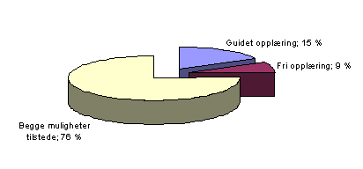

Svar på spørsmål 2
Hvis du fikk velge hvordan oppstartsiden skulle se ut, vennligst skriv ned 5 stikkord som beskriver det du ville ha foretrukket på denne siden.

Et grafisk tilsnitt som kjennetegner ICCS med demonstrert sanitet
Hjelps relatert bilde
Fagmål
Videregående førstehjelp(utover ICCS krav)
God oversikt
Oversikt/innhold i kurset
Ferdigheter
Bør vise stipulert tidsforbruk
Forgiftning
Ser grei ut
Emne
guide til ønsket emne
Enkelhet ikke for mye bakgrunn(støy)
Oversiktlig
Gjenkjennbar
Oversiktlig og lettfattelig meny
Mer relevant bakgrunn
Oversiktlig
Link til emne
Oversiktlig
Bruker vennlig for meg
Pensum
Mulighet til å komme til en oversikt med link til de forskjellige skadene
Pretest
Motivet bør relateres til faget
Oversikt over emner
Ser ok ut som det er
Oversiktlig
Enkelhet
Det må være klart hvor man starter
Linker som gjør det lett å finne frem
menyen ser bra ut på skjermbildet, bra med kort forklaring
Illustrasjon med klar relasjon til emnet
Hvis dette er for ICCS bør dette være tydelig
Hva som er pensum
Mulighet til ulike nivå + direkte test
sertifisering/test
Hensikt
En lett og en tung del
Hvordan bruke "pakken"
når programmet er oppdatert
Brannskader/forfrysning
Emne inndeling
Passe størrelse på tekst slik at den er lettlest
Informativ
Et motiverende bilde
Hvordan gjennomføre
Lite fremmedord
selvforklarende
Oversiktlig
Kontaktpersoner
Krav etter STEM(ligger kanskje i sertifiseringen)
grunnleggende ferdigheter
Inngangstester
linker
"korrekte" farger(tekst/bakgrunn)
oversikt (menyer)
Ikke for mye på en side
Hovedoversikt over hva som liger der
utdyping også for sertifisering(hva er det til)
Emne inndeling
Linker til san personell
Pålogging av eget navn, for identifisere program og slutt test
Ordliste/forkortelser
Tester
Grunnleggende ferdigheter
Hvem som er kontaktperson/hjelpelærer
Brudd
sertifisering
få inngangsverdi
Ikke forstyrrende
Friske farger
Free play
Eksempler på plansjer
Ikke "fancy" bilder
En test for å sjekke ferdigheter før man starter med gradering av antall riktige svar
Videregående ferdigheter
Kun sanitet relatert til "caser", bilulykker, krig(ABC), hjemmeulykker etc)
Rent bilde
Enkelt å navigere frem & tilbake
Meny med rullegardin for å kunne velge nøyaktig hvis man vet hvor man vil, direkte linker
illustrasjonene
Bakgrunn med noe som har faget å gjøre(bakgrunnsbilde)
pekere til behandling
Fagliste/linker
Utstyr i Forsvaret
Blødninger
Lettfattelig
Utskriftside(linker til aktuelle områder)
Ikke for mye info
Klare temaer/overskrifter
Linker med underlinker
Fordypningslink
ICCS krav
HLR
Enkel
Sertifisering
Behagelig bakgrunn
Bilde/symbol for å identifisere sanitet(Rødt kryss)

Svar på spørsmål 3
Hva er det første du ville gjøre(klikke på) etter at filmen er avsluttet? HLR
Sjekket prosedyren HLR
Vet ikke. Ingen soleklar favoritt som uthever seg. Det blir liksom stopp
Prosedyre for HLR
Menyen for HLR. Dette mo jo avhenge av et behov
Dersom videoen er informativ nok vil jeg gått videre til andre førstehjelp tema
Prosedyre for HLR
Prosedyre for HLR
Prosedyre for HLR
Kan ikke lese skjermbildet øverst i skjermbildet
Neste emne
Kanskje blødninger eller brudd
Puster ikke
Undersøk tilstanden
Neste film (nysgjerrigheten er trigget) Kanskje en fordel å ikke ha alle valgene frem slik at det blir mer naturlig å holde seg til ett tema om gangen
Trykk på neste tema
Kan kun lære innovative ferdigheter vha dette verktøyet
Avslutt
Prosedyrer
Prosedyrer for HLR
Andre menyvalg øverst
Umiddelbart HLR
Undersøk tilstanden
Se på prosedyrer
Puster
Prosedyre HLR
Undersøk tilstanden
Teori
HLR
Tatt teorien
Prosedyre- pugge den
HLR
Prøve i praksis

Svar på spørsmål 4
Ved å trykke på ”Undersøk tilstanden” kommer det opp et bilde med tekst som viser hvordan man kan undersøke pasienten. Hvis du kunne velge det mediet som du oppfatter som mest velegnet til å vise en slik ferdighet, hvilket av disse to ville du valgt?

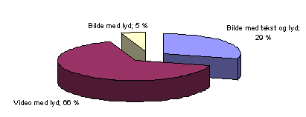

Svar på spørsmål 5
Elementer synes du et slikt nettbasert opplæringsprogram må ivareta ?

Eventuelt mulighet til produsenter av teoriene (E-post, chat)
Mener nettbasert kurs kun kan supplere praksis, da denne er avgjørende i san. Det kan i midlertidig bli en god erstatning for teoriundervisning
Dette er et praktisk fag i hovedsak "ENKELTMANNSFERDIGHETER". Forbinder vi med drill, som krever "litt" teori og masse praktisk trening
Lettfattelig
Oppfølging teknisk
Prøve å eksemplifisere som en erfaren instruktør gjør
Belyse framgangsmåte- øve ferdigheter
Kan gjerne inneholde noe mer enn det som er absolutt krav, men da må det gå an å velge noe bort når det gås igjennom. For eksempel er det irriterende å se en video hver gang du går igjennom kurset, så det bør ikke være automatisk
Mer og dypere enn det som er beskrevet/nødvendig for ICCS
At man kan bla i det i alle retninger
Bredde , ingen særlig dype utredninger, men en link til de forskjellige emner
Mulighet for raskt å finne svar på spørsmål
Evne til å formidle budskapet
Variabel brukerkunnskap
Mulig å starte med sluttest
Svært enkel navigeringsmulighet
Kunne gjennomføres på egen arbeidsplass
Praksis må bli vist i alle tilfeller hvor det er nødvendig
ICCS/sanitet er avhengig av praktiske øvelser
Motivasjon
Oversiktlig
Den teoretiske opplæringen. Dette kan ikke erstatte ferdighets trening
Skudd skader, brudd, HLR, kulde skader, sjokk skader
Mulighet til å stille spørsmål, enten oppklarende eller nye
Dette kan gjøres via chat eller mail
Men det som er vesentlig er at man får svar mens man holder på
Dette kan nok bli vanskelig, mail er nok det beste alternativet
Som i ICCS hefte
Gjennomføre en prøve for å se hvilke emner en bør vektlegge.
Kunne ta kurset over lengre tid, men da emnevis
Det sosiale aspektet forsvinner jo helt
Det er jo et stort pluss å treffe kollegaer fra andre avdelinger av og til
Hvordan skal dette ivaretas
ABCDE
HLR
Sår
Lydspor/kommentarer hele veien
Videodemo av praktiske gjøremål (bandasjering, HLR)
Interaktivitet, saklighet, mulighet for å gå i dybden og mulighet for å teste sin viten
Alt. Praksis kommer i tillegg
Læring igjennom kontroll spørsmål
Teorigjennomgang
Det må være enkelt å bruke. Må inneholde nok informasjon som kan oppveie for at man ikke kan stille spørsmål
Enkel navigering
Enkel oppsett
Leservennlig
ikke for mye utdypende tekst
Hvis lyd, unngå for monotont
FAQ

Vedlegg 11, Annet innsamlet materiale til bruk i utvikling av prototyp
I tillegg til de innsamlede data som er vedlagt over har vi filmet noen av intervjuene for å kunne bruke den i utviklingen av prototypen. Alle filmer som er gjort er det mulig å få ved å kontakte Inge Hopland eller Yngve Refseth.

